Eine Kette aus roten Perlen

Fünf Lebensgeschichten aus spiritueller Sicht

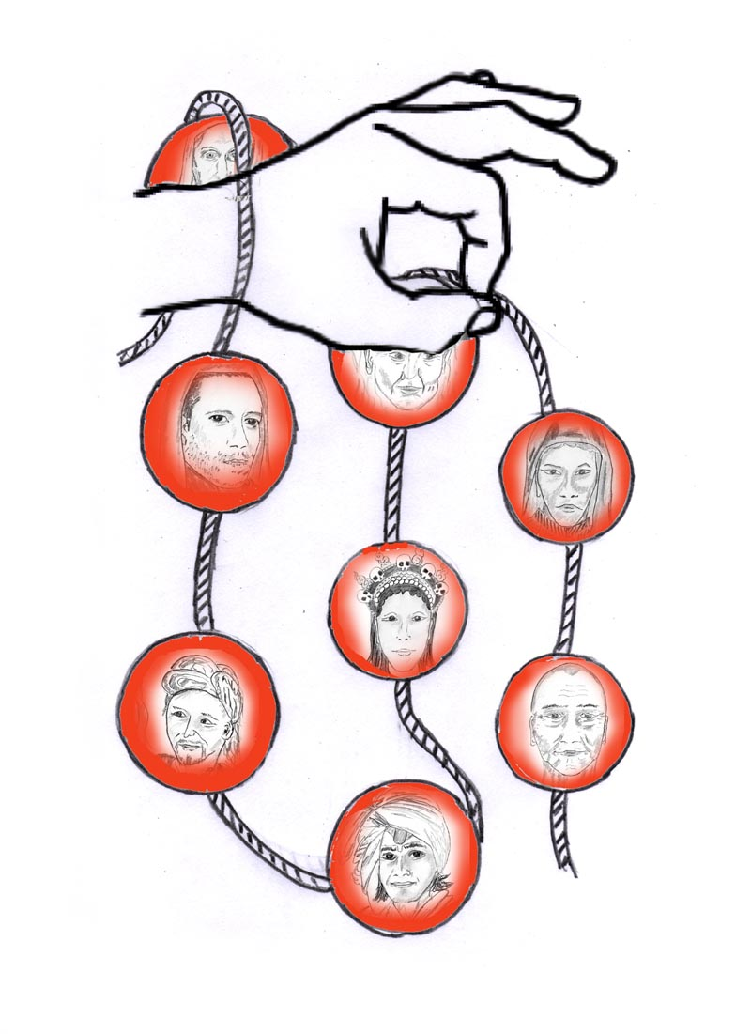

Alfred Ballabene

alfred.ballabene@gmx.at
gaurisyogaschule@gmx.de

Eine Kette aus roten Perlen

Fünf Lebensgeschichten aus spiritueller Sicht

(copyright Alfred Ballabene, Wien, 2010, überarbeitet 2017)

Index

Einleitung

Prema
Unter Sadhus
Der Dschungelfriedhof
Die Schlangenfee

Sadhu Agni
Agni verlässt seine Familie
Die Dämonengöttin
Der Höllenfürst

Der Schwertkämpfer
Der Schwertkämpfer
Der Waldvogel
Wolkenspringen
Der Tod des Taoisten
Die Mönche
Das Kloster

Mongke
Mongkes verlorene Liebe
In Tibet
Die Vison
Herzensreisen

Hiimori
Hiimoris glückliche Jahre
Schicksalsschläge

Einleitung

"Wer sind wir, woher kommen wir, wohin gehen wir?" Das ist eine uralte Suchfrage im Yoga. Intellektuell kann man sie nicht beantworten. Es gibt verschiedene Ansätze auf praktischem Wege Aufklärung zu finden, wie etwa durch Rebirthing, mediale Botschaften etc.. Das sind Zugangswege, die viele Einwände ermöglichen und Skeptiker sicher nicht zu überzeugen vermögen.

Das vorliegende Buch hat zwar Wiedergeburten zum Inhalt, es wird jedoch nicht versucht sich in einer Diskussion von Thesen und Antithesen zu verlieren. Das Buch verhilft in fiktiver Weise in die Vorstellungswelt von Wiedergeburten einzusteigen. Versuchen wir den Abenteuerweg durch Geburten zu genießen. Lasst uns eintauchen in Erzählungen, die uns als Zeitenwanderer durch die verschiedensten Kulturen und Ereignisse führen. Bilder und Szenen, die uns Völker und Schicksale nahe bringen und den Menschen als unsterblichen Zeitenwanderer an den Lebenserfahrungen wachsen lassen.

Ein Aspekt findet in den Erzählungen noch zusätzliche Beachtung: das Finden einer unsterblichen Liebe, einer Liebe, die nicht nur auf ein einzelnes vergängliche Leben beschränkt ist. Deren Intensität durch das gemeinsame Erleben von Not und Freude im Laufe der Zeiten sich verstärkt.

Ein symbolisches Bild für den Vorgang des inneren Wachsens und des Findens der Liebe dient als Leitfaden: eine rote Perlenkette, in der sich Leben um Leben reiht, jedes Leben eine Perle. Dieses Bild hat dem Buch den Titel verliehen.

Trage in Ehren die Kette
(aus einem Traum)

Schicksale, die mit dir verbunden,
eigene Leben in Leid und Freud,
sie alle führten in Seelentiefen,
deren Zugang du hast gefunden.

Schicksale, die mit dir verwoben,
in denen du Gutes hast getan,
und durch Fehler auch Leid,
haben dich zur Erkenntnis gehoben.

Gleich Perlen, die zur Kette gereiht,
haben jene Leben durch Zeiten
dich behutsam zum Ziel geführt:
Vollendung, die der Liebe geweiht.
Die Handhaltung ist die der Jnana Mudra im Yoga
(Jnana Mudra = Geste der Erkenntnis)

Prema

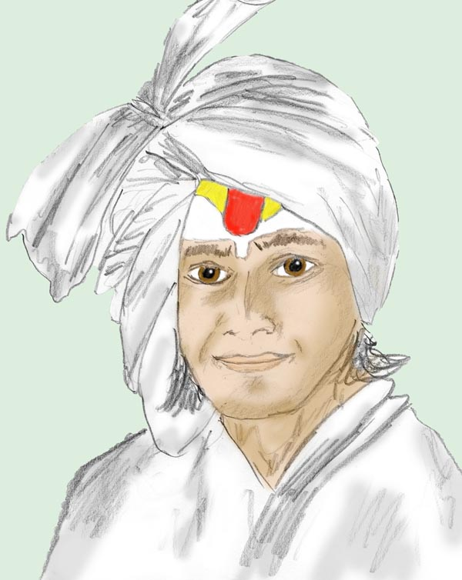

Unter Sadhus

Prema war der jüngste Sohn eines wohlhabenden südindischen Stoffhändlers. Er lebte in einem repräsentativen Haus. Es war groß und seine Bewohner ein Familienclan. Zusätzlich zu seinen Eltern und Geschwistern lebten dort die Großeltern, die über unangefochtene Autorität verfügten und die zwei Brüder des Vaters, ebenfalls mit Frau und Kindern.
Die Großfamilie war von sprudelndem Leben durchpulst. Es gab kein Zimmer, in das man sich hätte zurück ziehen können, nirgends war ein ruhiger Winkel, überall ein Gehen und Kommen, Lärm, Rufen und lautes Reden. Unruhe und Lärm war Teil des gewohnten Alltags. Niemand machte sich darüber Gedanken.
Außer seiner Mutter gab es nur wenige Familienmitglieder, die sich Prema liebevoll zuwandten und sich für ihn Zeit nahmen. Die meisten bewerteten ihre Verwandten nach dem, was sie der Großfamilie einbrachten oder was sie kosteten.

Bei allem wuchs Prema dort unbeschwert auf. Von Kindheit an kümmerten sich verschiedene Lehrer um seine Ausbildung, lehrten ihn Lesen und Schreiben, Rechnen, erzählten ihm über fremde Völker und brachten ihm die Regeln gehobener Sprache und Sitten bei. Selbst Astrologie lernte er, nicht weil es sein Vater so wollte, sondern weil es das Hobby eines seiner Lehrer war. Nach Wunsch des Vaters sollte Prema einmal ein tüchtiger Kaufmann werden.

Als Prema 16 Jahre alt war, hörte er seinen Vater öfters darüber sprechen, dass er ihn verehelichen wolle und auf der Suche nach einer geeigneten Braut aus wohlhabender Familie sei. Prema war alarmiert. Würde er ungefragt verheiratet werden, nur um der Familie zu weiterem Reichtum zu verhelfen? Sollte dieser Trubel, die Intrigen, der Kampf um Position, Einfluss und Geld innerhalb und außerhalb der Familie durch sein ganzes Leben weiter gehen?

Er wandte sich flehentlich an seine Mutter, sich wenigstens die Braut selbst auswählen zu dürfen. Die Mutter hatte für ihn Verständnis, meinte aber, dass es unmöglich sei, sich gegen den Willen des Vaters und gegen die Traditionen durchzusetzen. Wenn einmal eine Braut für ihn verhandelt wäre, könne er sie zwar vor der Hochzeit sehen, sie aber nicht mehr ablehnen, weil dies eine Brüskierung der Familie der Braut wäre. Die Braut würde durch eine Ablehnung an Ansehen verlieren, denn es ist klar, dass sich das herumsprechen würde. Um solche Situationen zu vermeiden, macht man das Brautpaar erst gar nicht vorher miteinander bekannt.

"Nein", schrie es in Prema. Nach außen aber schwieg er. Er besorgte sich aus der Küche heimlich Essen, wickelte dieses in ein großes Tuch ein, nahm sich noch einige Tücher, die als Bekleidung geeignet waren, dazu eine Decke und verließ mit dem Bündel auf der Schulter das Haus. Niemand achtete darauf, denn Prema hatte oft Wege, um Kunden zu beliefern.

Als Prema am Abend noch immer nicht nach Hause zurückgekehrt war, wurde seine Mutter zunehmend unruhig. Zunächst fragte sie vergeblich bei den Nachbarn an. Ein inneres Gespür alarmierte sie zusehends und sie war drauf und dran, Prema auf der Straße suchen zu gehen. Da es für eine Frau zu gefährlich war in der Dunkelheit allein durch die Straßen zu irren, machte sich der Vater schimpfend selbst auf den Weg. Während er noch unterwegs war, brachte einer von Premas Freunden einen Zettel, den er der Mutter überreichte. Auf diesem stand ein Abschiedsgruß und der Entschluss, dass Prema ein Sadhu werden wolle.

Prema übernachtete etwas außerhalb des kleinen heimatlichen Städtchens.
Im Morgengrauen ging er weiter. Da sah er vom weiten eine Gruppe von zirka 5 Sadhus, welche die Stadt verließen. Prema näherte sich ihnen und begrüßte ehrfürchtig den alten Sadhu, der die Gruppe anführte.

Der Sadhu trug einen Stock mit Dreizack, gleichsam als Wanderstab. Er sah etwas wild aus, hatte lange zerzauste Haare und mehrere Gebetsketten aus Rudraksha Samen um Hals und Dreizack. Er blieb in steifer Haltung stehen und fixierte den jungen Mann, der ihn begrüßt hatte. Prema verneigte sich noch einmal und bat in die Gruppe aufgenommen zu werden. Schon fürchtete Prema vom Sadhu abgelehnt zu werden, als dieser kaum merklich nickte, ohne eine Miene zu verziehen. Einer der Sadhus aus der Gruppe gab daraufhin Prema einen Wink und bedeutete ihm sich anzuschließen.

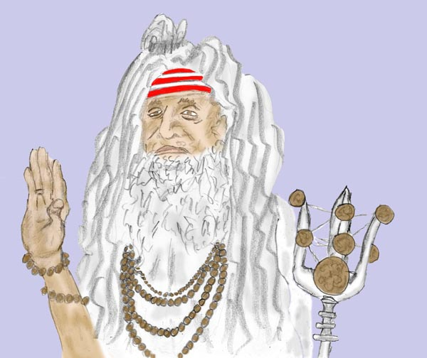

Ratnakala

Prema war glücklich. Wieder verneigte sich Prema mit gefalteten Händen, diesmal aber vor Shiva, dem er leise murmelnd mit "om namah Shivaji" dankte. Nur Shiva konnte dieses Wunder vollbracht haben, dass er gleich am Morgen des ersten Tages auf eine Gruppe Sadhus traf, die ihn aufnahm.

Wie sich im Laufe der gemeinsamen Wanderung zeigte, war Sadhu Ratnakala keineswegs so abweisend wie er im ersten Eindruck auf Prema wirkte. Der Sadhu beobachtete Prema ein wenig und bald war er zu ihm väterlich liebevoll und steckte ihm allerlei Süßigkeiten zu, mit dem Kommentar „Prasat“ (gesegnete Gabe).

Nach einigen Tagen, als Prema schon mit den einzelnen Gruppenmitgliedern vertraut war, wurde er von einem aus der Gruppe in die Verhaltensregeln eingewiesen. "Ein etwas distanziertes Verhalten Fremden gegenüber ist von Seiten Ratnakalas notwendig. In der Regel beurteilen die Leute die Größe und den Ruhm eines Sadhus nach Äußerlichkeiten. In der Tat ist Ratnakala ein Erleuchteter, aber woran sollten Außenstehende das erkennen? Die Menschen sind nicht in der Lage, in das Innere einer Seele zu schauen.
In allen Städten hat unser Meister Verehrer und Anhänger. Sie freuen sich, wenn er sie ein- oder zweimal im Jahr aufsucht und ihnen damit bedeutet, dass er sie als seine Schützlinge akzeptiert, für sie betet und sie durch seinen Segen durch das ganze laufende Jahr beschützt. In seinem Leben von einem Sadhu begleitet zu werden ist ein großer Segen. Es gibt den Menschen Mut und Zuversicht.“

Schon in der nächsten Stadt zeigte sich, dass es für den alten Sadhu nicht nötig war auf der Straße zu betteln. Er wurde freudig begrüßt und mit all seinen Schülern zum Essen eingeladen. Zu diesen Leuten war der Sadhu sehr herzlich und strahlte viel Liebe und Anteilnahme aus.
Auch in den folgenden Städten und in manchem der Dörfer gab es Anhänger von Ratnakala. Sie alle freuten sich über den Besuch und wenn es ihnen möglich war, so bewirteten sie ihn und seine Schüler reichlich. Der Sadhu segnete ihre Häuser und die Familie, hielt Zeremonien ab und seine Schüler sangen. Es war eine erhebende Atmosphäre. Auch Prema standen bisweilen die Tränen in den Augen, wenn sich seine Hingabe in den Andachtsritualen steigerte und er mit den anderen Shivalieder sang.

Prema fühlte sich in der Gruppe wohl und man nahm sich seiner gerne an. Seine Gefährten bemühten sich ihn in die tieferen Sichtweisen der Religion einzuweisen. Prema war sehr wissbegierig und wechselte seine Gesprächspartner, um nicht einzelne von ihnen durch zu viele Fragen zu überlasten.
Ohne Geheimnistuerei wurden ihm diverse Übungen und Mantras beigebracht. Auch erklärten sie ihm, bevor sie in eine Stadt kamen, alles über die dortigen Tempel und den religiösen Hintergrund. Solcherart wurde die Wanderung für Prema zu einer Pilgerreise.

Allmählich erkannte Prema, dass die Sadhu Gruppe eine bestimmte Route abging. Es war eine Route, auf der sich im Laufe der Jahre die Verehrer und Anhänger von Ratnakala gefunden hatten. Dadurch war eine Regelmäßigkeit von Ratnakalas Besuchen gegeben. Das war für seine Anhänger wichtig, denn sie fühlten sich durch sein verlässliches Kommen zuverlässig betreut. Ratnakala kannte die jeweiligen Familien teilweise schon durch eine oder zwei Generationen.

Nach einem Jahr näherte sich die Gruppe allmählich wieder der Heimatstadt von Prema. Das veranlasste ihn, sich aus Angst vor seiner Familie von der Gruppe zu verabschieden und neue Wege zu gehen.

Zum Teil allein, zum Teil einen oder mehrere Sadhus begleitend und von ihnen lernend, wanderte Prema quer durch die Länder Indiens. Er sah wundervolle Orte, fremd gekleidete Menschen und lernte in Grundzügen die unterschiedlichen Sprachen jenes großen Landes.
Er wanderte von einer Pilgerstadt zur anderen, sah in den Tempeln Statuen, denen Wunderkräfte zugeschrieben wurden und über die man sich so manche geheimnisvolle Geschichte erzählte. Oft sprach er mit den Tempeldienern und lauschte ihren Schilderungen über die Wunder, die sich im Umfeld des Tempels ereignet hatten.

Der Dschungelfriedhof

Prema liebte Shiva auf eine stille, sanfte und sehr unkonventionelle Art. Er hatte sich angewöhnt auf seinen Wegen immer wieder das Shiva Mantra "Om namah Shivaji" herzusagen. Zunächst war das Rezitieren des Mantras eine fromme Handlung.
Da Prema auf seinen Wanderungen oft allein war, wurde das Mantra zu einer Art Zwiegespräch mit Shiva. Shiva wurde dadurch für Prema zusehends zu einem Weggefährten. Mit der Zeit wandelte sich das Mantra von einer heiligen Anrufung zu einem Kosewort. Die Worte waren die selben, aber die Herzensbindung daran war tiefer. Zugleich erwuchs in Prema das Bedürfnis die Nähe Shivas zu erfühlen. Es war nicht eine körperliche Präsenz auf die er Wert legte, sondern das Empfinden einer liebevollen Nähe Shivas. Er hatte das Empfinden als würde Shiva an seiner Seite mit jedem Atemhauch ihm, Prema, Liebe übertragen. Prema gewann hierbei immer mehr Sicherheit in der Unterscheidung, ob die Liebe bloß eine innere Vorstellung war, oder ob sie ihm durch Shiva zugestrahlt wurde. Die Liebe hatte dann eine andere Persönlichkeitsfärbung. "Liebe ist nicht bloß eine einfache Emotion, sondern in ihr schwingt die gesamte Persönlichkeit mit, sozusagen das Herz einer Person", dachte Prema. Wenn er diese Liebe Shivas wahr nahm, so fühlte er sich glücklich, von Shiva begleitet, von ihm beschützt und geliebt.

Um die Nähe Shivas und seine Liebe wahrzunehmen, war allerdings ein wenig Konzentration nötig. Der Trubel an den Pilgerstätten lenkte Prema ab. Obwohl er an den vielgerühmten Orten Shiva näher sein sollte, wie man allgemein behauptete, so hatte Prema das Empfinden als hätte er seinen geliebten Begleiter in dem dortigen Gedränge verloren. Selbst Rituale an den heiligen Orten verhalfen ihm nicht dazu, Shiva so intensiv wie auf seinen Wanderungen wahrzunehmen. Die Pilgerstätten waren dadurch zunehmend für ihn keine Erfüllung mehr, sondern hinterließen eine Leere. Die Verehrer Shivas erschufen das Bild eines erhabenen, von der Welt abgehobenen Shivas. Genau diese praktizierte Distanz war mit der Nähe eines Weggefährten nicht zu vereinbaren. Die innere Haltung der Gläubigen überschattete Premas inneres Bild.

Diese Situation verursachte in Prema einen inneren Konflikt zwischen dem Bedürfnis, Shiva als vertrauten Weggefährten zu empfinden und der Gepflogenheit, Shiva an heiligen Stätten als Weltenherrscher zu verehren. Sicherlich war ihm das Empfinden von Shiva als Weggefährten lieber, doch taten sich Gewissensbisse auf, er könnte durch die Vermenschlichung Shivas einen religiösen Verstoß begehen. Prema grübelte, zwischen vermeintlicher Pflicht und innerem Wunsch hin und her gerissen. Das innere Zerwürfnis um diese Frage wurde in Prema immer stärker. Da hörte er eines Morgens, kurz vor dem Aufwachen eine innere Stimme: "Warum willst Du mich in Himmelshöhen verstoßen, erkennst Du nicht an meiner Liebe zu Parvati, dass ich den Menschen nahe sein will?"

Im ersten Augenblick war Prema erstaunt, doch dann als er die Augen öffnete war er überglücklich. Shiva selbst hatte zu ihm gesprochen und alle Zweifel fortgefegt.

Für Prema waren diese Worte eine Lebensorientierung. Er dachte über Shiva nach und darüber, was die Mythen über ihn berichteten.
Folgendes ist über Shiva und Parvati überliefert:
Shiva lebt mit Parvati, seiner Gemahlin, in vollendetem Glück. Durch sie steigt er in die Schöpfung und freut sich an ihr. Der Beginn der Liebesbeziehung Shivas war unglücklich. Seine Gefährtin hieß zuerst Sati und wurde dann später als Parvati wiedergeboren. Sati war in ihrem Wesen so wie viele andere Menschen jener Zeit. Für sie hatte die Ehre einen höheren Platz als die Liebe. Das führte zu ihrem tragischen Tod. Ihr Vater, ein Brahmane, lehnte Shiva ab. Da sie dachte, dass die Ehre Shivas durch das Verhalten ihres Vaters verletzt wurde, warf sie sich in den Scheiterhaufen, um Shivas Ehre zu retten.

In tieferer Auslegung weist die Geschichte darauf hin, dass Sati noch zu sehr dem irdischen Denken verbunden war. Dadurch war sie noch nicht so weit, um die Shakti, die "innere Göttin" von Shiva zu sein. Shiva fand zwar in ihr ein äußeres Gegenüber, jedoch noch keine innere Erfüllung. Nach dem Tod Satis fühlte sich Shiva sehr einsam und zog sich in die Meditation zurück. Im Zustand der Leere vergaß er die Welt und seine Schmerzen. Erst als Sati wiedergeboren wurde, nunmehr hieß sie Parvati, und durch Meditation die innere Qualität einer Göttin erreicht hatte, war ihre Liebe so stark, dass sie Shiva aus seiner Zurückgezogenheit erwecken konnte. Nunmehr hatte Shiva in Parvati seine Shakti, seine weibliche Ergänzung, erkannt und war glücklich.

Niemals kann man im Äußeren einer Frau die Shakti finden, lehrt diese Überlieferung, dachte Prema. Die Shakti kann jedoch in einer Frau erkannt werden, als ihr innerster göttlicher Kern. Eine Frau wiederum kann in dem göttlichen Kern des Mannes Shiva erkennen. Solcherart können sich in der Vollendung von Mann und Frau in den Menschen Shiva und Parvati vereinigen (manchmal spricht man auch von Purusha und Shakti). Meistens ist dies jedoch nicht der Fall und eine eheliche Verbindung wird eher ein Hindernis für den spirituellen Weg. Dies ist die Ansicht der Sadhus.

"Ja", dachte Prema, "so lange der Mensch an Äußerem hängt und dazu gehören auch die Versuche Götter durch Rituale, Worte und Gesten anzurufen, so lange bleibt Shiva unsichtbar und zeigt sich nicht. Nur die Liebe allein kann ihn erwecken. Also will ich den Weg der Liebe gehen."

Ab nun wanderte Prema nicht mehr entlang der Routen von einer Pilgerstätte zur anderen. Statt von gewürzten Essensspenden, lebte er von Früchten und manchmal auch nur von Blättern oder dem Mark von Kräutern und Zweigen. Ein Sadhu, mit dem Prema einmal durch mehrere Monate unterwegs war, hatte ihn mit der Ernährung aus Wildkräutern und Früchten vertraut gemacht. Außer der kargen Nahrung, welche die Natur spendete, bekam er hin und wieder in den Dörfern Essenspenden. Die Leute waren freigiebig, da nur selten Sadhus in ihre Dörfer kamen.

Es geschah, dass Prema durch einen Landstrich wanderte, der zum großen Teil von Dschungel bewachsen war. Weitab einer bewohnten Siedlung bekam er plötzlich starke Bauchkrämpfe und Schmerzen. Er dachte, dass er wohl Typhus oder Cholera hätte. Er fühlte sich immer schwächer und die Orientierung fiel ihm im Fieber zusehends schwer. Mühselig folgte er einem schmalen Pfad, in der Hoffnung eine Hütte und Hilfe zu finden. Bei einer kleinen Lichtung, die sich als Schlangenfriedhof herausstellte, ließ sich Prema erschöpft fallen. Er hatte keine Kraft mehr sich weiter zu schleppen.

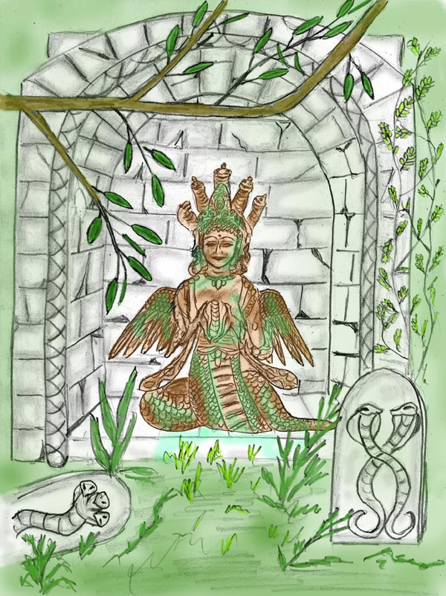

Altar von Nagakanya inmitten eines Schlangenfriedhofs

Das nächste, dessen er sich gewahr wurde, war seltsam. Prema wusste nicht, ob es Traum oder Wirklichkeit war. Was er jedoch um sich sah und erlebte, war derart plastisch und klar, dass es Wirklichkeit sein musste: Er schleppte sich mühselig Schritt für Schritt auf einem ausgedörrten Boden weiter. Die Sonne strahlte erbarmungslos auf das Land. Selten nur sah er, von fingerdicken Rissen im Boden umgeben, die trockenen Überreste einer Pflanze. Jedes mal starrte er hin, mit dem Gedanken, dass es nicht mehr lange dauern würde, bis auch sein Körper vertrocknet sei und sich dazu gesellen würde.

Auf seiner rechten Seite sah er einen roten Schein. Es gab sich Mühe, seinen Blick darauf zu richten. Es gelang ihm nicht. Im nächsten Augenblick hatte Prema ein völlig anderes, nunmehr leichtes, schwebendes Körpergefühl: er sah von oben, aus einer Perspektive von etwa drei Metern, sich selbst als kraftlose Gestalt weiterstolpern. Er empfand keine emotionelle Identifikation mit diesem Körper dort unten. Zu seinem Erstaunen sah er an seiner rechten Seite ein flammenartiges Wesen, halb Mensch und halb Schlange. Es begleitete ihn.

Einige Schritte später stürzte der Körper und blieb liegen. Etwas ratlos blickte Prema auf seinen Leib dort unten und wusste nicht, was weiter zu tun sei. Das Flammenwesen blieb ebenfalls stehen, alles aufmerksam betrachtend. Prema blickte nun genauer zum Wesen hin. Es war eine junge Frau mit einer Flammenkrone und einem Schlangenleib. Sie hatte ein feuerrotes Kleid und Haare wie der schwärzeste Rauch. Um sie herum züngelten Flammen

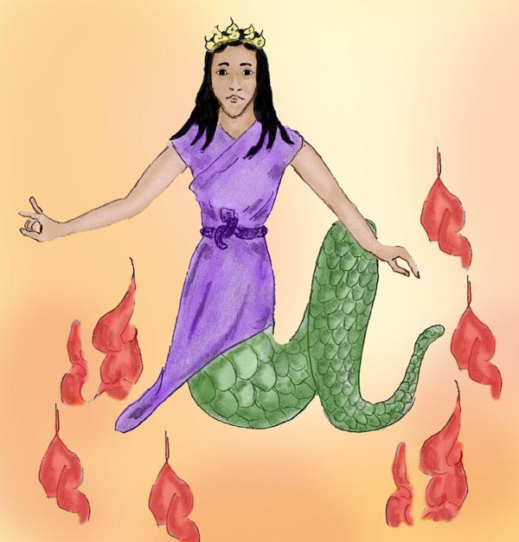

Erste Begegnung mit der Schlangenfee

Prema bemühte sich um eine telepatische Verbindung zu dem Wesen. Die Schlangenfee schien ihm weder freundlich noch feindlich gesonnen, sondern blickte staunend auf seinen Körper. Sie erweckte den Eindruck, als hätte sie noch nie einen Menschen gesehen. Auf einmal blickte sie von Prema weg und verneigte sich. Prema wendete seinen Blick sodann ebenfalls in diese Richtung. Von einer goldenen Lichtaureole umgeben gewahrte er Shiva. Prema faltete seine Hände und verneigte sich gleich dem Feuerwesen.

Shiva blickte lächelnd zu Prema. "Es ist noch nicht so weit zu sterben, es warten noch Aufgaben auf dich", sprach er. Dann erhob er seine rechte Hand zum Segen. Er segnete Prema und auch die Schlangenfee, der er ebenfalls ein Lächeln schenkte.

Gleich nach dem Segen Shivas spürte Prema einen Sog und fühlte sich wieder in seinem materiellen Körper. Nach dem freien, sorglosen Schwebezustand war der Kontrast zu der unangenehmen glühenden Hitze in seinem Körper, dem Durst und den Krämpfen umso stärker zu fühlen. Er wollte jedoch nicht kraftlos liegen bleiben, war es doch Shivas Wille, dass er weiter kämpfte, um am Leben zu bleiben. Mit Mühe öffnete er die Augen und blickte zu seinem Erstaunen in das Antlitz eines alten Mannes.

Der Mann gab Prema zu trinken, mehr als Prema wollte und dazwischen auch einen bitter schmeckenden medizinischen Trank. Der heilkundige Mann war Premas Rettung.

Der alte Mann war ein Sannyasin und lebte am Rand jenes Schlangenfriedhofes in einem kleinen verlassenen Tempel.

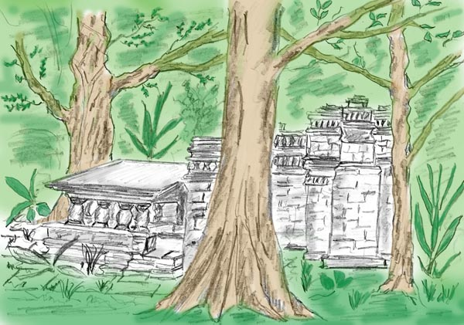

Der Sannyasin lebte dort gemäß seiner Ordensrichtlinien, die zwei Hauptregeln haben:
Die erste Regel besagte, dass ein Sannyasin auf permanenter Wanderung sein oder an einem heiligen Ort leben soll.
Die zweite Regel war, im Dienste der Menschen zu wirken.

Der Sannyasin, der Prema gesund pflegte, erfüllte seine Berufung als Heiler. Den Ort hatte er deshalb als Eremitage ausgewählt, nicht nur weil es ein heiliger Ort war, sondern auch weil er die Schlangen als Beschützer seiner Heilkraft ansah.

Als Prema wieder hergestellt war, betrachtete der Sannyasin das Kommen Premas als höhere Fügung. Es war für ihn unwahrscheinlich, dass ein Sadhu so weit von den gewohnten Pilgerstätten und Pilgerrouten vom Weg abgekommen wäre. Prema teilte diese Ansicht und blieb deshalb nach seiner Heilung beim Sannyasin. Er bereute es nicht, denn er lernte viel über Meditationen und die tieferen Zustände, die als Folge der Übungen auftreten können. Auch in der Pflanzenkunde und dem Heilwesen lernte Prema viel.

An einem der ersten Abende nach seiner Gesundung, erzählte er dem Sannyasin seine Vision von Shiva und der Feuerfee, die einer Schlangenfee glich. Der Sannyasin fühlte sich in der Vermutung bestätigt, dass Prema durch höhere Fügung zu ihm geschickt wurde. Im Anschluss erzählte er Prema viel über die heiligen Schlangen, welche als Wasserschlangen Nagas und als Feuerschlangen Ragas verehrt wurden. Sie seien Halbgötter und der Magie kundig. Sie können jederzeit ihre Gestalt wechseln und auch menschliche Gestalt annehmen. Es sei ein Segen einer solchen Halbgottheit zu begegnen oder gar unter ihrem Schutz zu stehen.

Prema fühlte sich bald an dem seltsamen Ort zu Hause. Er liebte die stille Atmosphäre des Schlangenhaines und die väterliche Zuwendung des Sannyasins. Als Schüler und Gehilfe begleitete er den Sannyasin auf seinen Wegen zu den Kranken. Zunehmend wurde er dem alternden Sannyasin eine Lebensstütze. Manchmal, wenn der Weg eines Krankenbesuchs weit und beschwerlich war, übernahm Prema diese Aufgabe allein. Als der Sannyasin eines Tages verstarb, trat Prema an seine Stelle als Heiler und Berater.

Die Schlangenfee

Wenn sich Prema in der Meditation versenkte, fühlte er oft den Blick der Schlangenfee, der er damals in der Fiebervision begegnet war. Es war, als käme der Blick gleich unsichtbaren Strahlen aus einer unendlichen Ferne, einer Ferne, die den Tiefen eines sternenlosen Weltalls nicht unähnlich war. Das Empfinden ihrer auf ihn gerichteten Aufmerksamkeit klang nicht ab, sondern wurde im Gegenteil immer stärker. Dann eines Tages begegnete Prema in einer inneren Reise der Schlangenfee erneut. Wieder war er in dieser ausgedörrten Umgebung.

Sie standen sich gegenüber. Einige Augenblicke, die unendlich lang zu sein schienen, blickten sie einander an.
Dann fragte Prema: "Warum hast du mir die Krankheit zugeschickt? Wolltest du mich dadurch zum Sannyasin führen?"
Die Schlangenfee blickte ihn verständnislos an. Sie wusste nicht, was eine Krankheit wäre.

Prema war verwirrt. "Du wirst doch wissen, was eine Krankheit ist, wo doch den Nagas die Fähigkeiten des Heilens zugesprochen werden."

"Wer oder was sind Nagas", war die Gegenfrage.

"Nun, deinesgleichen", entgegnete Prema.

"Ich habe noch nie meinesgleichen gesehen. Für mich gab es nur dieses Land. Du bist das erste Lebewesen, das sich bewegen und verständigen kann, dem ich begegnet bin. Nie zuvor sah ich deinesgleichen, oder Ähnliches in anderer Gestalt. Erst durch dich habe ich erkannt, was Leben ist, habe mich selbst als solches erkannt. Durch dich hat sich mir auch ein neues mir bislang unbekanntes Gefühl bemächtigt. Es heißt "Einsamkeit", wie ich aus deinem Bewusstsein entnehmen kann."

"Aber du hast doch Shiva erkannt!"

"Auch ihn hatte ich nie zuvor gesehen. Als er erschien, erfühlte ich seine unbeschreibliche Größe. Auch hatte ich zugleich das Wissen, dass er mein Ursprung ist, dass er es ist, der mich erschuf.
Ich habe eine Bitte an dich, lass mich dir nahe sein, ich fühle mich einsam! Allein durch die Bilder, die du Sprache nennst, gibst du mir viel. Ich sehe durch dein Bewusstsein Dinge, die ich zuvor nie erschaut habe."

Prema war verwundert und nachdenklich zugleich. Er spürte, dass die Schlangenfee ein überaus mächtiges Wesen war, neben dem er sich klein vorkam und dennoch schien sie hilflos und verloren. Er empfand auf einmal tiefe Sympathie zu ihr und so nickte er ihr im Einverständnis zu. Fast im selben Augenblick entstand eine silbrig leuchtende Schnur, welche beide miteinander verband.

Seit jenem Ereignis konnte sich Prema mit der Schlangenfee verbinden wann immer er wollte und ebenso die Schlangenfee mit ihm.

Sie wurden beide miteinander vertraut und bald schon blieb die Schlangenfee ganz bei Prema. Hier fand sie eine Welt der Wunder, mit Schönheiten und Überraschungen, wie sie die Einöde aus der sie stammte, nicht bieten konnte. Sie wurde Premas Schülerin und Gefährtin und nahm als solche an seinem Leben teil. Für die anderen Menschen unsichtbar war sie immer in Premas Nähe und versuchte ihm zu helfen, wann immer es ihr möglich war – und es gab viele Möglichkeiten hierzu. Bei den Kranken, die um Heilung baten, war die Schlangenfee imstande, durch Berührung die körperlichen Energien und die kranken Stellen zu erfühlen. Ihre Eindrücke übertrug sie telepathisch auf Prema, dem dadurch eine genauere Diagnose ermöglicht wurde.

Eines Tages wurde ein Kranker zu Prema gebracht, der von einem bösen Geist besessen wäre, wie die Angehörigen behaupteten. Prema ging in Versenkung, um die Aussage zu überprüfen und, sollte es so sein, um mit dem Geist in Kontakt zu treten. Prema gewahrte tatsächlich ein dunkles Wesen, das vom Körper des Kranken Besitz genommen hatte. Mit all seiner Energie versuchte er den Geist auszutreiben. Die Schlangenfee bemühte sich Prema zu helfen, indem sie ihren Arm um seine Schulter schlang und ihm so viel Energie wie nur möglich zuschickte. Der Geist war jedoch sehr mächtig und leistete Widerstand und trieb Prema und die Schlangenfee an den Rand der Erschöpfung. Endlich schien es Prema doch zu gelingen, den Geist aus dem Körper des Kranken heraus zu drängen. Der Geist kämpfte mit dem Aufgebot aller Kräfte. Ja, es schien sogar, als ob ihm aus der Hölle immer wieder neue Kraft zugesandt würde, denn er wurde immer dunkler und wuchs an Größe. Zahllose Tentakel wuchsen aus seinem Körper, die schwarz durch die Luft ruderten und überall Halt suchten. Sie klammerten sich an den Körper des Kranken, aber auch an Prema und an seine Schlangenfee. Mühselig gelang es Prema den Geist aus dem besessenen Menschen herauszudrängen. Nun klammerte sich der Geist an Prema und seine Geliebte. Jetzt kämpfte Prema nicht mehr um einen Menschen zu heilen, sondern kämpfte um sein eigenes Leben. Langsam vermochte er ihn in Verzweiflung und mit letzten Kräften von seinem Körper wegzustoßen. Die Schlangenfee gab Prema die letzten Reste ihrer Kraft, um ihren Geliebten zu retten, wissend, dass sie solcherart seinetwegen selber dem Untergang geweiht war. Langsam verschwand sie in der undurchdringlichen Schwärze der Höllenkräfte, die in breitem Strom aus den Tiefen empor strömten und die Kräfte des Dämons verstärkten. Als Prema sich der Gefahr bewusst wurde, verzichtete er darauf sich selbst zu retten und stürzte sich auf den Dämon. Mit all seinen inneren Kräften, mit heiligen Worten und Gebeten versuchte er seine Geliebte aus der Schwärze zu befreien, die immer stärker ihre Erscheinung umhüllte. Immer schwächer wurden ihre Hilfeschreie und sein Kontakt zu ihr. Dann herrschte auf einmal Stille, eine Stille, die Prema tief ins Herz schnitt. Es war eine Stille des Todes, die gleich Eiseskälte Premas Gefühle und Gedanken erstarren ließ.



Der entmenschte Höllengeist

Betäubt blieb Prema sitzen. Die Menschen um ihn waren fröhlich und glücklich über die Heilung ihres Anverwandten, bedankten sich überschwänglich bei ihm, doch Prema nahm dies alles nicht mehr wahr. Starr blickte er in ein Nichts, die Welt und die Menschen waren ihm in die Ferne gerückt.

Prema wanderte nicht mehr in die umliegenden Ortschaften, um zu heilen und Trost zu spenden. Er verkroch sich gleichsam im Schlangenhain und war kaum ansprechbar. Wenn er Antworten gab, so war es als spräche er aus weiter Ferne.

Täglich suchte Prema in Tieftrance die Welten ab, um seine Geliebte zu finden. Sein Schmerz erhob sich selbst bis zu den höchsten Himmeln. Shiva, der Freude und Leid aller Seelen erlauscht, hielt inne in seinem Tanz der Verzückung und lauschte auf die verzweifelten Schreie der Seele Premas. So holte er die Seele Premas durch eine Vision zu sich.
Prema meditierte gerade, als er sich unvermutet am Berg Kailash wieder fand:
Weit und breit war kein Mensch zu sehen. In unwirklicher Stille sah sich Prema auf einem steinigen Weg schreiten. Hoch über ihm kreiste ein Adler. In seinen Gedanken, nein, in seinem Herzen wiederholte Prema mit tiefsten Gefühlen der Liebe unaufhörlich "Om namah Shivaji, bitte hilf", während er auf den strahlenden Gipfel eines schneebedeckten Berges blickte. Es ist der Thron Shivas, wusste er miteins. Im weißen Glanz erhebt er sich, dem Himmel näher als der Welt, aus der er heraus ragt, gleich der Achse eines Rades.

Prema schritt über die Steine des Felsenweges und auf manchem Stein bildete sich ein dunkler Fleck durch eine der vielen Tränen Premas. Als Prema wieder einmal aufblickte, sah er Shiva vor sich. Prema blieb stehen und verneigte sich. Shiva streckte seinen Arm zum Segen aus und sprach: "Ich fühle deinen Schmerz über den Verlust deiner Geliebten Shakti so intensiv als wäre es meiner. Du wirst sie wieder finden. Himmel und Höllen werden vergehen, aber eine Liebe wie die Eure wird ewig sein. Deine Schlangenfee hat dich nicht vergessen. Sie sehnt sich nach dir, jedoch wurde sie an einen dunklen Ort verschleppt, an dem es keine Liebe gibt. Deshalb kannst du sie nicht finden. Die Liebe hatte zuvor die silberne Schnur gebildet, die euch ermöglicht hatte euch jederzeit zu finden, auch wenn ihr noch so weit von einander entfernt wart. Ohne Liebe, die an diesem dunklen Ort unterdrückt wird, hat auch diese Schnur ihre Stärke verloren. Dennoch, sie besteht noch, auch wenn sie dünn ist und sie wird euch wieder zueinander führen.
Ich kann in euer Schicksal nicht eingreifen. Würde ich es, so würden alle Wesen der Schöpfung das gleiche Recht für sich fordern. Das Universum würde sich durch mein Eingreifen auflösen.
Ich bin von Deinem Schicksal ergriffen. Ähnliches habe auch ich einmal erlebt. So wie du deine Schlangenfee, so habe ich einst meine Geliebte Sati verloren. Mein Schmerz war lange aber nicht ewig. Meine geliebte Sati wurde als Parvati wieder geboren und nunmehr sind wir auf ewig vereint. Auch du wirst in einem kommenden Leben deine Schlangenfee wieder finden. Eure Liebe und euer Sehnen lässt es nicht zu, dass ihr euch auf immer verliert."

Mit diesen Worten löste sich die Vision auf. "Höre nach innen und du wirst meine Nähe erfühlen", hörte Prema noch Shivas Stimme, die sich in der Weite des Universums zunehmend verlor.

Prema wurde nicht alt. Kaum zwei Jahre nach dem Verlust seiner Schlangenfee starb er. Noch zu seinen Lebzeiten war sein gebrochenes Herz den Leuten ein Rätsel und etliche Legenden begannen sich um den Sadhu im Dschungel zu ranken. Manche glaubten, dass der Dämon ihm seine Seele geraubt hätte. Einige, die ihn sehr verehrten, meinten, dass er versucht habe in aufopfernder Weise das Gift der Welt in sich aufzunehmen und daran allmählich zugrunde gehe. Andere erzählten sich, dass unerfüllte Liebessehnsucht ihn dahinsiechen lasse. Wem jedoch seine Liebe gelte, blieb ihnen ein Geheimnis. Sie vermuteten, dass es die Liebe zu einer Frau sei, die er nicht heiraten konnte.

Der Aghori Agni

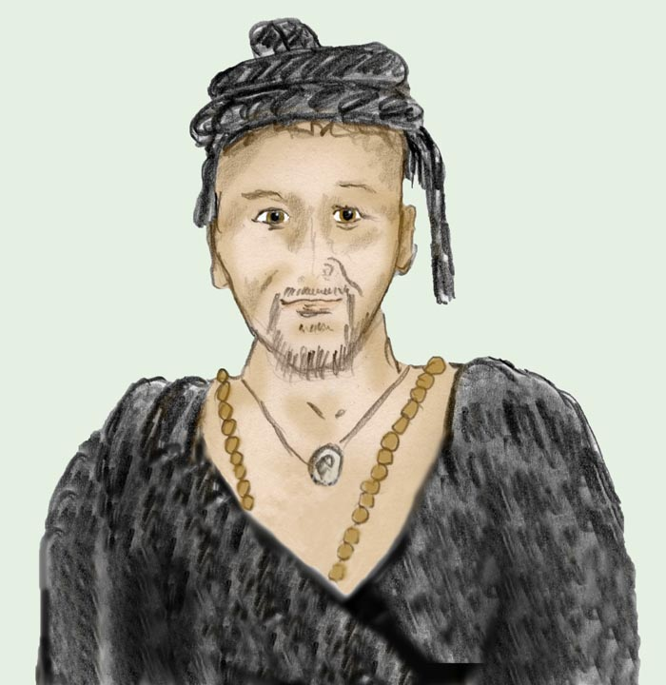

Agni verlässt seine Familie

Agni wurde in Südindien in einer armen Familie aus dem Volk der Tamilen geboren. Seine Familie war kinderreich und ernährte sich von Gelegenheitsarbeit und einseitig aus einem kleinen Acker auf dem Jahr für Jahr Bohnen angebaut wurden. Bohnen waren anspruchslos und das Einzige, was auf diesem kargen Boden wuchs. Sie hatten eine Hütte, die aus einem einzigen Raum bestand und aus mit Lehm verbundenen Steinen gebaut worden war. Wenn sich alle nachts zum Schlafen legten, reichte der Raum kaum aus. Die zwei älteren Söhne, Agni war der zweitälteste Sohn, mussten außerhalb schlafen in einer Art Zelt aus Zweigen, die schräg an die Hausmauer gelehnt waren. Agni war darüber nicht unglücklich, denn der Vater schnarchte und die jüngste Schwester, noch ein Baby, weinte immer wieder in der Nacht. Außen war es ruhiger und die Luft war auch nicht so verbraucht und stickig.
Selbstverständlich erwarteten die Eltern, dass Agni etwas zum Lebensunterhalt der Familie beitragen würde. Leider war das Agni nicht regelmäßig möglich. Er war auf Gelegenheitsarbeit angewiesen und da viele in seiner Gegend in Armut lebten, war die Konkurrenz entsprechend groß.

Zur Zeit verdiente Agni etwas Geld durch Wasserholen. Er wurde pro Eimer bezahlt und nicht für die Arbeitszeit. Diese Art der Bezahlung war für Agni sehr ungünstig, denn der kleine Fluss in der Nähe war diesen Sommer ausgetrocknet und an den zwei verfügbaren Brunnen standen die Leute Schlange. Auch Agni blieb nichts anderes über als sich um das Wasser anzustellen, weshalb er nur wenige Eimer pro Tag abliefern konnte. Natürlich war die Situation seinem Arbeitgeber, einem Tuchfärber, bewusst, der seine eigenen Arbeitskräfte günstiger einsetzen wollte als für das aufwändige Wasserholen.

Agni lieferte seine zwei letzten Eimer am Abend ab für einen Lohn, der eher einem Trinkgeld glich als einer Bezahlung für Arbeit. Diese paar Münzen reichten kaum für sein eigenes Essen und wieder würde er seiner Familie nichts beitragen sondern eher zur Last fallen. Traurig stand Agni auf der Straße neben der Türe zum Anwesen des Tuchfärbers. In diesem Augenblick öffnete sich die Türe und ein Junge in seinem Alter stürzte hinaus, verfolgt von dem schreienden und mit einem Stock schlagenden Tuchhändler. Der Tuchhändler knallte die Türe hinter dem Jungen zu, der einige Schritte noch gelaufen war und nun orientierungslos stehen blieb. Agni holte zu ihm auf und erkundigte sich, was da wohl vorgefallen sei.
Der Junge stellte sich als Darschan vor und erzählte Agni: "Ursprünglich war mein Vater der Besitzer der Färberei. Nach seinem frühzeitigen Tod übernahm dessen jüngerer Bruder den Betrieb. Der jüngere Bruder und jetziger Eigentümer fürchtete eine Besitzteilung und wollte die Färberei ausschließlich seinem eigenen Sohn vererben. Das Leben in der Färberei wurde für den Jungen zur Hölle und schließlich wurde er, wie jetzt zu sehen war vor die Türe gesetzt.
Agni erzählte nun seinerseits seine Lebensbedingungen. Solcherart, einander das Herz ausschüttend, befreundeten sich die beiden, während sie planlos durch die Straßen gingen. Für beide sah die Zukunft düster aus und sie beschlossen anstatt hungernde Taglöhner lieber hungernde Wandermönche, Sadhus, zu werden.
Sie beschlossen in die nächste Stadt zu wandern, wo es eine Pilgerstätte gab und sie sicherlich Sadhus treffen würden, denen sie sich vielleicht anschließen könnten.

Tatsächlich begegneten sie dort einem Sadhu, in einem Alter zwischen 40 oder 50 Jahren, mit zwei weiteren Schülern,. Als sie ihm ihre Bitte als Schüler in der Gruppe aufgenommen zu werden vorbrachten, war dieser einverstanden. Gegen Abend begaben sie sich an den Stadtrand wo sie unter einem großen Baum ihr Nachtlager aufschlugen.

Als es sich alle unter dem Baum gemütlich gemacht hatten, wies der Sadhu die zwei Neuankömmlinge Agni und Daarschan in ihre Schülerschaft ein:
"Es ist nicht leicht als Sadhu den Lebensunterhalt zu erlangen", begann der Sadhu. Wenn wir jedoch gut zusammen arbeiten, könnte das zu unserem aller Vorteil sein. Eure Aufgabe ist es um Essenspenden zu betteln und nebenbei den Leuten zu erzählen, dass ihr die Schüler von einem wundertätigen, heiligen Sadhu seid. Und dann erzählt über folgende Wunder, die ich in etlichen Städten fernab vollbracht habe."
Der Sadhu zählte ihnen in der Folge eine Reihe großartiger Wunder auf, welche in weit entfernten Städten sich durch seine Kraft vollzogen hatten. Es waren Heilungen, Regen wurde herbei gezaubert, Feuer entstand aus dem Nichts, Götter erschienen und dergleichen mehr. Agni und Darschan mussten die Wunder dem Sadhu wiederholen, der darauf Wert legte, dass keine Fehler gemacht wurden.
Agni und Darschan staunten über den großartigen Meister, der gewillt war sie in seiner Nähe zu dulden und konnten das große Glück nicht fassen. Noch während sie über ihr einmaliges Glück staunten, wisperte ihnen einer ihrer künftigen Mitschüler zu, dass dies alles erlogen, jedoch notwendig sei, damit dem Sadhu Ehre erwiesen werde, sie mit ihm zu Hochzeiten eingeladen werden, Rituale bezahlt und Spenden fließen und das Leben solcherart leichter werde.
Etwas enttäuscht fügten sich Agni und Darschan dem neuen Lebenswandel.

Darschan schien diese anfängliche Enttäuschung bald zu verschmerzen und er fand zunehmend an dem Leben als Schüler eines wundertätigen Sadhu Gefallen. Nicht so galt dies für Agni. Nach Besuchen von Pilgerstätten und Gesprächen mit anderen Sadhus begann sich Agni immer stärker für ein echtes religiöses Leben zu erwärmen.
Eines Tages, als er wieder seinen Aufgaben nachkommen sollte, um unter der Bevölkerung über die Wunder seines heiligen Lehrers zu erzählen und gleichzeitig womöglich jemanden zu finden, dem man eine Einladung für den großen Lehrer schmackhaft machen konnte, erblickte er am Rand einer Verbrennungsstätte am Gangesufer einen Sadhu, ein Aghori offenbar, der dort in Meditationshaltung saß, mit einer Schädelschale vor sich und die Szenerie der Leichenbestattung betrachtete. Soeben nahm jemand von den Anverwandten der Leiche, die bereits auf dem Scheiterhaufen lag, ein Tuch ab, um dieses als letztes Geschenk des Verstorbenen dem heiligen Mann zu überreichen. Wer anderer legte ein großes Blatt mit Essen darauf vor dem Sadhu ab, verbeugte sich und verließ wieder eilig den Ort.

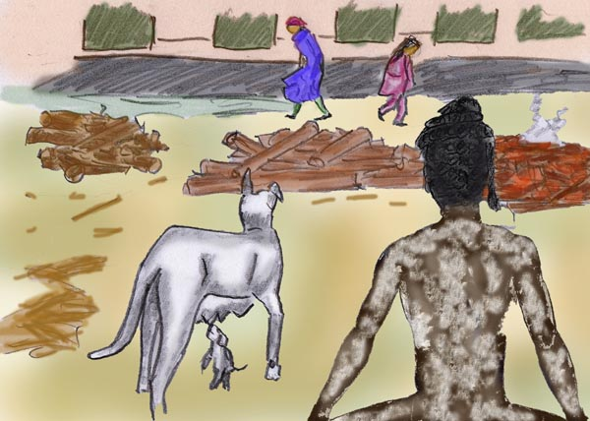

der Aghori

Agni blieb in der Nähe und als es Abend wurde, bat der den Sadhu ein paar Worte mit ihm zu sprechen. Er erzählte ihm, dass er wohl schon über Aghoris gehört habe, jenen seltenen Sadhus, die an Verbrennungsstätten leben. Sie seien unter der Bevölkerung gefürchtet, hätten einen schlechten Ruf und man munkelte, dass sie allesamt Schwarzmagier wären. Agni gestand, dass er diese Gerüchte nicht glaube und bat den Aghori um eine Richtigstellung aus seiner eigenen Sichtweise.

Der Aghori erzählte nun Agni, dass es sich bei seinem spirituellen Weg um den schwierigsten und heiligsten Weg aller asketischen Richtungen handle. Dieser Weg erfordert eine Abkehr von allen Lebensannehmlichkeiten und eine Hinwendung zu allem, was hinter der Illusion des Irdischen steht.
Im weiteren Gespräch erkundigte sich Agni nach den Inhalten der Lehre und nach welchen heiligen Schriften die Aghoris ihr Wissen beziehen. Zu seinem Erstaunen hörte er, dass jeder Aghori seinen eigenen individuellen Weg geht. Was ein Aghori in Innenschau, Meditation und Visionen, ja selbst in Träumen erfährt, berichtet er seinem Lehrer, der ihm diese Botschaften interpretiert. Solcherart gelingt es dem lernenden Aghori immer tiefer in die Geheimnisse der Schöpfung einzudringen, um alle irdischen Wünsche abzulegen und die Illusionen des Alltaglebens schließlich einmal zu durchschauen und frei von Wiedergeburten zu werden.

Je mehr Agni über das spirituelle Leben dieses seltsamen Sadhuordens hörte, desto mehr begeisterte er sich hierfür und letztlich bat er den Aghori, ihn seinem Lehrer vorzustellen, damit er um Aufnahme als Schüler bitten könne. Der Aghori war dazu bereit und führte ihn zu seinem Guru, der in einem kleinen bequem eingerichteten Haus am Rande der Kleinstadt lebte.

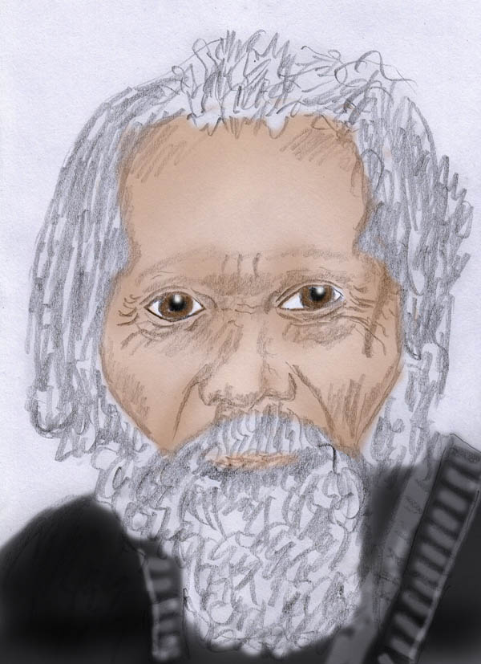

Der Aghori Guru

Der Guru hörte Agni aufmerksam zu, stellte ihm etliche Fragen und war letztlich bereit Agni als Schüler anzunehmen. Die Aufnahme als Schüler würde durch eine Einweihung erfolgen. Bis dahin mussten jedoch noch einige Bedingungen erfüllt werden. Eine davon war einen Schädel zu finden, dessen Kalotte als Essensschale geeignet war.

Eifrig machte sich Agni auf und suchte aufmerksam zwischen den Steinen am Gangesufer. Hin und wieder hob er einen Stein zur Seite, um darunter zu schauen. Sicherlich gab es an den Verbrennungsstätten Schädel zu finden, ohne dass man viel suchen musste. Diese Schädel waren jedoch meistens durch das Verbrennen beschädigt und zudem waren sie nicht von Sadhus. Sadhus nämlich wurden nicht verbrannt, sondern ihr abgelegter Körper wurde den Fluten des heiligen Ganges übergeben. Was der Tamile suchte, war der Schädel eines heiligen Menschen.

Die Suche dauerte nunmehr schon Stunden. Sie war zugleich ein Weg der Besinnung in Gedanken an die Vergänglichkeit der Welt. Der Fluss erschien ihm wie die Zeit, die unaufhörlich fließt und das, was einst lebendige Gegenwart war, als Erinnerung an ihr Ufer spült, gleich den Knochen, nach denen er suchte. Ja, Knochen, die als Erinnerung an das Leben bleiben, fand er immer wieder, ob von Tieren oder Menschen. Auch fand er Opfergaben die mit ihren Schiffchen gestrandet waren. Darunter Figuren von Göttern aus Lehm, vom Wasser abgerundet und fast schon wieder formlos geworden. Alle diese Dinge waren Zeuge hierfür, wie vergänglich das Irdische ist.

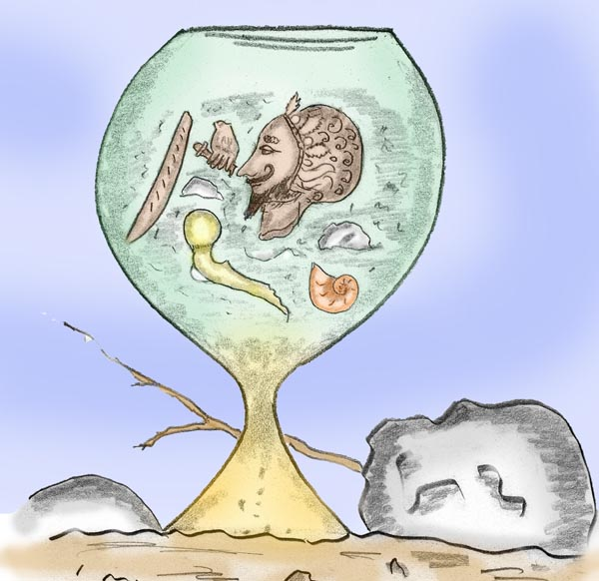

Die Zeit ist wie ein Fluss

Natürlich war sich der junge Tamile dessen schon früher bewusst geworden, denn sonst hätte er sich nicht bemüht ein Aghori zu werden. Was jedoch einen Aghori kennzeichnet ist, dass er sich die Vergänglichkeit des Irdischen ununterbrochen vor Augen führt. Alles sollte ihn daran erinnern, die Verbrennungsstätte als Wohnort, die Schädelschale als Essnapf, der Verzicht auf Kleidung, das Bedecken des Körpers mit Asche. Solcherart gibt es nichts, was von dem Streben nach dem Zustand der kosmischer Einheit mit Shiva ablenken würde. Shiva ist für die Aghoris nicht etwa eine Gottheit unter vielen. Shiva ist für sie das allumfassende, formlose Allbewusstsein. Alle Gottheiten, die es gibt, sind nichts anderes als vielfältige, bunte Erscheinungsformen des Allbewusstseins. Das Allbewusstsein ist ruhend, es ist pures Sein ohne Aktivität. Die Aktivität, aus der heraus die Schöpfung entsteht, ist Shakti, die kosmische Energie, dargestellt als Kali, Tara oder irgendeine der vielen Göttinnen aus dem Tantrismus, die auf dem schlafenden Shiva tanzend dargestellt werden.

In dem Tamilen brannte die Sehnsucht nach kosmischer Einheit gleich einem inneren Feuer und oft rannen ihm die Tränen über die Wangen beim Gedanken an Shiva und an die Heimkehr ins Allbewusstsein.

Die Suche am ersten Tag war vergeblich. Auch an den nächsten Tagen war er erfolglos. Am vierten Tag fand er einen geeigneten Schädel. Dieser war zwar an der Basis ausgebrochen, das störte aber nicht, denn die Kalotte selbst war unbeschädigt.

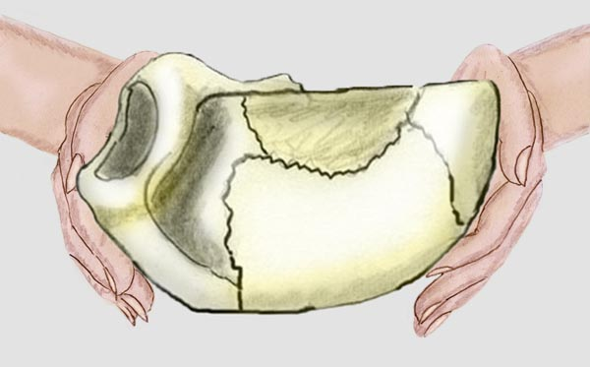

Kapala, die Schädelschale

Der Tamile zerschlug einige Steine bis es ihm gelungen war, einen Stein mit einer scharfen Kante zu erzeugen. Damit sägte und schabte er die Kalotte ab. Auch das war ein ritueller Vorgang, der wie in uralten Zeiten, als es noch kein Metall gab, mit einem Stein zu erfolgen hatte. Der Tamile war mit dem Ergebnis zufrieden. In seinen Händen hielt er eine schöne und brauchbare Schädelschale. Jetzt stand der Einweihung nichts mehr im Weg. Die Schädelschale war das fehlende notwendige Requisit gewesen. Für die Zukunft war sie auch das einzige Eigentum, das er mit sich tragen würde.

Der junge Tamile war glücklich. Bei seiner langen Suche hatte er schon befürchtet, dass er nicht rechtzeitig bis zu dem vom Guru astrologisch berechneten Einweihungstermin einen Schädel finden würde. Das wäre ein sehr schlechtes Omen gewesen. Es war sogar möglich, dass ihm sein Guru für immer die Einweihung abgeschlagen hätte. Jetzt war alles gesichert und er war sogar vier Tage früher mit den Vorbereitungen fertig.

Er suchte sofort seinen Guru auf und zeigte ihm die Schädelschale. Sein Guru sollte es wissen, denn vielleicht würde er sich ansonsten gar nicht die Mühe machen sich für die Einweihung vorzubereiten. Es könnte auch sein, was jedoch sehr unwahrscheinlich wäre, dass er die Schädelschale ungeeignet finden und diese ablehnen würde.

Als der Guru die Schädelschale sah war er mit allem zufrieden.

Der Tag der Einweihung war gekommen. Bei Sonnenaufgang, etwas abseits an einer ruhigen Stelle des Gangesufers, wartete der junge Tamile ungeduldig auf das Erscheinen seines Gurus.
Der Guru kam. Zunächst befragte er seinen kommenden Schüler, ob er sich seine Entscheidung gründlich überlegt habe, denn hätte er sich einmal für diesen Weg entschieden, so würde das Verlassen des Weges einen Sturz bedeuten, der ihn noch viele Leben belasten könne. Es war eine rituelle Frage, denn von der Praxis her war sie schon lange gestellt worden. Der junge Tamile betonte, dass er durch ein volles Jahr darüber nachgedacht hätte und der Weg eines Aghori tief als Sehnsucht in ihm verankert wäre.

Als nächstes fragte ihn der Guru ob er sich dessen klar sei, dass dieser Weg ein besonders schwieriger und gefährlicher Weg sei. Auch das bejahte der Schüler.

Nach diesen klaren Worten hängte ihm der Guru eine Gebetskette um, sprach leise dreimal das Mantra in das Ohr seines Schülers und gab ihm den Segen. Sein künftiger Name wäre Agni, erklärte ihm der Guru.

Was er nicht erwähnte, war, dass er in Agni die Kraft eines wiedergeborenen Yogis fühlte. Und weiter, dass sein Schüler zwar die Kraft eines wiedergekommenen Yogis hatte, jedoch nicht die erforderliche klare innere Ausrichtung. Noch war nicht abzusehen, ob sich die innere Kraft zum Wohle der Menschen und dem goldenen Licht zuwenden, oder ob der Schüler in einem Hang nach Magie dem Sog der Macht unterliegen würde. Beide Wege lagen als potentielle Zukunft offen vor. Diese Zweifel waren der Hintergrund weshalb der Sadhu seinen Schüler Agni nannte, Agni, das Feuer. Das Feuer kann vernichten oder Wärme und Licht geben. In gleicher Weise konnte sich die Zukunft des Schülers in eine der beiden Richtungen entfalten. Agni war auch der Name des wohltätigen Feuergottes und unter dessen Schutz wollte er seinen Schüler stellen.

"Deine Einweihung ist beendet", sagte der Guru.
Agni faltete die Hände und verneigte sich. Er rutschte etwas vor und berührte mit seiner Stirne die Füße des Gurus. Der Guru beugte sich, legte seine rechte Hand auf Agnis Scheitel und entfernte sich anschließend.

Wieder allein verbeugte sich Agni einige Male vor Shiva. Dann nahm er seine Gebetskette und sprach 108 mal leise das Mantra, das er vom Guru empfangen hatte. Als nächstes ging er zum Ganges und nahm ein rituelles Bad, indem er mehrmals untertauchte und in Gedanken ein Reinigungsmantra sprach. Anschließend nahm er seine Schädelschale, sammelte damit weiße Asche, ging zum Gangesufer und rührte die Asche zu einem Brei. Dann befeuchtete er sein Gesicht, rieb es mit dem Aschebrei ein und auch den restlichen Körper. Zufrieden stellte er fest, dass er nunmehr in seinem Innersten und auch im Aussehen ein Aghori sei.
Wieder vollzog er eine rituelle Danksagung an Shiva.

Agni lebte ab nun, wie für Aghoris üblich, auf dem Verbrennungsplatz. Er hatte sich ein Zelt aus Tüchern gemacht, welche ihm Angehörige von Verstorbenen als Opfer gaben. Für sich selbst benötigte er keine Tücher, denn seine Kleidung war die heilige Asche. Seine Haare wurden länger und blieben ungekämmt. Er knotete sie über seinem Kopf zusammen, so wie sie bei Shiva dargestellt werden und all den Heiligen, die Shivas Weg folgten.

Tag für Tag sah Agni wie Leichen gebracht, Zeremonien abgehalten und die Leichen verbrannt wurden. Er saß verinnerlicht auf seinem Meditationsplatz, während sich um ihn herum die Vergänglichkeit der Welt vollzog. Gelegentlich näherte sich zaghaft der eine oder andere aus einer Gruppe der Trauergäste und brachte ihm eine Speisespende oder ein Tuch, mit dem der Verstorbene zugedeckt gewesen war. Als solches war es ein letztes Opfer des Verstorbenen, das ihm eine letzte gute Tat einbringen sollte, bevor er durch die Verbrennung des Körpers von allen irdischen Bindungen befreit wurde. Die Übergabe der Geschenke vollzog sich im Schweigen. Schweigen war die Welt der Aghoris, weltliche Worte würden von ihnen ignoriert werden.

Agni war mit allem versorgt, was er zum Leben benötigte. Tags über widmete er sich den Ritualen, vollzog die Mudras und sonstigen Körperübungen oder badete im Ganges, machte sich eine Aschepaste zurecht, oder sprach in Gedanken seine Mantras. Auch schlief er hauptsächlich tagsüber. In der Stille der Nacht vollzog sich der heiligste Teil des Yoga, die Tiefenversenkung.

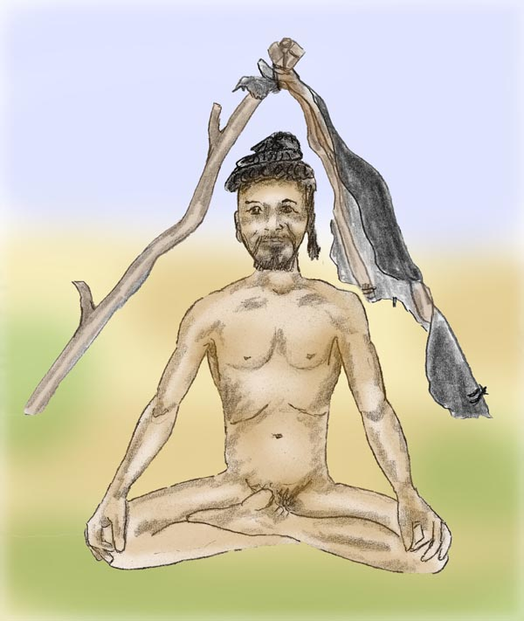

Agni im Gedanken an seine Gottheit Bhairava

Die Feuergöttin

Etwa einmal in der Woche ging Agni in die Stadt, um seinen Guru aufzusuchen. Sein Guru lebte in einem kleinen Haus an dem gegenüberliegenden Ende der Stadt. Agni musste um seinen Guru aufzusuchen die Stadt durchqueren. Während die Menschen sich vor anderen Sadhus verneigten, ihnen mit Ehrerbietung begegneten und es als große Ehre empfanden die Kleidung eines Sadhus berühren zu dürfen, wichen sie ihm aus. Für fast alle Inder galten und gelten Aghoris bis zum heutigen Tag als unrein. Sie mieden ihn und riefen die Kinder zu sich, falls sie sich Agni zu sehr näherten. Agni fühlte sich ungerecht ausgestoßen und fand das Verhalten der Menschen einem Sadhu gegenüber, der den heiligsten und schwierigsten Weg geht, wie er dachte, empörend.

Er versuchte den Menschen, die ihre Abneigung besonders stark zum Ausdruck brachten, seine innere Kraft zu beweisen indem er sie anstarrte. Sie verließen dann fluchtartig seine Umgebung aus Furcht vor einem Fluch.
Es war Agni klar, dass er als Aghori über Wünsche nach Anerkennung erhaben sein sollte. Aber leider war er noch nicht so weit. Seine Reaktionen auf das Verhalten der Menschen erzeugte in ihm Schuldgefühle und machte seinen inneren Konflikt umso schmerzvoller.

Im Gegensatz zur Stadt, in welcher durch die Begegnung mit anderen seine Gefühle durcheinander gewirbelt wurden, fühlte sich Agni auf dem Verbrennungsplatz wohl. Das war seine Heimat und der Alltag verlief durch die tägliche Routine in vertrauter Gewohnheit. Seine Übungen bestanden in Atemtechniken, Asanas und Mudras (Körperübungen) und Chakrameditationen. Die meisten Übungen waren auf die Erweckung der Kundalini-Energie ausgerichtet.

Sobald Agni mit allem gut im Training war, ging er dazu über sich bei allen Übungen gleichzeitig auf das Willens-Chakra zwischen den Augenbrauen zu konzentrieren. Das führte zu einer guten Gedankenkontrolle. Bei dieser Übung, im Zustand der Gedankenstille, entfaltete das Willens-Chakra besondere Kräfte. Dann wurde Agni von einem Gefühl der Kraft und Macht erfüllt. Für Agni war dies ein Zeichen seines inneren Fortschrittes und zugleich ein großes Erfolgserlebnis, das ihn anspornte und diese Übung zu seiner Lieblingsübung werden ließ.

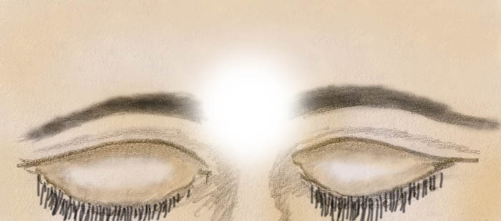

Willens-Chakra (Nasenwurzel-Chakra)

Wohl wurde Agni etwas einseitig dadurch, aber nichts ist für einen Asketen schmerzvoller als mangelnder Fortschritt. Spiritueller Fortschritt ist der Lohn den ein Sadhu für den vielfältigen Verzicht erwartet.

Als Folge von Agnis Bemühen stellte sich eine erste Vision ein. Sie war für ihn beeindruckend und hinterließ in ihm einen starken Impuls von dauernder Wirkung. Folgendes geschah:
Agni versank in Trance und fand sich plötzlich in einer unbekannten Umgebung. Es herrschte Dämmerlicht. Am Horizont glühten dunkle Wolken in Rotschwarz, die letzten Sonnenstrahlen verschluckend. Agni stand auf einem fremden Verbrennungsplatz. Überall lagen Knochen. Stille herrschte, kein Mensch war zu sehen. Das einzige Leben zeigte sich in herum streunenden schwarzen Hunden, die schnuppernd zwischen den Leichenteilen herum liefen. Es sind die Hunde Bhairava-Shivas, wusste Agni miteins. Der Verbrennungsplatz schien riesig zu sein. So weit das Auge reichte, sah er Knochen, Asche und verkohlte Holzscheite. Agni steuerte auf eine Baumgruppe zu, deren Äste bereits mit dem Dunkel der kommenden Nacht verschmolzen waren.

Dort angekommen, sah er unter dem dunklen Blätterdach jemanden sitzen. Näher gekommen gewahrte er Shiva-Bhairava in seinem schwarzen, von einem silbrigen Glanz überzogen Körper. Seine Haare glichen Flammen, aus dem Schwarz seines Antlitzes schimmerten weiß die Tigerzähne. In der linken Hand hielt er eine Schädelschale, aus der Feuer loderte. In der rechten Hand hielt er eine Lotosblüte.

Agni kniete nieder und verneigte sich tief, indem er mit der Stirne den Boden berührte. Bhairava erhob sich und näherte sich Agni, der weiter in der Ehrfurchtshaltung blieb. Als Agni eine Aufforderung empfand sich aufzurichten, befolgte er diese. Bhairava berührte Agni mit der Fingerspitze an der Stelle des Willens-Chakras. Gleißend weißes Licht schoss in Agnis Kopf und erfüllte seinen ganzen Körper. Das Licht war so blendend, dass Agni die physischen Augen aufriss, um den Versenkungszustand abzubrechen, aus Angst zu erblinden.
Beruhigt erblickte er wieder die vertraute Umgebung seines Gangesufers. Dennoch verneigte er sich sofort dankend vor Bhairava und berührte mit seiner Stirne den Boden.

Die Kraft des Willens-Chakras war für Agni ab nun wesentlich stärker. Wenn er die Augen schloss, umgab ihn weißer Lichtschein, ähnlich jenem des Vollmondes.
Bei Konzentration auf das Willens-Chakra empfand er eine überirdische Macht zusammen mit einem euphorischem Glücksgefühl, gleich einem Rausch. Er fühlte sich der Erde enthoben, als wäre er ein mächtiges, überirdisches Wesen.

Wenngleich Agni schon früher mit Begeisterung die Meditation auf das Willens-Chakra zwischen den Augenbrauen praktizierte hatte, so wurde sie nun fast zur Sucht.

Man könnte glauben, dass Segen und Erfolg ausgereicht hätten, um Agnis Selbstbewusstsein zu stärken und dies ihn von der Anerkennung durch andere Menschen unabhängig gemacht hätte. Dem war nicht so. Er blieb bei der alten Gewohnheit, missliebige Menschen anzustarren. Allerdings, wenn er jetzt einen Menschen anstarrte, so erbleichte dieser. Jetzt wichen ihm die Menschen aus, nicht weil sie ihn als unrein empfanden, sondern weil sie ihn fürchteten. Das gab Agni Genugtuung und war ihm zugleich Beweis, dass seine gewachsenen Kräfte auch von anderen erfühlt wurden. Die Reaktion der Menschen war ihm eine Bestätigung, dass sein inneres Empfinden nicht Einbildung war sondern eine reale Basis hatte.

Agni wollte einen klaren Beweis für die Stärke seiner Macht. Er begab sich zur Marktstraße und trat dort an einen Tuchhändler heran, der vor seinem Laden saß. Er starrte diesem in die Augen und forderte ihn befehlend auf, ihm ein schwarzes Tuch zur Bekleidung auszuhändigen. In Eile bemühte sich der Händler in den Laden und brachte eine Stoffrolle aus bestem schwarzen Gewebe. Agni ließ sich einen Teil abschneiden, den er um die Hüfte wickelte. Einen weiteren Teil nahm er sich als Kopfbedeckung. Ohne Dank wendete sich Agni wieder der Straße zu, während der Händler sich verneigte, froh darüber, dass ihn dieser unheimliche Gast ungeschoren gelassen hatte.

Ab nun ging Agni nicht mehr nackt durch die Stadt, sondern in Schwarz gekleidet, wie ebenfalls unter Aghoris üblich. Interessanterweise identifizierten ihn die Leute nicht mehr so stark mit dem Nimbus der Aghoris. Am Verbrennungsplatz jedoch blieb Agni nach wie vor unbekleidet, mit Asche auf dem gesamten Körper.

Der Guru von Agni bemerkte, dass sein Schüler nach der Vision nicht nur im Selbstbewusstsein gewachsen war. Es zeigte sich leider auch ein Verhalten von Arroganz. Agni war auf seine durch Meditation gewonnenen Kräfte stolz und fand sich anderen Menschen gegenüber überlegen. Der Guru ermahnte Agni und empfahl ihm zum Ausgleich und zur Verbesserung der seelischen Harmonie zugleich auf das Herzchakra zu meditieren. Agni bemühte sich darum, jedoch gelang es ihm nicht so recht. Absolute Stille, in welcher es weder Gedanken noch Gefühle gab, fiel ihm leicht, doch Liebe, Mitleid und Verständnis für seine Mitmenschen zu erfühlen vermochte er nicht. Letztlich gab er die Meditation auf das Herzchakra wieder auf. Der Misserfolg erzeugte in ihm zu viel Frust, wogegen die Meditation auf das Willens-Chakra ihn in einen euphorisch-freudigen Zustand versetzte. So meditierte er wie gewohnt weiter ungeachtet der Empfehlungen seines Gurus.

Das Schicksal meinte es jedoch gut mit Agni. Liebe ist kein Ergebnis zäher Arbeit, sondern ein Geschenk der Götter. Das wusste Agni zu diesem Zeitpunkt noch nicht, doch bald sollte er dies erkennen lernen.
Shiva, von Agni verehrt und geliebt, wartete geduldig auf die Gelegenheit an dem die verlorene Liebe des vergangenen Lebens wieder neu auferstehen könne.

Als ein günstiger Augenblick gekommen war, führte Shiva seinen Schützling Agni in einer Seelenreise zur Seelengefährtin seines früheren Lebens, zur Schlangenfee, die Agni in seiner Inkarnation als Prema verloren hatte.

Es ereignete sich folgendermaßen: Agni begab sich wie jeden Tag in Versenkung. Es war gerade Vollmond und die Atmosphäre war mit besonders starken Kräften geladen. Schon bald, schneller als sonst war Agni in Tieftrance. Diesmal befand er sich auf einem Weg, der sich mühsam zwischen verstreut liegenden, sich bizarr auftürmenden Felsen in der düsteren Tiefe einer Schlucht entlang schlängelte. Manche der Felsen sahen mit etwas Phantasie wie zu Stein erstarrte Dämonen aus. Andere hatten die Spuren dunkler Flechten und sahen aus als wären auf ihnen Buchstaben einer unbekannten Schrift. Die Felswände an den Seiten ragten so hoch hinauf, dass man den Himmel erahnen aber nicht sehen konnte. Auf dem steinigen Boden lagen zwischen dem Geröll gelegentlich Knochen, was Agni wie eine vertraute Wegmarke erschien. Bisweilen lugte ein Knochenschädel aus den dürren Ästen von niederem Dickicht hervor. Je weiter Agni den Weg entlang schritt, desto stärker fühlte er eine magische Kraft, die mehr und mehr den gesamten Ort zu erfüllen schien. Er fühlte dies mit den Poren seines Körpers, ähnlich der Wärme eines Feuers. Agni liebte eine solche Atmosphäre, jedoch gemahnte ihn dergleichen zu erhöhter Vorsicht. Jedenfalls war dieser Ort eines Aghori würdig, war er der Ansicht.

Seine Schritte wurden langsamer und er begann seine Umgebung aufmerksam zu mustern. Es stärkte sich in ihm das Empfinden, dass er hier etwas finden könne, das ihm bislang in seinem Leben als Aghori gefehlt hatte, jedoch erschien ihm dies zugleich gefährlich ob der großen Kraft, welche den Ort erfüllte. Vorsichtig ging er den schmalen Pfad weiter. Nach jeder Wegbiegung um einen Felsbrocken erwartete er im nächsten Augenblick vor einem unverhofften Abenteuer zu stehen. Es dauerte nicht lange, da trat dies auch ein. Er hatte sich nicht getäuscht. Nach einer abrupten Biegung des Weges, stand er vor dem hohen, gewölbten Eingang einer großen Höhle. Rotes Licht strahlte von dort auf den kleinen, ebenen Platz davor aus. Agni blieb stehen. Da trat aus dem Hintergrund der Höhle eine Göttin hervor, rot leuchtend als wäre sie aus Feuer erschaffen. Als die Göttin Agni erschaute, blieb sie abrupt stehen und blickte mit ungläubigem Staunen zu ihm, um gleich darauf in einem glücklichen Lächeln zu erstrahlen.

Die Göttin trug eine Krone aus Feuerflammen. Ansonsten war sie leicht bekleidet wie die meisten der tantrischen Göttinnen. Agni war fasziniert. Er näherte sich ihr ehrfürchtig, faltete seine Hände zum Gruß, kniete nieder und verneigte sich tief bis zum Boden. Dann hob er sein Gesicht und starrte erneut zu der faszinierenden Gestalt. Sie schien alles in sich zu vereinen, Magie, Kraft und weibliche Schönheit. Immer hatte sich Agni in seiner Phantasie den Körperkontakt zu einer Dakini erhofft, wie es nur den Heiligsten seiner Linie gegönnt war. Eine sexuell-spirituelle Meditation wie sie Agni vorschwebte, ist, wie er zu wissen meinte, mit dem Kontakt zu einer irdischen Frau nur schwer möglich, weil dann meist die spirituelle Erotik durch sexuelle Begierde überschattet wird. Deshalb war sein Wunsch nach tantrischer spiritueller Vereinigung immer unerfüllt geblieben und er hatte das Empfinden, aus diesem Mangel heraus seinen Yogaweg nur halb gehen zu können. Seine Misserfolge bei den von seinem Guru empfohlenen Übungen auf das Herz-Chakra führte er auf diesen Mangel zurück. Die Göttin vor ihm, entzündete sein Bedürfnis nach tantrisch ritueller Vereinigung gleich den Feuerflammen, die rund um die Göttin loderten.

Noch während Agni zu der Göttin hinstarrte begann diese zu sprechen: "Unendlich lang erschien mir die Zeit, die ich auf dich gewartet habe."
Nach diesen Worten ging sie mit leichten Schritten auf ihn zu und ein Lichtstrahl floss von ihrem Herzen zu seinem Herzen. Agnis Brust wurde von einer starken Hitze erfüllt und tiefe Liebe zur Göttin bemächtigte sich seiner. Wie aus großer Ferne stiegen in ihm Bilder von einem Sadhu auf, der zusammen mit der vor ihm stehenden Göttin in einem Dschungel glücklich lebte.
Die Göttin ging auf ihn zu, schritt in seinen Körper hinein und verschmolz mit ihm. Wilde Ekstase erfasste Agni. Er war erfüllt von Entzücken, Zorn, Weisheit, Macht und auch Widersprüchlichem wie Raserei und Stille zugleich. Um ihn herum ging der Boden in Flammen auf, Flammen, deren Hitze und Kraft aus seinem Inneren entfacht wurden. Er war die kosmische Kraft der Zerstörung und Neuordnung, der Feuertanz der Shakti. Zugleich fühlte er in sich die Stille des erloschenen Feuers, umgeben von der weißen, schneegleichen Asche. Er war Feuer und Eis, Bewegung und Stille in einem.

Langsam verblasste die Umgebung um ihn, doch der Zustand blieb. Agni öffnete die Augen und sah sich wieder am Rande des gewohnten Verbrennungsplatzes sitzen. Neben ihm saß die Göttin und lächelte ihn an. Noch war er außerhalb seines Körpers, das fühlte er. Dann erfolgte ein kurzes inneres Erbeben und er war wieder in seinem materiellen Körper. Wiederum saß er allein am Gangesufer wie zu Beginn der Trance. Jedoch fühlte er in sich nach wie vor die Hitze und die feuergleiche Verzückung aus der Begegnung mit der Göttin. Agni schloss erneut die Augen im Bemühen, sein Bewusstsein wiederum in seinen Seelenkörper zu verlagern. Es gelang ihm und er sah wieder seine Göttin neben sich sitzen. Beide lächelten sie einander glücklich zu. Agni gewann die Gewissheit, dass er ihr jederzeit in Tieftrance zu begegnen imstande war. Wieder fiel er aus dem Zustand heraus, diesmal jedoch aus der Erregung eines überwältigenden Glücks.

In der folgenden Zeit, wenn Agni meditierte, fühlte er zugleich den liebevollen Blick der Göttin. Wenn er seine Körperübungen machte, so machte er diese für sie, nur für sie und nicht mehr um spirituell zu wachsen. Durch den ganzen Tag, was immer er tat, dachte er in allem nur an sie. Er hatte kein anderes Ziel mehr als ihre Liebe. Wenn er jetzt durch die Stadt ging und zu den Leuten blickte, lächelten sie ihn an und jedem von ihnen schickte er seinen Segen und seine Liebe.

In einer dunklen Jenseitssphäre

Agni wurde alt und eines Tages verstarb er eines sanften Todes. Er schlief ein und als er seine Augen öffnete fand er sich wie üblich neben seinem Zelt am Gangesufer sitzen. Aber einiges war anders: es herrschte Dämmerung, der Fluss hatte eine fast schwarze Färbung und um sein Zelt herum bewegte sich eine lärmende Menschenmenge. Als Agni sich umsehen wollte, sah er seine Göttin neben sich sitzen und ihn anlächeln. Jetzt war es Agni klar, dass er sich im Jenseits befand. Agni setzte sich in Meditation, brachte seine Gedanken zum Stillstand und verband sich in seinem Herzen mit der Göttin – seine Lieblingsmeditation.

Er meditierte lange, öffnete wieder seine Augen und stand auf, um weiße Asche zu sammeln, fand aber nur verkohlte Holzstücke und Ruß. Mit einigem Erstaunen sah er nach wie vor die Menschen auf der Verbrennungsstätte, laut diskutierend, was gegen alle Sitten verstieß. Es herrschte noch immer Dämmerung und in der irdischen Realität würde sich zu dieser Zeit kein Mensch auf dem Verbrennungsplatz sehen lassen. Er war demnach noch immer in der jenseitigen Sphäre wie zuvor. Fragend sah er seine Göttin an. Die lächelte und teilte ihm mit, dass er seinen sterblichen Körper für immer verlassen hatte.

Agni war schwer enttäuscht. Er hatte sich erhofft nach seinem leiblichen Tod in einem Zustand jenseits von Raum und Zeit, jenseits der Schöpfung zu sein. Um dieses Ziel zu erreichen hatte er durch sein ganzes Leben höchste Entbehrungen auf sich genommen. Sollte alles umsonst gewesen sein?

Seine Göttin setzte sich zu ihm, schlang ihren Arm um seine Schulter und legte ihren Scheitel mit dem schwarzen Haar an seine Wange. "Warum willst du die Schöpfung verlassen? Du würdest dann auch mich verlassen. Statt mit mir in Liebe verbunden zu sein, wärest du in einem gleichbleibenden Zustand freudiger Ekstase. Der Zustand der Ekstase mag zunächst beglückend sein, ist aber in seiner beziehungslosen Sterilität nur ein schwacher Ersatz für die Liebe."

In Agni leuchtete Erkenntnis auf und erhellte sein Herz wie die aufgehende Sonne. Er war glücklich. Die Umgebung interessierte ihn nicht weiter. Sie war zwar eine Spur weniger schön als jene der irdischen Vergangenheit, doch hatte er nunmehr immer die Göttin sichtbar an seiner Seite, ohne sich in einen Zustand der Versenkung begeben zu müssen. Das war sein höchstes Glück, der Rest war uninteressant.

Im Laufe der Zeit störte sich Agni jedoch am Lärm und der Unruhe, die ihn nun immerfort umgab. Auch gab es keinen Rhythmus mehr von Tag und Nacht. Agni war noch zu seinen Lebzeiten oft in jenseitigen Welten mit seiner Seele gereist. Er kannte ihre Gesetze. So erschuf er sich aus Gedankenkraft einen Tempel zu Ehren Shivas. Er wollte in der Stille des Tempels wohnen, abgeschirmt von dem Trubel am Verbrennungsort. Ein wunderschöner Tempel erhob sich im nächsten Augenblick vor ihm aus der Erde. Aus Stein geformt zeigten seine Außenmauern die Welt der Götter und Geister. Agni besah sich den Tempel genauer. Die Figuren hatten allesamt dämonisches Aussehen. Das missfiel ihm, weshalb er sie wieder auflöste und sich mit glatten Tempelwänden zufrieden gab. Leicht beunruhigt betrat er den Innenraum. Shiva, Parvati und Ganesh am Hauptaltar waren schön und anmutig. Agni lächelte und war zufrieden. Neben dem Altar war ein Thron für seine Göttin und ihn und darüber ein Relief des Kopfes von Shiva-Bhairava, als beschützende, schreckliche Darstellung, gemäß den Lehren der Aghori.

Auch Agnis Göttin schien mit dem neuen Zuhause zufrieden zu sein. Sie erhellte das Innere mit dem Schein ihrer rötlichen Aura, die auch die Mauern durchdrang und weit nach außen den Tempel in rötlichem Schein erstrahlen ließ. Die Menschen in ihren jenseitigen Seelenkörpern fühlten die Kraft der beiden, die im Inneren des Tempels wohnten und wagten nicht diesen zu betreten. Agni war mit seiner Göttin ungestört.

So lebten beide Seite an Seite und erstarkten in ihrer gemeinsamen Liebe. Mit der Liebe weitete sich die Ausstrahlung der Göttin, hüllte die Stadt zunehmend in ihr rötliches Licht und gab ihren Bewohnern Frieden und Glück.

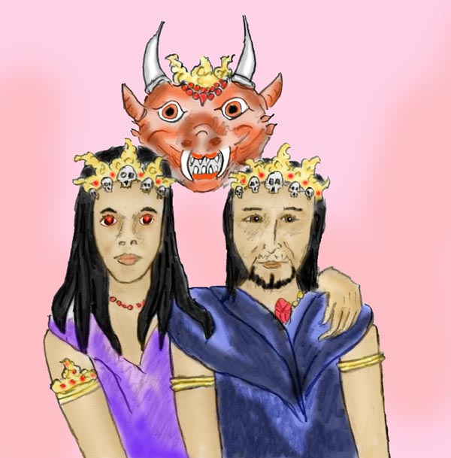

Wo immer wir sind, wir sind immer vereint !

Die Stadt, mitten in einer Höllensphäre gelegen, wurde zu einem kleinem Paradies und zum Zufluchtsort vieler Verzweifelter. Für die herrschenden Dunkelgeister in der weiteren Umgebung war sie wie ein Dorn im Fleisch. Sie empfanden die Stadt als eine Störung ihrer Herrschaft und sie erbebten vor Zorn. So beschlossen sie die Stadt zu vernichten, sollte sich Agni und seine Gefährtin nicht von der Liebe abwenden.
Zunächst sandten sie einen Boten mit einem Ultimatum und der Aufforderung an Agni und seine Göttin, sich den Gepflogenheiten der Hölle anzupassen. Als der Bote seine Forderung vorgebracht hatte, flammte Agni vor Zorn auf. Wie konnte jemand an ihn die Forderung stellen, seine Göttin nicht zu lieben! Empört schleuderte er einen Blitz auf den Eindringling, der diesen aus dem Tempel schleuderte.
Nicht lange nach dem Zwischenfall fiel ein Heer dunkler Gestalten über die Stadt her. Es waren unzählige wütende Dunkelgestalten, die verwüstend und brandschatzend über die Stadt herzogen. Agni versuchte sie mit seiner magischen Kraft abzuhalten. Seine Göttin verstärkte seine Kraft bis zu ihrer eigenen Erschöpfung. Es half nichts, die Überzahl war zu groß. Da fühlte Agni eine Gruppe von Höllenherrschern auf sich zukommen, die gemeinsam ihn und seine Göttin an Stärke weit übertrafen. Agni flüchtete zusammen mit seiner Gefährtin.
Er floh über eine weite Strecke ausgedörrten Landes, die Verfolger knapp hinter sich. Da gelangte er an eine Bergkette, die ihm den Fluchtweg versperrte. Da es keinen anderen Ausweg gab und die Verfolger in breiter Front zu nahe waren, blieb ihm nichts anderes als der Versuch den steilen Hang empor zu klettern.

Schwer schleppte sich Agni empor. Mit jedem Schritt schienen die Mühen größer zu werden. Schließlich gab Agni auf.
"Ich kann nicht mehr", sagte er und ließ sich fallen.
Seine Feuergöttin streichelte sein Haar und seine Wangen und richtete seinen schlappen Kopf aufwärts mit dem Blick zu ihr. "Sieh in meine Augen", sprach sie, sieh wie sehr ich dich liebe".
Agni blickte in die Augen seiner Geliebten und tiefe, hingebende Liebe erfüllte ihn.
"Meinetwegen, Geliebter, versuche weiter zu gehen. Ich werde dich nie verlassen und wenn du zugrunde gehst, werde auch ich zugrunde gehen."
"Die Vorstellung, dass seine geliebte Göttin in die Hände der Verfolger fallen könnte, ließ in Agni die Kräfte von neuem erstarken. Er erhob sich und setzte fest entschlossen seinen Weg fort. Erst nachdem er eine große Strecke weiter hinauf gekrochen war, fiel ihm auf, dass er kraftvoller wurde und er keinerlei Schwere mehr verspürte. Erstaunt erhob er sich und blickte seine Göttin fragend an.
Die Göttin lächelte und sprach zu ihm: "einzig dein Bewusstsein ist es, das dich schwer oder leicht macht. Du bist das, womit du dich verbindest. Du warst an einem Ort des Verfalls, weil du eine solche Umgebung als Gewohnheit aus deinem Leben mitgenommen hast. Als du in meine Augen geblickt hast, hast du all deine Gewohnheiten der Vergangenheit vergessen und nur noch in Liebe an mich gedacht. Es war deine Liebe, welche dich leicht gemacht hat."

Agni stieg weiter auf. Die Verfolger hatten es schon nach wenigen Metern des Hanges aufgegeben. Auch der stärkste unter ihnen war unfähig, den Hang auch nur ein kleines Stück empor zu klettern. Wie Blei zog ihn seine eigene Dunkelheit nach unten. Agni fühlte genau, wie die Verfolger weit hinten abfielen und aufgaben.

Als Agni oben angekommen war, sah er vor sich eine Hochebene mit Blumenwiesen und blühenden Bäumen. Aber nicht das war es, was Agni am meisten berührte. Was ihn zutiefst bewegte, war, dass er nach bewältigtem Aufstieg nicht mehr weiter eilen musste und seine geliebtre Göttin in die Arme schließen konnte. In heftiger Liebe umarmte er sie, eins mit ihr, die Zeit und die Welt vergessend.



als ewiges Liebespaar

Hsien der Schwertkämpfer

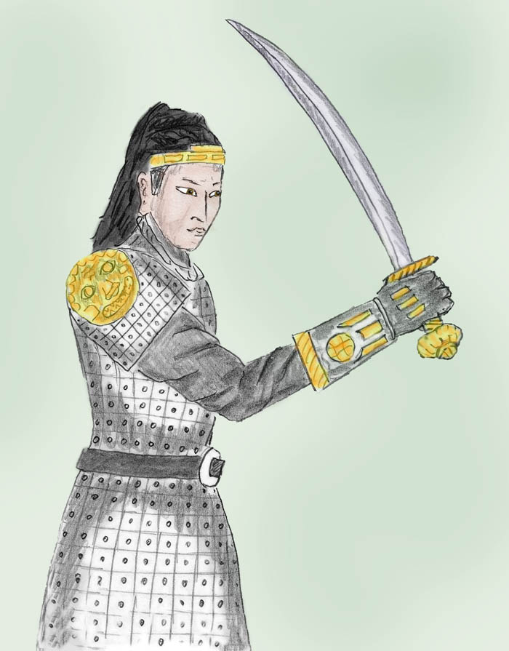

Der Schwertkämpfer

Hsien war der Sohn eines nordchinesischen Nomaden. Sein Name Hsien war eine Laune des Schicksals. Hsien heißt so viel wie „Taoist, der die Unsterblichkeit erlangt hat“. Das war kein passender Name für den Sohn armer Leute. Dem Vater war der Name nichtssagend und mit keiner Vorstellung verbunden. Ein Orakelpriester hatte ihm bei der Geburt des Sohnes zu diesem Namen geraten, mit dem Hinweis, dass der Name für seinen Sohn Glück verheißend sei. Das mochte auch wohl seine Richtigkeit gehabt haben, zumindest für den Orakelpriester, denn die Bezahlung für das Orakel war sehr hoch.

Das Bauernleben, in das Hsien als Kind hinein geboren wurde, war karg und mit viel Arbeit verbunden. Hsien war ungefähr 17 Jahre alt, als sich von einem Tag auf den anderen alles änderte. Es waren damals unruhige Zeiten und Hsien wurde, wie fast alle Jungendlichen seines Dorfes, zum Kriegsdienst eingezogen. Ohne viel Ausbildung wurden jene jungen Männer in die Schlacht geworfen. Nur wenige von Hsiens Kameraden überlebten.
In der Folge kam für einige Zeit Friede. Die meisten der Gefährten von Hsien, die überlebt hatten, durften nach Hause zurück kehren. Hsien blieb.

Eines Nachts hatte Hsien einen merkwürdigen Traum. Eine Göttin von fremdländischem Aussehen, mit einer Schädelkrone und in der Hand einem Schwert, erschien ihm.
Sie sprach: "Gegenwärtig hast du mich vergessen, aber dein Herz weiß ob unserer uralten Verbindung. Wir sind durch ein Band der Liebe verbunden. Du bist niemals allein und ich werde immer schützend an deiner Seite stehen. Wir sind untrennbar.
Ich werde dich etwas lehren. Ich kann mit meinem Erscheinungskörper auch deinen materiellen Körper durchdringen. Ich werde es tun und für dich das Schwert führen.
Nimm das Schwert, versuche es nicht mehr mit Kopf und Willen zu lenken. Entspanne dich, gib dich mir hin und ich werde deine Hand führen."
Die Frau umarmte ihn und dann verschmolz ihr Körper mit seinem Körper.

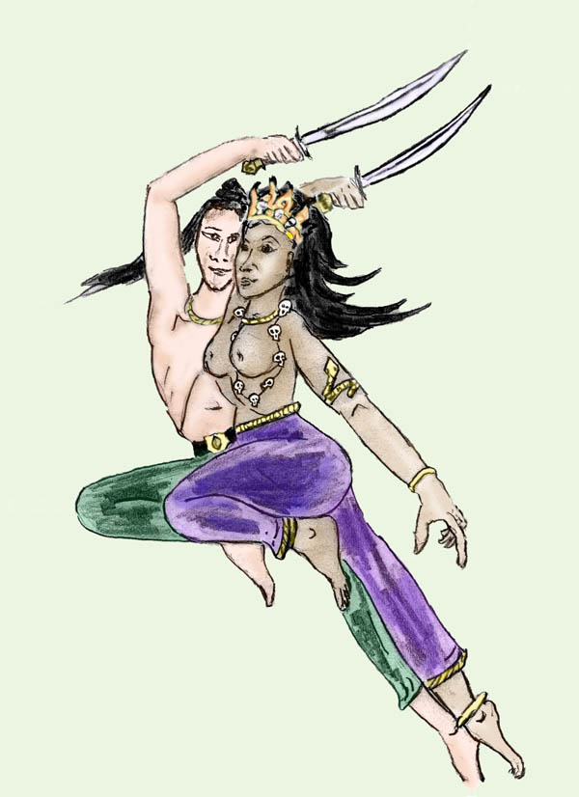

Ihre Körper wurden eins

Als Hsien erwachte, war er über den Traum erstaunt. Der Traum war so real, dass er ihn als Wirklichkeit einer anderen Realitätsebene betrachtete und nicht an seiner Bedeutung zweifelte. Am Morgen versuchte er sein Bewusstsein mit der Göttin zu verbinden und sein Schwert durch sie führen zu lassen. Das Ergebnis war verblüffend. Mit Leichtigkeit übertraf er alle seine Gefährten an Kampfkunst. Seine Hand und sein Körper bewegten sich wie in einem Tanz. Niemand konnte ihn durch Tricks überlisten, denn er schien bereits im Vorhinein die Absichten seiner Gegner zu erspüren.

Hsien wurde nicht nur der Beste unter den Schwertkämpfern, sondern auch ein Außenseiter. Während die anderen am Abend zechten und sich dem Vergnügen hingaben, zog sich Hsien zurück und suchte den Kontakt zur Göttin. Er wusste, je inniger der Kontakt zu ihr sein würde, desto besser wäre er in der Schwertkunst. Aber das war nicht der einzige Grund. Eine tiefe Liebe zu dieser Göttin erfüllte ihn. In den Abendstunden begab er sich in Versenkung, um seine Göttin nahe zu fühlen oder er übte tanzartig mit seinem Schwert, aus dem gleichen Grund, nämlich um dadurch die Nähe seiner Göttin körperlich zu erspüren. Es waren für ihn die glücklichsten Stunden des Tages.

Zunächst konnte er die Nähe der Göttin nur der Liebe fühlen, in Form eines warmen Stroms der von ihr auszugehen schien, seinen Brustraum erwärmte und von dort über den ganzen Körper ausstrahlte. Einige Zeit später jedoch entstanden bildhafte Vorstellungen von ihr. Hierbei konnte er nicht klar erkennen, ob die Bilder seiner Fantasie entstanden oder eine subtile Wahrnehmung waren. Er ließ sich nicht durch Zweifel verunsichern, sondern pflegte die Vorstellungen, weil sie für ihn schön waren. Bald wurden diese inneren Bilder konkreter und er konnte in Gedanken mit der Göttin sprechen. Auch diese Gedanken ließen sich nicht auf Echtheit überprüfen. Auf seine Fragen erhielt er keine konkreten Antworten in Worten, sondern es entstanden Empfindungen im Sinne von richtig und falsch, Botschaften, die emotionell etikettiert waren mit gut und angenehm und ungut und unangenehm. Es war eine Art emotioneller Code, der ihm zu einer klaren Unterscheidung verhalf.
Wieder einige Zeit später wurden die empfundenen Gedanken konkreter und glichen Ideen, waren somit vielfältiger als das ursprüngliche emotionelle Ja/Nein. Noch später konnte er die Empfindungen einigermaßen von eigenen Vorstellungen unterscheiden, denn sie bekamen die Persönlichkeitsfärbung der Göttin. In tiefer Versenkung konnte er in seltenen Fällen sogar ihre Stimme hören, wenngleich nicht akustisch, sondern als eine detaillierte Vorstellung einer sehr melodischen Frauenstimme. Sein Wunsch die Göttin zu sehen blieb jedoch unerfüllt. Er vermisste eine solche Gabe sehr. So blieb seine Beziehung zu ihr auf Gefühle beschränkt.

Eine seltsame Information, die er durch die Göttin erhielt, war folgende:
"In einem vergangenen Leben warst Du ein Eremit in einem fernen Land. Aghori nannten sie dort jene Eremiten. Diese Eremiten waren durch eine Besonderheit gekennzeichnet. Sie führten sich in Lebensweise und Umgebung die Vergänglichkeit des Lebens vor Augen. So etwa hatten sie Schädel und derlei Utensilien, mit denen sie sich umgaben. In gewisser Hinsicht lebst Du als Schwertkämpfer dieses Leben weiter. Die Vergänglichkeit des Lebens wird Dir nicht durch die Umgebung und Ritualgegenstände nahe gebracht, sondern durch die allgegenwärtige Gefahr, der ein Schwertkämpfer ausgesetzt ist. Wenn Du als Schwertkämpfer bestehen willst, darfst Du Dich nicht mehr an das Leben klammern. Du sollst wohl das Leben schätzen, selbst das der Gegner hoch achten, jedoch stets wissen, dass Du mehr als ein Körper bist, ein ewiges, grenzenloses Bewusstsein."

Zunächst wurde ein älterer, erfahrener Krieger auf Hsiens große Begabung im Schwertkampf aufmerksam. Bald wusste auch ein Adeliger aus dem Generalstab über den herausragenden Krieger. Er beobachtete Hsien und stellte fest, dass er tapfer und zäh war und eine Ausstrahlung hatte, die ihn von anderen unterschied. Dieser Adelige war in die höchsten Künste des Schwertkampfes eingeweiht und erspürte, dass aus Hsien eine Kraft heraus leuchtete, die überirdisch anmutete. Solche Menschen wie Hsien waren selten und nur an sie konnte man die schwierigen mental-emotionalen Disziplinen eines Schwertkämpfers weiter geben. Er übernahm Hsien als Assistenten und begann ihn in den Künsten auszubilden. Er hatte sich nicht getäuscht und war erfreut, einen solch begnadeten Schüler gefunden zu haben.

Die geheimen Künste der Kampfdisziplinen zu beherrschen bedeutete auch, ein Meister über Denken und Fühlen zu sein und einen wachen sechsten Sinn zu haben. Für den Lehrer von Hsien galt dies. Das war auch wohl dem Herrscher nicht verborgen geblieben, der ihn zum Befehlshaber der Palastwache ernannte. Zudem verfügte er als Abkömmling einer adeligen Familie über eine gehobene Bildung, eine Voraussetzung, um sich in der Nähe des Herrschers bewegen zu dürfen.

Es war ein glückliches Schicksal und wohl auch dem Wirken der Göttin zu verdanken, dass Hsien ausgerechnet von diesem Meister als Schüler und Adjutant erwählt und ausgebildet wurde. Der Adelige sorgte dafür, dass ein Beamter Hsien das Lesen und Schreiben beibrachte, sowie ein fundiertes Wissen über Literatur und Führungskunde wie sie für hohe Hofbeamte galt.

Die Ausbildung im Schwertkampf, Bogenschießen und einer Kung Fu ähnlichen Kampftechnik übernahm jener adelige Krieger selbst.
Geduldig und dennoch das Äußerste abverlangend bildete er Hsien aus.
Die üblichen Art, sich mit Geschrei und Kampfzorn auf den Gegner zu stürzen, hatte Hsien ohnedies nicht. Er war merkwürdig ruhig und gelassen. Die meisten Krieger im Gegensatz zu ihm glaubten, dass sie mit Geschrei und Heftigkeit den Gegner einschüchtern könnten. Das mochte vielleicht für Handlungsweisen innerhalb einer Armee zutreffen, aber nicht für Einzelkämpfer. In diesem Fall wurde ein Gegner verunsichert, wenn er sein Gegenüber nicht einschätzen konnte. Ein guter Schwertkämpfer focht anders als die üblichen Soldaten. Hsien war die gehobene Art des Kampfes anscheinend angeboren, so war der Eindruck des Adeligen.

Es gab einige Gebote, die Hsien zu beachten lernte:
Das erste Gebot hieß überleben.
Das hat nichts mit Feigheit zu tun, sondern damit, dass man unnötige Duelle aus Prestigegründen unter seinesgleichen vermeiden sollte. Lieber sollte man bei Herausforderungen eine verbale Demütigung überhören. Man sollte lernen unempfindlich gegenüber Lob und Tadel zu sein und fest in sich ruhen.

Das zweite Gebot war den Gegner zu erkennen.
In dem Augenblick, in dem man einem Gegner gegenüber steht, sollte dieser der Mittelpunkt der Welt sein. Nur ihm sollte die Aufmerksamkeit gelten. In sich ruhend, frei von Überlegungen, Ängsten, Zorn und Wünschen, vollkommen still, einfach nur seiend, soll man dem Wesen des Anderen begegnen. Hierbei entsteht das Empfinden als wäre man in einem unendlich großen und leeren Universum. Hier beachtet man nicht Gestalt und Bewegung des Gegners, sondern empfindet ihn als reines Bewusstsein und versucht in dieses einzutauchen. Ist das gelungen, bezwingt man den zentralen Kern der Persönlichkeit, indem man seine vitale Energie und Entscheidungsfähigkeit schrumpfen lässt. Dieser Vorgang ist keine schwarze Magie mittels Hilfsgeister, sondern ein fairer Kampf, in dem die eigene Willenskraft jene des Gegners besiegt. Erst nach diesem inneren Sieg beginnt der äußere Kampf. Man kann den Gegner beginnen lassen, falls es die Zeit erlaubt. Wie immer es sei, nach dem inneren Sieg vollzieht sich der äußere Kampf von selbst. Man wird von einer innewohnenden, höheren Intelligenz geführt und gelenkt und es ereignet sich, was in der inneren Gegenüberstellung bereits vollzogen wurde.

Es war schwer in den besagten Zustand einzutauchen und der Vorgang musste trainiert werden. Das innere Geschehen sollte sich relativ schnell vollziehen, weil in einem Kampf nicht viel Zeit zur Verfügung steht. Hsien übte diese Technik möglichst oft während des Tages. Immer wieder versuchte er sich seine Wesenheit als reines Bewusstsein ohne Körper vorzustellen. Hierbei erfüllte ihn eine große innere Stille, die bald zu seinem Wesenszug wurde. Sobald er in diesem Zustand war, tastete er das Bewusstsein der Menschen seiner Umgebung ab, ohne sie im Geringsten zu beeinflussen. Es war ein inneres Betrachten, das niemand von ihnen merkte. War es dennoch bisweilen der Fall, so hatte er eine wache Seele vor sich. Mit ihr erfolgte dann eine innere Begegnung in gegenseitigem Respekt, als Begrüßung eines Gleichgestellten.

Allmählich, fühlte Hsien zunehmende Achtung durch die anderen. Zunächst nahm er an, dass dies seiner Nahstellung zum Befehlshaber der Palastwache zu verdanken war. Erst allmählich erkannte er, dass es die Ausstrahlung seiner Persönlichkeit war, die den anderen Respekt abverlangte.

Hsien lebte, sofern es ihm die Umstände erlaubten, in Disziplin und Zurückgezogenheit wie ein Mönch. Auch was die Frauen anbelangte. Er hatte zwar früher hin und wieder Beziehungen, doch bald nach seinem Kontakt mit der Göttin stellte er fest, dass sich keine Frau mit ihr vergleichen konnte. Der Kontakt zur Göttin hatte durchaus ein starkes erotisches Flair, wenngleich die Beziehung nicht auf körperlicher Ebene war, sondern auf reinen Emotionen aufbaute. Die Liebe zur Göttin bewirkte ein Glühen und Vibrieren in seiner Brust, überschüttete ihn mit Glückseligkeit und hielt durch viele Stunden an.

Gelegentlich gab es kriegerische Auseinandersetzungen. Auf den Feldzügen erwartete Hsien ein hartes Leben, nicht zu vergleichen mit jenem im Palast. Die Krieger mussten endlose Märsche durch teils ödes Land zurück legen. Hsien ritt zwar auf einem Pferd, aber abends, wenn sich die anderen ausruhen konnten, musste er das Lager organisieren, Wachen einteilen, Späher ausschicken, einen Kontrollgang durch das Lager durchführen, mit einem Auge darauf, dass die Waffen griffbereit und gepflegt seien. Viel später erst als die anderen konnte er sich niederlegen. Diese entbehrungsreichen Perioden waren sein zweiter Lehrmeister. Das Essen war knapp und selbst ein Schluck Wasser war bisweilen ein kostbares Gut. So mancher brach aus Hunger und Erschöpfung zusammen. Hsien lernte, dass er den Fantasien und Sehnsüchten nach Schatten, Essen, Rast und Trank nicht nachgeben durfte. Vielen gelang das nicht, sie fühlten sich im Kontrast zu den inneren Verlockungen noch schwächer und gaben dann bisweilen auf. Hsien lernte seine innere Bilderwelt zum Schweigen zu bringen. Während sein erschöpfter Körper vom Pferd getragen wurde, verband er sich mit seiner Göttin, die ihm Kraft und Ausgewogenheit verlieh. Und seltsam, je erschöpfter er war, desto intensiver wurde seine Verbindung zu ihr.

Nach dem Tod des alten Herrschers übernahm dessen Sohn die Regentschaft. Er glaubte alles besser zu wissen als sein verstorbener Vater, hatte weder Sinn für Frieden und Glück der Menschen noch für die Treue seiner Diener. Seine Freunde nahmen die Plätze der früheren engen Berater des alten Königs ein. Sie waren im Staatswesen unerfahren und eher im höfischen Intrigenspiel geübt. Gleich ihnen beseelte auch den neuen Herrscher Ehrgeiz und Macht. Der Anführer der Garde war nun ein Emporkömmling und Hsiens Gönner und Freund war der Armee in untergeordneter Stellung zugeteilt worden. Die obere Führung der Armee wurde einem Jugendfreund und Vertrauten des Herrschers übertragen. Die neuen Emporkömmlinge beargwöhnten sowohl Hsiens Gönner als auch Hsien selbst als fähige und ernst zu nehmende Konkurrenten und wünschten beiden nur all zu gern den Tod in einer Schlacht.

Die Gelegenheit dazu ergab sich bald. Der neue Regent provozierte eine Auseinandersetzung. Die Herausforderung des Gegners war nicht genügend geplant und durchkalkuliert und hatte auch prompt einen unglücklichen Ausgang. Es erfolgte eine schwere Schlacht gegenüber einem zahlenmäßig überlegenen Gegner. Bald zeichnete sich im Gefecht ab, dass die Schlacht verloren sein würde. Die Anzahl der Krieger war ausgedünnt und die Ordnung zerbrochen, so dass ein Rückzug nicht mehr möglich war. An den Rest des Geschehens konnte sich Hsien nicht mehr erinnern.

Als Hsien aus einer Dunkelheit erwachte, fand er sich in verdrehter Haltung in einem Gebüsch liegen. Langsam kroch er heraus. Er hatte Schmerzen, vor allem im Kopf, war schwindelig und hatte anscheinend etliche Verletzungen davon getragen. Er überprüfte seine Wunden. Er hatte tiefe, jedoch nicht bedrohliche Schnittwunden und viel Blut verloren. Offenbar hatte er sich nach dem Kampf noch einige Zeit auf dem Pferd halten können, das mit herab gefallenem Zügeln das Weite gesucht hatte. Hsien sah sich vorsichtig um, ob Soldaten in der Nähe wären. Er sehnte sich nach seinem Pferd, zumal die Verletzungen ihm das Gehen erschwerten. Er pfiff. Zu seiner Freude hörte er ein Wiehern und gleich darauf war sein Pferd bei ihm. Es hatte ihn nicht verlassen. Hsien war zu Tränen gerührt. Im Prinzip kannte er keine Tränen, aber sein Pferd mochte sie hervorlocken.

Hsien orientierte sich und ritt vorsichtig in Richtung des Ortes der Schlacht. Dort war alles still. Nicht einmal Plünderer waren zu sehen. Offenbar hatten sich die Sieger schnell gesammelt, um den günstigen Augenblick für einen Vorstoß in das feindliche Land zu nützen und dem Gegner keine Zeit zum Reorganisieren zu lassen.
Hoch am Himmel kreisten die Geier. Wie lange musste er wohl bewusstlos gelegen sein? Als er unter den Toten umher ging, sah er viele von seinen Soldaten darunter. Voll Schmerz erblickte er auch seinen Lehrer und Gönner unter den Gefallenen. Ein Stück weiter lag dessen Schwert, halb verborgen im hohen Gras. Mit Tränen nahm er es zu sich, als Zeichen des Segens und als Abschiedsgruß. „Ich werde immer bei dir sein“, hörte er in sich gleich leisen Gedanken die Stimme seines Lehrers und Freundes.

Hsien war erschüttert über den Verlust seines Gönners und vieler Freunde, die nun unter den Toten lagen und die Opfer von sinnlosem Ehrgeiz geworden waren. Empört über die Sinnlosigkeit der Schlacht wollte er dem neuen Regenten nicht mehr dienen. Zudem wusste er, dass er den missliebigen Höflingen nicht fehlen würde.

Hsien machte sich auf den Weg, möglichst weit weg von dem Land, dem er früher diente. Er beschloss weit nach Süden zu wandern, an das andere Ende der zivilisierten chinesischen Welt. Eines nur wollte er nicht, nämlich von Kriegern der siegreichen Armee oder von einer versprengten Gruppe der Verlierer gesehen zu werden. Sie würden ihn entweder von neuem in den Kriegsdienst pressen oder töten.

Von Wunden geschwächt, mit dem Schwert seines Lehrers, mit Bogen und Köcher, jetzt als Jagdwaffe gedacht, machte er sich mit seinem Pferd auf den Weg. Er hatte einen schweren dunkelgrauen Umhang mit Kapuze unter den Toten gefunden, den er als Regenschutz und zudem als Decke zum Schlafen verwenden konnte. Er hatte auch Geld bei seinem toten Gönner gefunden, das er als zusätzliches Geschenk an sich nahm. Für die nächste Zeit musste er keine Entbehrungen fürchten.

Nach zwei Tagen kam er an einem Kloster vorbei, wo man sich seiner Wunden annahm und er sich einige Tage erholen konnte. Er hörte dort, dass die Gegenpartei nach gewonnener Schlacht eilig in Richtung des gegnerischen Landes fortzog.

Weiter machte er sich auf den Weg mit keinem anderen Ziel als den Süden. Mit der Schnelligkeit seines Pferdes musste er sich keine Sorgen vor Entdeckung oder Häschern machen. Um Städte machte er einen Bogen, durch Dörfer ritt er schnell durch. Solcherart vermied er unangenehme Fragen oder als Feind, Spion oder Deserteur festgenommen zu werden.
Er war nun schon Wochen geritten und hatte die dicht besiedelten Gebiete mit fruchtbarer Erde hinter sich gelassen und gelangte in hügeliges Waldland. Hier fand er Nahrung durch Jagd und die kleinen Siedlungen boten keine Gefahr. Bald wurde die Landschaft fremdartiger und mit ihr die Menschen. Ihre Sprache war für ihn kaum mehr verständlich.

Eines Tages sah er auf dem gegenüberliegenden Berghang eines engen unbewohnten Tales ein kleines Anwesen. Es war halb verborgen von dem dichten Wald, aus dem verwitterte Felsen empor ragten. Der Berghang, auf dem es stand verlor sich nach oben im Nebel. Das Merkwürdige war, dass das Anwesen von blühenden Sträuchern umgeben war, anstatt von Gemüse und Feldfrüchten. Hsien ritt darauf zu. Die Sicht zum Gebäude verlor sich hinter den dichten Bäumen. Dann auf einem kleinen Nebenhügel konnte er - nunmehr viel näher - auf das Anwesen einen genaueren Blick werfen. Für einen Bauernhof waren die Gebäude zu prächtig ausgeführt, für einen adeligen Landsitz dagegen war das Anwesen zu klein und zudem zu entlegen.

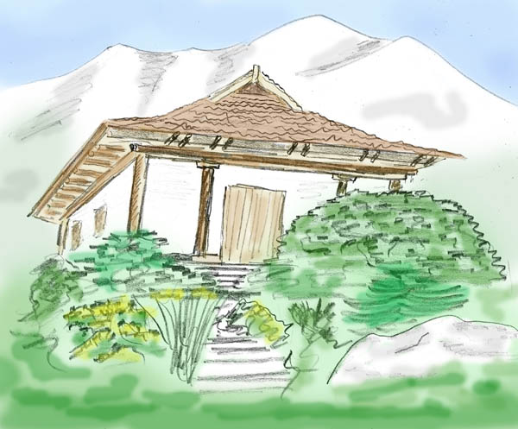

Das Hauptgebäude des Anwesens

Hsien wurde neugierig und näherte sich vorsichtig. Er band sein Pferd an, hüllte sich in seinen dunklen Umhang, den er nicht nur als Regenschutz sondern auch zur Tarnung verwenden konnte und schlich sich näher. Hinter einem Strauch beobachtete er und versuchte die Bewohner einzuordnen. Er erspähte drei Personen, die mit Gartenarbeiten beschäftigt waren, anscheinend Diener, und des weiteren einen alten Herren mit langem weißen Bart, der langsam durch den Garten wanderte und sich an diesem sichtlich erfreute. "Offenbar handelte es sich um den Alterssitz einer reichen Person", dachte Hsien.

Hsien empfand, dass ein Verbleib auf dem entlegenen Hof ihm Sicherheit und zudem ein gepflegtes Umfeld bieten könnte. Vielleicht wäre es möglich hier zu bleiben und eine Anstellung zu finden? So ging er entschlossen auf den alten Mann im Garten zu. Eilig versammelten sich die Diener zum Schutz um den alten Mann. Einer hielt sogar einen dicken Stock in der Hand. Ihre Entschlossenheit wich zusehends der Furcht als Hsien näher kam. Er war gut einen Kopf größer als jeder von ihnen, geschmeidig und kräftig.
Hsien verneigte sich kurz zum Gruß und noch in seinen Umhang eingehüllt bat er um Aufnahme als Diener. Der alte Mann zeigte Erstaunen und verneigte sich ebenfalls kurz und würdig. Dann musterte er die seltsame Gestalt. Der Mensch vor ihm war auffallend in seiner Größe und hatte eine gerade Körperhaltung, wie sie unter Bauern und Handwerkern nicht zu finden war.

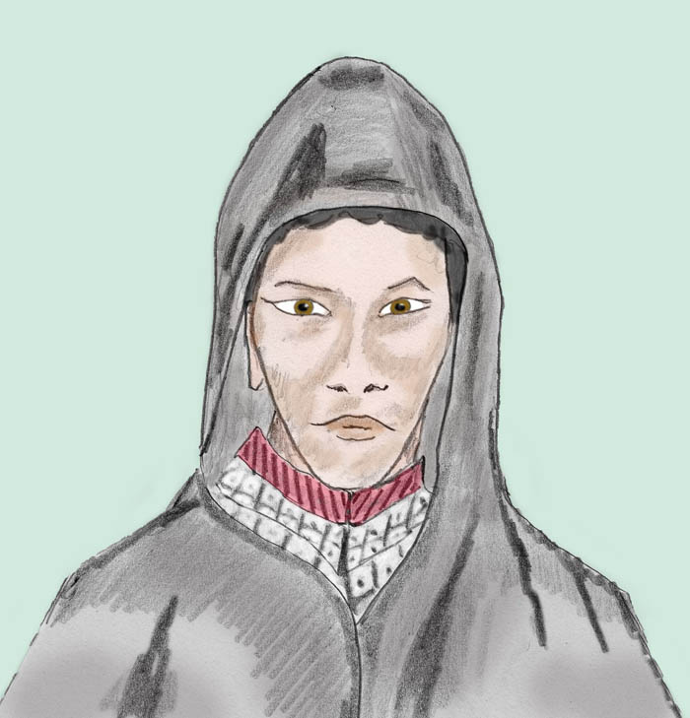

Hsien

Dem fein geschnittenem Gesicht nach und in seinem Verhalten war er auch kein Kaufmann. Mitten während der Betrachtung wurde sich der alte Mann erst der Worte des Fremden bewusst. Der Fremdling bat um Anstellung als Diener und das in der Sprache Mandarin, der gehobenen Hofsprache. Seltsam, der Fremde machte nicht den Eindruck, jemals in seinem Leben Diener gewesen zu sein. Die Bitte wurde nicht unterwürfig vorgetragen, sondern hörte sich wie ein Befehl an. Der Alte bemühte sich Zeit zu gewinnen. Statt einer Antwort stellte er in südlicher Sprache die Frage, was das Begehren des Fremdlings sei und musterte ihn weiter. Dieser Fremdling hatte noch nie einen Besen in der Hand gehalten, dachte er. Ein Mongole, war der nächste Gedanke. Er hatte als Beamter einmal kurz in einer Provinz gedient, die nördlicher war als die hiesige. Einige Male hatte er dort Mongolen gesehen, die sich herrisch gaben und nicht zur Kenntnis nehmen wollten, dass sie keine zivilisierte Chinesen sondern Barbaren wären. Sie wurden heimlich abgelehnt und waren zugleich überaus gefürchtet als unüberwindliche Krieger. Viele von ihnen besaßen magische Kräfte, weshalb man auch oft den Ausdruck "Mongolendämon" verwendete. Während der Alte noch den Gedanken nach hing, sah er dem Fremdling in die Augen und erschrak. Eine ungeheuer starke Kraft, als wäre sie von einem Geist, strahlte ihm entgegen.

Als der alte Mann mit einer Antwort zögerte, bat Hsien um Entschuldigung, dass er noch den Umhang um sich geworfen hätte und nahm ihn ab. Nun erkannte der alte Mann vor sich einen Krieger in leichter, nobler Rüstung. Im Gurt war ein reich verzierter Dolch und auf dem Schwertgriff glänzten Juwelen. Noch einmal schoss dem Alten das Ansuchen des Fremden durch den Kopf. Wie konnte jemand in derart reicher Ausstattung um Arbeit als Diener bitten? Welche Absicht hatte er wirklich? War er ein Spion?

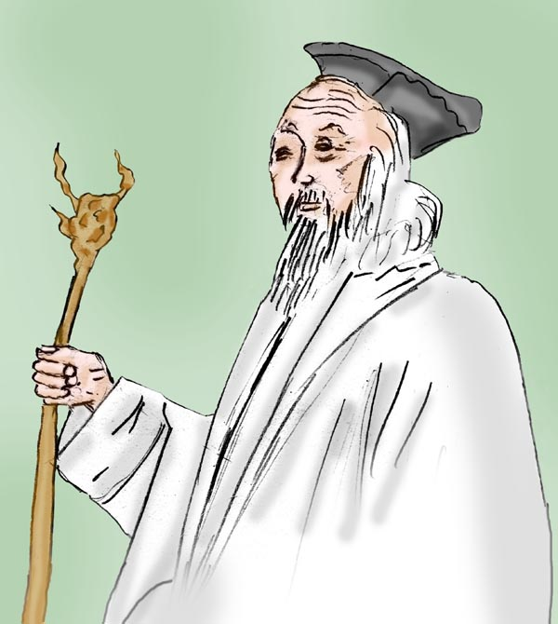

Der taoistische Gelehrte

Für einige kurze Augenblicke schwieg der Alte und überlegte: "Nehmen wir an er wäre kein Spion. Wenn er aus der adeligen Führungsetage eines Herrschers stammte, tat er gut, möglichst weit in den Süden zu wandern. Das könnte passen. Bei der großen Entfernung, die er anscheinend zu Fuß zurück gelegt hatte, wäre er schon längst verhungert, wenn er sich von den Bauern nicht einfach genommen hätte, was er brauchte.
Es war somit klar wie er reagieren würde, wenn man ihm eine Bitte abschlug. Höchstwahrscheinlich würde er sich einfach nehmen, was man ihm nicht gab. Hier war Voreiligkeit fehl am Platz! Wenn man ihm eine Anstellung anbot, würde er sich vielleicht unauffällig im Haus umsehen und in der Nacht mit der Beute verschwinden. Das wäre zwar unerfreulich aber besser als eine Herausforderung durch Ablehnung, die Gewalt zur Folge hätte.

„Lass uns alles in Ruhe besprechen“, sagte der Alte, „trinken wir eine Tasse Tee. Später können wir zusammen Nachtmahl essen.“ Diesmal sprach er ebenfalls in Mandarin.

Er gab seinen Dienern Anweisungen. Zugleich beobachtete er den Krieger und stellte fest, dass dieser nicht unruhig wurde. Schließlich könnte er denken, dass man mit dem Angebot von Tee und Nachtmahl auf Zeitgewinn aus wäre, um in der Zwischenzeit Hilfe herbei zu holen. Entweder war er so sehr von sich selbst überzeugt, oder er wusste, dass hier weit und breit niemand sonst leben würde. Es blieb noch die Möglichkeit, dass er durchaus gute Absichten hatte, was zwar unwahrscheinlich, aber vielleicht doch möglich wäre. In diesem Fall stellte er sich als Diener die Aufgabe eines Schreibers oder Aufsehers vor, was beides in dem kleinen Anwesen nicht von Nöten war.

Der Krieger bedankte sich und bat sein Pferd holen zu dürfen. Das war für den Alten eine neuerliche Überraschung. Mit einem Pferd zur Seite müsste sich der Krieger nicht einmal dann Gedanken machen, wenn Dorfleute zur Hilfe herbei kämen.
Bald darauf kam Hsien mit seinem Pferd den Hang empor. Er ging neben dem Pferd, wollte es anscheinend auf dem steilen Weg nicht belasten. In der Regel machten sich Berittene diesbezüglich keine Gedanken. Hsien aber liebte sein Pferd, das konnte man an der gegenseitigen Vertrautheit sehen. Bei durchhängendem Zügel hatte das Pferd seinen Kopf in gleicher Höhe wie der Krieger. Beinahe sah es aus als würden sie Wange an Wange gehen. Es war ein sehr edles Pferd mit Silber beschlagenem, reich verziertem Zaumzeug und Sattel.

Der alte Mann musterte noch einmal Pferd und Krieger. Trotz des vielleicht Monate langen Rittes waren Gesicht, Hände und selbst die Kleidung gewaschen und sauber. Das feine, edle Aussehen und auch das perfekt gesprochene Mandarin ließ einen Adeligen vermuten. Wenn das nicht täuschte, so würde der Krieger zumindest das Gastrecht nicht missbrauchen. "Genau betrachtet schien es unwahrscheinlich, dass der Krieger Wehrlosen gegenüber unnötig Gewalt anwenden würde. Das wäre im Widerspruch mit seinem Begriff von Ehre", dachte der Alte.

Ein Diener übernahm das Pferd und der Krieger folgte ihm, um sich zu vergewissern wie und wo es untergebracht wurde. Es gab einen geräumigen Stall mit einem Esel darinnen. Der Esel musste ins Freie und das Pferd wurde hinein geführt und bekam Heu. Der Krieger war zufrieden und kam letztlich ins Haus und setzte sich zu dem Alten an einen kleinen Teetisch. Ein Diener schenkte Tee ein und der alte Mann ließ sich von Hsien dessen Geschichte erzählen. Der Krieger erzählte scheinbar bereitwillig alles, außer in welchem Land und bei wem er in Diensten gewesen war. Der Alte, der einst ein hohes Amt inne gehabt hatte, erkannte sofort das geschulte diplomatische Niveau seines Gegenüber, der Wichtiges vermied und Unwichtiges detailliert und breit erzählte, um dadurch den Anschein der Offenheit und Gesprächsbereitschaft zu erwecken.
Auch der alte Mann stellte sich vor. Er sei ein taoistischer Gelehrter und habe sich hier zum Ruhestand zurück gezogen, um seine letzten Jahre der Vollendung zu widmen. Auch er schwieg sich über seine weitere Herkunft aus.
In der Zwischenzeit eilten die Diener eilfertig herbei, brachten heißes Wasser und Reiskuchen, oder fragten bloß, ob es sonst noch Wünsche gäbe. Sie wechselten einander ab, als wollten sie den Eindruck erwecken es seien ihrer viele. Hsien wurde wiederholt mit "edler Herr" angesprochen. Alles in allem war es eine absurde Situation, wollte er doch in dem Haus eine Anstellung als Diener.

„Es sind unruhige Zeiten“, wandte sich Hsien an den Gelehrten, „es hat Gebietskämpfe gegeben und überall irren plündernd Soldaten verlorener Schlachten herum. Sobald in den Dörfern nichts mehr zu holen ist, werden sie die weitere Umgebung absuchen. Ich bin überzeugt es wird auch hier bald nicht mehr sicher sein. Ein Diener, der zugleich mit einer Waffe umgehen kann, ist zwar kein Schutz gegen eine größere Gruppe, aber wohl gegen einzelne Räuber. Ich bin gut in meinem Fach und würde es auch mit einer kleinen Gruppe erfolgreich aufnehmen.“

Der Gelehrte schwieg. Er hatte nichts über eine verlorene Schlacht gehört. Der Gouverneur des Landes war stark und das Land lebte schon viele Jahre in Frieden. Das Argument war unwahrscheinlich, aber Räuber gab es jede Menge. An sie dachte wohl der Krieger nicht.
Am späten Abend vor dem Schlafen gehen sagte er Hsien eine Anstellung zu, sofern dieser Garten- und Hausarbeiten erledigen wolle und sich nicht den geruhsamen Dienst eines Bewachers erhoffe. Er war hierbei überzeugt, dass ein ehemaliger Höfling solch niedere Dienste ablehnen würde. Zu seiner Überraschung jedoch war der Krieger damit einverstanden.

Am nächsten Tag ließ er Hsien kehren, Wasser holen und Holz hacken. Nach jeweils einer oder zwei Stunden der Tätigkeit ließ er ihn die Arbeit abbrechen und gab ihm eine andere Arbeit. Der Gelehrte war höchst interessiert die Geschicklichkeit des Kriegers durchzutesten. Der jedoch war in allem bewandert und machte seine Arbeit wie selbstverständlich. Immer hatte er sein Schwert in der Nähe.
Nach wie vor war der Gelehrte nicht arglos und dachte sich: entweder der neue Diener nimmt seine doppelten Pflichten ernst oder er misstraut uns allen und sichert sich ab. Beides allerdings ist umsichtig. Vielleicht nimmt er nur die Arbeit auf sich, um ein verstecktes Gelddepot ausfindig zu machen.

Als am Abend die Arbeit zu Ende war, absolvierte Hsien wie üblich sein Training. Der Gelehrte sah zu und staunte. Er hatte keinen Krieger üblicher Ausbildung vor sich, sondern einen Akrobaten, dessen Körper und Schwert durch die Luft wirbelten. Seine Achtung vor dem Schwertkämpfer wuchs. Er grübelte: Sein Können würde von jedem Herrscher begehrt und hoch belohnt werden. Was suchte dieser Schwertkämpfer hier in der Einsamkeit? Hatte er derart mächtige Feinde? Ein Dieb, wie ursprünglich befürchtet, schien er keineswegs zu sein.

Am nächsten Morgen, noch in der Dämmerung, als die übrigen Diener sich noch den Schlaf aus den Augen wischten, der Gelehrte aber schon wach war, weil er wie viele Menschen im hohen Alter mit wenig Schlaf auskam, sah er, wie der Schwertkämpfer an einem Baum ein Blatt als Zielscheibe befestigte. Mit Bogen und Köcher in der Hand stellte er sich in einem bemerkenswert großen Abstand auf und sah das Blatt an. Er sah lange auf das Blatt. Dann legte er den Pfeil auf den Bogen und hob diesen, ohne seinen Blick vom Blatt abzuwenden und schoss hintereinander drei Pfeile ab, anscheinend ohne zu zielen. Alle drei Pfeile steckten im Blatt.

Noch erstaunt und fasziniert von dem Geschehen, gewahrte der Gelehrte unvermutet, wie hinter dem Krieger ein orangefarbenes Licht sich ausweitete. In der Lichtaureole erschien eine braunhäutige Göttin von kriegerischem und fremdländischem Aussehen. Mächtig stand sie da von übermenschlicher Größe. Ein goldroter Flammenschein loderte um sie. Ähnlich den umgebenden Flammen trug sie ein rotgoldenes Seidenkleid mit Goldstickereien. Selbst das Kleid leuchtete und ebenso ihr Körper. Es war eine Kleidung, die gleich um den Körper gewickelten Tüchern aussah. Eine solche exotische Kleidung hatte der Taoist noch nie gesehen, nicht einmal in Darstellungen fremder Barbarenländer. Ihr Kleid ließ die Arme frei, so dass man zwei goldene Schlangen sehen konnte, die sie auf ihren Oberarmen als Schmuck trug. In der einen Hand hielt sie ein Schwert schützend über dem Krieger, die andere Hand war in einer seltsamen Fingerstellung auf den Krieger gerichtet. Lange, schwarze Haare wallten unter einer goldenen Krone hervor, die mit fünf Schädeln verziert war und einen lodernden Flammenkranz darüber hatte. Um ihren Hals hing eine Schädelkette.

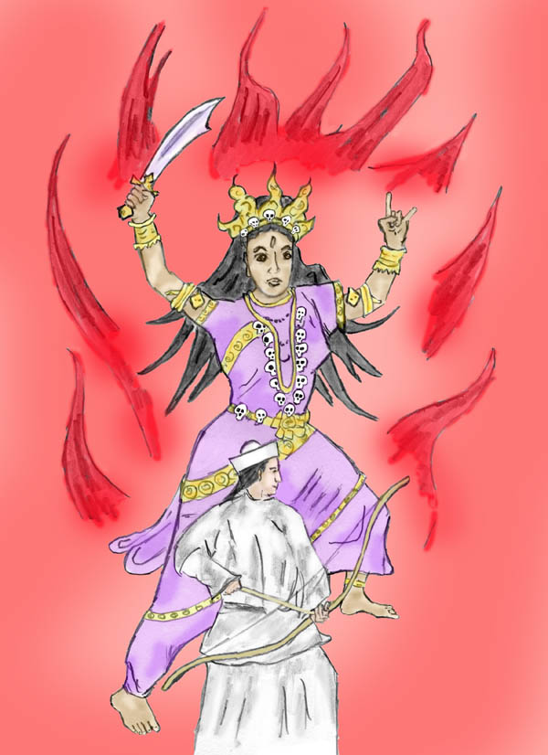

Die Vision des Taoisten

Sie richtete ihren Blick auf den Taoisten und weiße Lichtstrahlen schossen aus ihren Augen. Ihre goldrote Aureole erweiterte sich noch mehr und durchdrang die Bäume bis in deren letzte Wipfel. Ihre Macht strahlte so stark, dass selbst die Vögel schwiegen. Sie sprach kein Wort, aber der Taoist wusste, der Krieger stand unter ihrem Schutz und sie hatte ihn hierher geleitet.

Der Taoist erblasste und ein Zittern erfasste ihn. Was er sah war ein Befehl. Lange starrte er noch zum Ort der Vision, aber dort bewegte sich nur jener Mensch, der wie ein ahnungsloses Kind von einer Göttin beschützt wurde. Ahnungslos? Beim Taoisten setzten die Gedanken als Selbstgespräch wieder ein. Er jammerte in sich hinein: "Feuer war ein überaus schlechtes Zeichen, denn Feuer hat mit Vernichtung zu tun, erst recht wenn es in Zusammenhang mit einem erhobenen Säbel steht. Ob ihm die Göttin bereits zürnte? Götter können ja die Gedanken der Menschen lesen. Hatte sie sein Zögern und seine Ablehnung mitbekommen? Kein Wunder wenn er zögerte. Ein flüchtiger Krieger war schon schlecht genug, musste es noch dazu ein Mongole sein? Hier unten im Süden wo es weit und breit keine Mongolen gab! Und, um den Albtraum noch schlimmer werden zu lassen, ist es ein Mongole, der es mit Magie und geheimen Kampfkünsten hatte! Je mächtiger er war, desto mächtiger waren auch eventuelle Verfolger. Seine Art würden sie bis an das Ende der Welt verfolgen. Sie würden Magier auf ihn ansetzen, die seine Verstecke erspüren würden. Ach hätte es nicht doch lieber ein Dieb sein können, klagte der Taoist. Die Häscher des Mongolen würden ihre Zeit benötigen, um ihn zu finden, die Göttin jedoch, so wie es aussah, war bereit ihn gleich auf der Stelle zu töten, falls er sich weigere."

Unruhig schritt er im Garten auf und ab. Die innere Stille, die er Tag für Tag in der Meditation pflegte, wollte nicht aufkommen. Gerade jetzt, wo er sie benötigte, um geordnet denken zu können! Vor sich sah er eine düstere Ausweglosigkeit mit nur wenig Hoffnung. "Warum musste das Schicksal gerade ihn treffen, wo er doch ein frommes Leben führte. Hätte der Krieger denn nicht woanders Zuflucht finden können?"

"Auf der einen Seite Häscher und Magier, die ihn, den Taoisten, einfach wie eine Fliege zerquetschen würden und auf der anderen Seite eine Göttin, die noch gefährlicher war. Sie könnte ihn in ein tiefes Geisterreich schleudern und ihn in einen ruhelosen, unerlösten Geist verwandeln. Das wäre noch schlechter als der Tod durch einen Potentaten. Was habe ich nur getan", jammerte der Taoist in Gedanken weiter, "dass mich das Schicksal derart erbarmungslos zwischen solchen Kräften zermalmen will." Verzweifelt wälzte der Taoist die Gedanken im Kopf. Das Wort "Trick" tauchte auf. Wie an einen Strohhalm klammerte er sich daran. Nur ein Trick könne ihn retten, dachte er. Aber es fiel ihm keiner ein.
Ich muss mich zuerst beruhigen, dachte er und setzte sich an den Teetisch.

"Vielleicht aber gäbe es noch eine günstige Variante: in diesem Fall wurde der Krieger von der Göttin zu ihm, dem gelehrten Taoisten geschickt, um in die Geheimnisse des Tao eingewiesen zu werden. Dazu würde der Krieger gute Voraussetzungen mitbringen, denn an seiner Technik des Bogenschießens war zu erkennen, dass er mit den Prinzipien der inneren Stille und der Konzentration vertraut war, diesen überaus schwierigen Eigenschaften. Zudem würde dann sein Lehrer und Gastgeber ebenfalls unter dem Schutz der Göttin stehen." Er musste sich jedoch eingestehen, dass diese Gedanken zu schön waren, um wahr zu sein, und dass seine Gelehrsamkeit und sein Können nicht ausreichen würden, um einer solchen Ehre zuteil zu werden. Aber selbst dann, gestand er sich seufzend ein, würde die erste Variante einer flüchtigen, verfolgten Person nicht entkräftet werden. Wenn die Häscher kämen, würde die Göttin den Krieger rechtzeitig warnen und schützen und der ganze Zorn der Häscher würde sich auf ihn, den Gastgeber, entladen.

Auf einmal, gleichsam im letzten Augenblick bevor die Arbeit einzuteilen war, hellte sich sein Gesicht auf. Der Trick war ihm eingefallen!

"Sollte der Krieger als Schüler ausersehen sein, so konnte er ihn bezüglich seiner charakterlichen Eigenschaften prüfen. Das war nicht nur sein Recht, sondern auch seine Pflicht. Gleichgültig, ob Schüler oder Diener, das könnte ein Ausweg sein", dachte der Taoist weiter. "Wenn der Krieger sich weigern würde, die ihm erstellten Aufgaben zu erledigen und sich lieber verabschieden würde", der Taoist lächelte, "dann wäre er die Sorge auf redliche Art los. Keine Göttin könnte ihm dann zürnen, denn dann wäre der Krieger aus eigener Entscheidung gegangen. In diesem Fall würde er ihm sogar reichlich Essen und sonstiges Gut mitgeben. Er würde ihm freiwillig und gerne das Pferd schwer beladen, nur um ihn los zu werden! Ihn los zu werden wäre ihm Etliches wert!"

Der Taoist sammelte sich und wurde wieder ruhig. Er war sogar sehr mit sich selbst zufrieden. Zielgerichtet ging er auf den Krieger zu und bemühte sich einen festen Blick zu haben, um ihm die Tagesarbeit zuzuteilen: Reinigung der Kloake und die Küchenabfälle der letzten Tage weit weg vom Anwesen fort zu tragen. Hierbei blickte er den Krieger streng an. Der Krieger verneigte sich und nahm zum Erstaunen des Taoisten widerspruchslos die Arbeit an. Er bekam Arbeitskleidung und führte anschließend die Arbeit zügig und gewissenhaft durch. Als der Abend gekommen war, der Krieger sich den Gestank mit kaltem Wasser abgewaschen hatte und sein Abendessen in Empfang nahm, war der Taoist zwar beeindruckt aber keineswegs glücklich. Es war absurd, dass ein nobler Krieger eine solche Arbeit ausführen würde. Leider war an diesem Menschen nichts vorhersehbar und nichts lenkbar. Das machte die Situation noch schwieriger als angenommen.

Aus der Sicht des Schwertkämpfers sah die Situation anders aus. Er war keineswegs ein demütiger Mensch, wie man an der widerspruchslosen Durchführung der Arbeit hätte folgern können. Er war von seinem Soldatendasein Disziplin gewöhnt. Er selber hatte in festen Lagern solche Anordnungen an seine Untergebenen erteilt, stellte er lächelnd für sich fest. Und weiter dachte er: Wie es einem doch das Schicksal heimzahlen kann. Zudem sah er im Verbleib in dem Anwesen, hier in der prächtigen Natur, eine gute Chance. Dafür lohnte es sich, so manche Unannehmlichkeit auf sich zu nehmen. Außerdem, wenn er tüchtig wäre, und davon war er zutiefst überzeugt, würde er sich schon emporarbeiten.

Bei der Tätigkeit gab es auch einen Vorfall, der Hsien erstaunte. Seine Göttin blieb ihm nach wie vor nahe, trotz des Gestankes und Schmutzes. Hsien fragte sie in Gedanken, ob sie sich nicht abgestoßen fühle. Da fühlte er ihr Lächeln und es kam als Antwort: "Die materiellen Dinge berühren mich nicht. Es ist die Reinheit deines Herzens, die für mich entscheidend ist."

Zum größten Erstaunen, wurde ihm am nächsten Tag nur eine leichte Arbeit zugeteilt und als für den Gelehrten die Teezeit gekommen war, wurde er eingeladen mit ihm Tee zu trinken. Er nahm die Einladung dankend an, ohne großes Erstaunen zu zeigen. So verhielten sich Menschen, die den Umgang mit der Spitze der Gesellschaft gewohnt waren. Das bewies sich auch gleich im darauffolgenden Gespräch. Hsien war gebildet und wie immer das Thema gewechselt wurde, er wusste mitzuhalten. Der Taoist wechselte bewusst die Themen, von einem Wissensgebiet zum anderen. Nirgends konnte er Schwächen feststellen und sollten Wissenslücken vorhanden gewesen sein, so hatte sie der Schwertkämpfer gut zu verbergen gewusst.

Der Gelehrte war von dem Gespräch sehr angetan und die Person des Kriegers wurde ihm noch rätselhafter. Insgeheim gestand er sich ein, wie sehr er einen geistvollen Gesprächspartner schon durch lange Zeit entbehrt hatte.

Der Vormittagstee wurde für beide zu einem gewohnten Tagesereignis. Die Gespräche wurden immer tiefsinniger. Hsien nahm begierig jegliches Wissen auf und der Gelehrte merkte zu seinem Erstaunen, dass er ohne jeglicher Absicht in kurzer Zeit zum Lehrer dieses jungen, wissbegierigen Schwertkämpfers wurde. Es machte dem Taoisten Freude mit jemanden zu diskutieren, der ihn durch intelligente Fragen geistig forderte und zu tieferen Gedankengängen anregte. Nicht lange und der Taoist gestand sich ein, dass er Hsien sehr in sein Herz geschlossen hatte.

Der Vogel

Der Gelehrte begann das Teegespräch. Wie üblich war der Tee im Gartenpavillon. "Hsien, ich habe dich beim Bogenschießen beobachtet. Es ist offensichtlich, dass du die Fähigkeiten der Konzentration, der Gedankenstille und der erweiterten Wahrnehmung erlangt hast. Erzähle mir mehr über deine Künste.“

Hsien begann: „Eines der ersten Dinge, die ich lernte, war es immer aufmerksam zu bleiben und selbst dann, wenn ich ein Gespräch führe, immer meine Umwelt wahrzunehmen. Mein Lehrer sagte mir: „Du bist ein Krieger und im Schatten eines Kriegers steht immer der Tod. Er ist dir immer nahe.“ Ich habe das zunächst als eine allgemeine Regel aufgefasst und nicht in der Tiefe erkannt – bis ich eines Tages mit meinem Lehrer zu Pferd unterwegs war. Wir hatten uns nach langem Ritt zur Ruhe gesetzt und nahmen unser Essen ein. Mitten im Gespräch bog sich plötzlich mein Lehrer zur Seite und ein Pfeil sauste knapp an ihm vorbei, um im Baum vibrierend stecken zu bleiben. Da erst erkannte ich, dass jedes Wort meines Lehrers Tiefe hatte und nicht mit den Reden zu vergleichen war, die man sonst unter Kriegern hört.“

Kaum war das letzte Wort von Hsien ausgesprochen, als er blitzschnell einen Pfeil auflegte und einen Waldvogel schoss, der ahnungslos die Gartenlücke zum nächsten Waldrand überqueren wollte. Hsien eilte hin, um dem Taoisten den Vogel zu bringen.

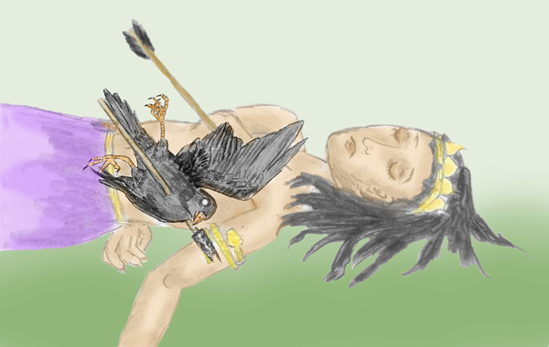

alles Leben ist miteinander verknüpft

Doch nahe beim Vogel erstarrte Hsien plötzlich zur Überraschung des Gelehrten. Er wurde kreidebleich und zitterte am ganzen Körper. Er wankte zum Vogel und fiel vor diesem zu Boden. Der Gelehrte eilte zu Hsien hin und fragte was los sei. Er bekam keine Antwort. Hsien war besinnungslos. Aufgeregt rief er seine Diener herbei und diese trugen Hsien hinauf zum Haus und legten ihn ins Bett.

Der Gelehrte schritt im Zimmer unruhig hin und her. Es war ihm, als hätte er seinen Sohn verloren. Er rief nach der Köchin, die im Heilen bewandert war und beriet sich mit ihr. Beide waren sich nicht klar und was immer sie an Ursachen durchdachten, es ergab keinen Sinn. Eine Krankheit konnte nicht so plötzlich in Erscheinung treten, wenngleich es auch solche Krankheiten gab. Dann allerdings hatten sie meist mit Dämonen zu tun. Der Zustand war eindeutig mit dem Ereignis des vom Pfeil getroffenen Vogels verbunden. Ob der Vogel verzaubert war?

Langsam kam Hsien zu sich. Auf seinem starren Gesicht flossen Tränen herab. Er ergriff einen Arm der Köchin und hielt ihn krampfhaft fest. Sie versuchte nicht sich zu befreien, sondern setzte sich zu Hsien auf das Bett. In brüchigem Mandarin, das sie in den vielen Jahren ihrer Dienste, noch zu Amtszeiten des Taoisten, erlernt hatte, sprach sie besänftigend auf Hsien ein, doch dieser gab keine Antwort. Endlich, nach langer Zeit kamen die ersten gestammelten Worte. Stockend erzählte er, dass er seine Geliebte mit dem Pfeil getroffen habe und diese tot neben dem Vogel gelegen war.

Der Gelehrte und die Köchin konnten die Worten nicht deuten. Es waren Worte aus einer Verwirrung und vom Fieber dachten sie. Die Köchin legte ihre Hand auf die Stirne von Hsien, doch die Körpertemperatur schien in Ordnung zu sein. Auf ihre Fragen bekamen sie keine Antwort.

Die Köchin bat den Gelehrten den Raum zu verlassen. Seltsam, wie Frauen in solchen Situationen die Führung übernehmen und selbst ihrem Dienstgeber befehlen können. Der Gelehrte folgte widerspruchslos der Anweisung der Köchin.
Sanft und beruhigend sprach die Köchin auf Hsien ein.
Allmählich erzählte dieser ihr die Geschichte von der Göttin, die seine Geliebte sei und die er immer an seiner Seite fühlte. Der Köchin schien diese Vorstellung nicht fremd aus ihrem religiösen Glauben heraus, wenngleich sie alles völlig anders interpretierte als es für Hsien zutraf. Für sie war es im Zusammenhang mit dem getöteten Vogel klar, dass es sich hierbei um Kuan Yin die Göttin des Erbarmens und der Liebe handeln würde.

Beruhigend und doch eindringlich sprach die Köchin auf Hsien ein und erklärte ihm, dass die Göttin unsterblich sei und wahre Liebe an solch einem Ereignis, und sei es noch so schmerzhaft, nicht zerbrechen könne. Er müsse beweisen, dass es ihm leid täte und durch eine entsprechende innere Haltung überzeugend zeigen, dass er bereit sei dem Leben in Liebe zu begegnen. Kuan Yin, sagte sie sei jedes Leben, selbst das eines kleinen Vogels, heilig. So sprach sie, obwohl ihr Kuan Yin als Geliebte überaus seltsam erschien. Aber vielleicht sei es die Art eines Mannes sich so auszudrücken. Genau genommen war die gesamte Situation für sie verwirrend, aber der Hinweis auf Kuan Yin und ihre Einstellung von Liebe und Mitleid, schien gut anzukommen und so blieb sie dabei.

Allmählich wurde Hsien gefasster. Die Köchin war wie eine Mutter zu ihm und er wie ein großer Junge, der bei der Mutter Schutz und Rat fand.
"Wieso, wenn sie eine Göttin der Liebe ist, hat sie mir den Schwertkampf und das Bogenschießen beigebracht", wollte er wissen.
"Weil sie dich liebt", war die Antwort der Köchin. "Sie wollte, dass Du überlebst und sie wusste, dass Deine Zukunft von diesem Können abhängen würde. Und war dir nicht das Schicksal all die Jahre gut gesonnen? Du hast gelernt und ein gehobenes soziales Leben geführt. Sei dafür dankbar. Jetzt kommt die Zeit, in welcher Du zeigen kannst, dass du all dies nicht zu deinem Eigennutz empfangen hast, sondern auch bereit bist aus deinem Glück heraus anderen zu helfen und zu geben."

Hsien war es als spräche aus der Köchin seine Göttin. Dass die Köchin sie Kuan Yin nannte, störte ihn nicht, denn er hatte sich noch nie darüber Gedanken gemacht, ob seine Göttin überhaupt einen Namen hätte. Für ihn reichten die Kosenamen, die er ihr gab. Die Worte der Köchin taten ihm gut und er war festen Willens ihren Rat anzunehmen.

Das Gespräch mit langen Pausen des Schweigens dazwischen dauerte gute zwei Stunden. Während dessen ging der Gelehrte vor der Türe der Stube unruhig auf und ab. Etliche Male war er geneigt die Türe zu öffnen und hinein zu blicken. Nur mit größter Überwindung konnte er sich beherrschen. Dann ging die Türe auf. Hsien kam heraus, noch etwas bleich, aber doch voll Kraft.

Der Gelehrte hörte zu seiner Beruhigung, dass keine ernste Erkrankung vorlag. Hsien sah ihm an, dass er begierig war die Hintergründe zu erfahren, jedoch zu dezent war, und sich deshalb nur um das körperliche Befinden erkundigte. Hsien liebte den Gelehrten und fand ihm eine genaue Auskunft schuldig zu sein. So bot er an alles ausführlich zu erklären. Aus den Worten war zu vernehmen, dass die Erklärung nicht kurz sein würde, und der Gelehrte ließ ein Teetischchen in den Garten tragen und unter das Blätterdach eines Baumes stellen. Die Köchin brachte selbst den Tee und blieb in der Nähe stehen, um weitere Wünsche entgegen zu nehmen, oder, wie der Taoist und Hsien insgeheim lächelnd wussten, um ja kein Wort des Gespräches zu versäumen.

Während die Blätter im Wind rauschten und die Blumen dufteten, erzählte Hsien freimütig seine ganze Geschichte. Der Gelehrte war erstaunt. Wohl hatte er die Erscheinung der Göttin gesehen und wusste, dass Hsien unter ihrem Schutz stehen würde, aber dass das Verhältnis derart nahe sei, überschritt seine kühnsten Vorstellungen. Er pflichtete den Ratschlägen der Köchin bei, entsprach es doch auch seinen Vorstellungen des Tao.

Gegen Ende des Gespräches hüllte sich der Gelehrte für eine Weile in Schweigen und hing seinen Gedanken nach. Ungewöhnlich, dachte er, hätte ich diese Göttin nicht selbst gesehen, würde ich ihm nie glauben.

Hsien wartete höflich bis der Gelehrte wieder das Wort ergriff.

Nun schilderte der Taoist die Vision, die er am Morgen des zweiten Tages hatte. Interessiert, doch keineswegs überrascht, hörte Hsien zu.

"Ich war auf das Höchste beunruhigt" erzählte der Taoist weiter. "Ein Schwertkämpfer mit Deinen Fertigkeiten würde von jedem Herrscher begeistert aufgenommen werden und hätte es nicht nötig Gartenarbeiten zu verrichten. Wenn ein solcher Krieger sich hier in der Einsamkeit um eine Arbeit bewarb, so musste er auf der Flucht sein. Würde er entdeckt werden, so würde es mir als Obdachgeber den Kopf kosten. Sich der Göttin zu widersetzen könnte ebenfalls meinen Untergang bedeuten. So überlegte ich beunruhigt bis mir eine fabelhafte Idee kam."

"Die Anweisung die Kloake zu reinigen", erwiderte Hsien und er konnte bereits ein wenig lächeln.

Da Hsien dem Gelehrten wie ein Sohn war, dachte der Gelehrte nach, wie er die innere Entwicklung von Hsien auf Basis all dieser neuen Informationen weiter fördern könnte. Nach dem Vorfall mit dem Vogel lag es nahe, Hsien eine andere Orientierung als jene der Kampfdisziplinen zu vermitteln. Schließlich entschied er sich, dass es für Hsiens fällige Vertiefung des Bewusstseins, dass alles Leben miteinander verknüpft sei, von Vorteil wäre, die Begegnung mit der Natur zu fördern. Er sagte dies Hsien rund heraus und bat ihn in der Gartenpflege tätig zu sein. Hierbei unterrichtete er Hsien ausführlich in der Symbolik von Himmel, Erde und Mensch und wie die Symbolsprache in der Anordnung der Pflanzen, im Wuchs, in den Steinen und vielem anderen vorzufinden sei. Der Garten sei ein Abbild des Kosmos, jedoch nicht im Sinne einer starren Schablone, sondern er sei ein lebendiges Abbild, aus dessen ständigen Veränderungen man wie aus einem Buch lesen könne.

Die Köchin ihrerseits wurde angewiesen, Hsien in der Kenntnis der Heilpflanzen und Gewürze auszubilden. Sie erklärte ihm, dass auch wenn man die Pflanzenart gefunden hat, Heilwirkung und Geruch unterschiedlich seien, je nach Standort und Sonneneinstrahlung, nach Wuchs und anderen Faktoren. Eine neue Welt tat sich für Hsien auf.

Als Hsien eine gute Wissensbasis hatte, ging die Köchin dazu über ihn auch die Zauberpflanzen zu lehren, welche Gifte und Wirkung sie hätten. Die Zauberpflanzen waren oft mit Geistern in Beziehung, weshalb sie Hsien nur zögernd darüber erzählte. Oft wenn sie in der Natur waren, sagte sie zu ihm: „Sieh dir diese Pflanze genau an“. Mehr sagte sie nicht. Erst dann zu Hause in der Küche, weit weg vom Geisterort, erzählte sie ihm alles darüber.

Die Liebe des Gelehrten zu Hsien ging so weit, dass er akzeptierte, wenn die Köchin mit Hsien längere Ausflüge in der Umgebung machte, um Hsien seltene Pflanzen zu zeigen. Er nahm es Hsien zu Liebe gerne in Kauf, dass der Garten dadurch etwas weniger gepflegt war und manches Essen schneller und weniger sorgsam bereitet wurde. Mit Interesse ließ er sich von Hsien von dessen neuen Entdeckungen erzählen.

Zaghaft näherte sich die Göttin wieder Hsien. Ihre Liebe zu Hsien war nicht durch das Ereignis gebrochen. Ihr Fernbleiben tat ihr selbst weh, aber es war notwendig, um ihrem Geliebten zu einer neuen höheren Orientierung zu verhelfen. Hsien spürte ihre wiederkehrende Nähe durch die zunehmende Wärme in seiner Brust. Er wusste, wenn sich die Wärme zur Hitze steigern würde, könne er mit seiner Göttin sprechen und sie innerlich sehen. Er war glücklich darüber. Ohne sie wäre ihm sein Leben nichts mehr wert gewesen. Erst durch ihren Verlust war er sich bewusst geworden wie sehr er sie liebte, wie viel sie ihm bedeutete. Hatte sie ihm früher Kraft, inneres Gleichgewicht und Stille vermittelt, so war es jetzt in erster Linie die Liebe.

Wolkenspringen

Mit Freude erkannte der Taoist die Veränderungen an Hsien. Zu der starken Strahlkraft der Augen und dem Ausdruck seiner Willensstärke, kam jetzt ein Zug der Güte und des Verständnisses. Auch erschien sein Antlitz gleichsam von einem goldenen Licht umgeben.
Hsien schien unglaublich schnell zu lernen und der Gelehrte machte sich Gedanken über die Strategie einer spirituellen Weiterentwicklung, die dem Naturell Hsiens entsprechen könnte. Hsiens Interesse und Fortschritte verlangten ihm das Äußerste an Wissen und Erfahrung ab. In manchem war ihm Hsien sogar weit überlegen. Stundenlang saß der Gelehrte bis in die Nacht über Büchern und dachte nach. Die Begabung Hsiens musste herausgefordert werden und durfte nicht in einen Zustand der Zufriedenheit mit dem Erreichten gleiten. Er arbeitete einen neuen Ansatz für zielführende Übungen aus und hoffte, dass dieser Weg für Hsien gangbar wäre. Das war alles sehr heikel. Würden Hsien die Übungen nicht gelingen, könnte es sein, dass Hsien auch alle sonstigen neuen Übungen mit geschwächtem Selbstvertrauen angehen würde. Es kommt immer wieder vor, dass Misserfolge den Elan innerer Fortschritte zum Stocken bringen. Solches durfte nicht geschehen.

Zu Hsiens großer Überraschung bat ihn der Gelehrte sich wieder dem Bogenschießen zu widmen. Hsien hatte sich nach dem Tod des Vogels und der Vision geschworen nie wieder den Bogen anzurühren und es kostete ihn Überwindung, den Wünschen des Taoisten nachzukommen. Er liebte und schätzte den Gelehrten und wollte ihn nicht kränken. Deshalb überwand er sich und verwarf seine Vorsätze. Als er allerdings die Übungsanleitungen gehört hatte, war er begierig sie auszuführen.

Zunächst übte sich Hsien in gewohnter Art einige Tage im Bogenschießen ein. Er fühlte seine geliebte Göttin nahe und wusste dadurch, dass sie der Übung zustimmte. So machte er sich für den nachfolgenden Übungsschritt bereit, obwohl ihm die eigentliche Zielsetzung der Übungsfolgen vom Gelehrten nicht gesagt wurde. Der Taoist hütete sich durch Erklärungen dem Geschehen vorzugreifen. So etwas führte nur dazu, dass die Praktikanten die ersten Stadien frühzeitig abschlossen, um dem Ziel schneller näher zu kommen. Die Übungserfolge wurden dadurch nicht ausreichend vertieft und letztlich wurde dadurch der Gesamterfolg in Frage gestellt.

Der Taoist ließ eine aus Rinden gefertigte Kugel an einer Schnur auf einen Ast hängen. Mit einer weiteren Schnur wurde der Ast durch einen Diener zum unregelmäßigen Schaukeln gebracht. Es war für Hsien keine Schwierigkeit die Rindenkugel zu treffen. So wurde die Übung in die späte Dämmerung verlegt. Hsien konnte die Kugel kaum noch sehen. Mal sah er sie als hellen Fleck, dann verschwand sie wieder im schwarzen Schatten der Blätter. Der Taoist stand neben ihm und erlaubte ihm nicht, auf die Kugel zu schießen so lange sie sichtbar war. Hsien musste ihre Bewegung erfühlen und in die Schwärze schießen. Es dauerte nicht lange und Hsien gelang es.

„Großartig“, rief der Taoist erfreut aus, „wir können das Bogenschießen wieder zur Tageszeit fortsetzen.“
Als es so weit war, verband er Hsien die Augen und ließ ihn auf das Ziel schießen. Diesmal war es ein Gong aus Bronze, damit Hsien hören konnte, ob er das Ziel getroffen habe. Hsien schoss vorbei. In der Dämmerung, so zeigte sich, kam der Pfeil seinem Ziel wesentlich näher, wenngleich es ihm dennoch nicht gelang den Gong zu treffen. Hsien wunderte sich, dass es in der Dämmerung besser ging. War es weil die Dämmerung Stille aufkommen ließ und sich dadurch die Konzentration verbesserte? Das konnte es nicht sein. Er hatte gelernt, wenn er das Ziel anpeilte alles außer dem Ziel auszuschalten. Der Gelehrte meinte hierzu, dass die Dämmerung eine magische Zeit sei und deshalb auch magische Handlungen fördere.

Als nächstes wurde Hsien gebeten sich in der Nacht hinzusetzen und sich mit dem Rücken an einen Baum gelehnt zu entspannen.
„Schließe deine Augenlider und blicke bewusst in die Umgebung. Mache das so lange, bis du mit geschlossenen Augen Schattenkonturen wahrnehmen kannst.“

Die Möglichkeit, durch diese Übung seine Göttin vielleicht sehen zu können beflügelte Hsien. Seine größte Sehnsucht war seine spirituelle Gefährtin nicht nur zu fühlen, sondern auch zu sehen. Er hatte sie wohl in einigen Visionen erschaut, das aber war Hsien zu selten. Es führte lediglich dazu, dass sich seine Sehnsucht nach einer neuerlichen Begegnung zu einem verzehrenden Wunsch steigerte. Er wollte sie immer sehen, täglich. Es wurde zu einem brennendem, leider unerfülltem Verlangen. Hsien erhoffte seinem Herzenswunsch durch die Übung einen Schritt näher zu kommen.

Die ersten zwei Wochen saß Hsien Nacht für Nacht an den Baum gelehnt und blickte mit geschlossenen Augenlidern hinaus in den Garten. Er sah nichts. Alles war schwarz und wenn es sich aufzuhellen begann, so war es die Morgendämmerung.

Eines Nachts fühlte er wie sich sein Körper auf angenehme Weise erwärmte und er wusste, dass die Göttin ihm von ihrer Energie gab. Er lauschte und da hörte er ihre Worte, gleichsam als wären es Gedanken. "Bei deinem Bemühen zu sehen bleibt dein Bewusstsein zu sehr in den materiellen Augen verankert. Versuche mit meinen Augen zu sehen. So wie ich deine Schwerthand geführt habe, so werde ich auch für dich sehen."

Und tatsächlich, das Augenfeld von Hsien hellte sich auf. Zuerst dachte er, dass es sich um das Licht des Mondes oder eines besonders hellen Sternes handeln würde. Sobald er aber die Augen öffnete, war es draußen dunkel. Nirgends ein Licht. Mit geschlossenen Augen aber gewahrte er einen Schein.
Noch in der gleichen Nacht, er war kurz zuvor aus Ermüdung eingeschlafen, konnte er zu seiner Überraschung seine Umgebung, gleichsam wie in der Dämmerung sehen. Hsien konnte es kaum glauben, aber er hatte die Augenlider nach wie vor geschlossen; es war keine Täuschung. Er konnte sich sogar bewegen und dennoch alles in Schattenschemen sehen. Er nahm Pfeil und Bogen und schoss auf den Gong. Zufrieden hörte er den hellen Klang als die Pfeilspitze den Gong traf. Noch zwei Pfeile schoss er ab und auch sie trafen das Ziel.

Hsien legte Pfeil und Bogen zur Seite und übte weiter. Er wollte mehr als nur den Gong zu treffen. Er wollte seine geliebte Göttin sehen. Er ließ in seinem Bemühen nicht nach und tatsächlich gewahrte er nach längerer Zeit nur wenige Meter entfernt einen hellen Schleier mit den Konturen eines Menschen. Hsien fühlte in diese Richtung und spürte die Liebe und Persönlichkeit seiner Göttin. Er konnte sie schemenhaft sehen. Er jubelte innerlich vor Freude.

Hsien wurde das Schemensehen zu einem täglichen Bedürfnis. Wenngleich das, was er sah, nur einem Nebelfleck glich, so war er glücklich. Er wusste seine Göttin greifbar nahe. Er übte es täglich, nunmehr jedoch nicht im Garten, sondern im Bett.

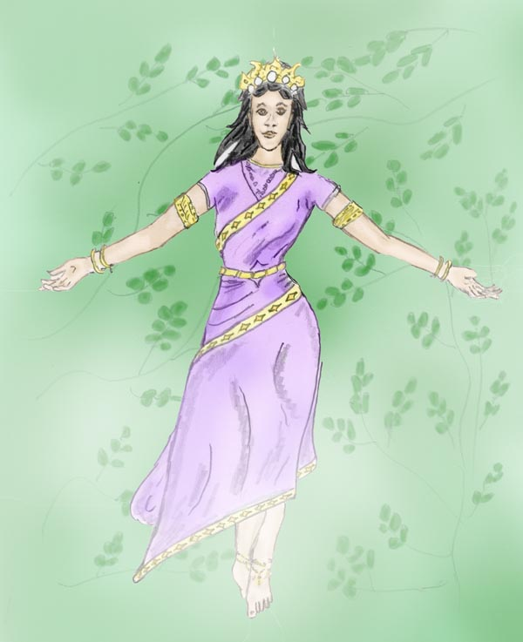

Aus dem Nebelschleier hob sich allmählich die Erscheinung seiner Göttin hervor

„Ich will dir heute eine geheime Lehre weiter geben", begann der Taoist eines Tages und schenkte sich eine weitere Tasse Tee ein.
"Es gibt eine taoistische Gottheit namens Sun Wukong (Steinerner Affe, Affenkönig). Er ist sehr beliebt, wenngleich von zwielichtiger Wesensart. Sein Leben ist ein Beispiel für einen spirituellen Entwicklungsweg der Intuition fernab vom Lernen und Üben.

In den Überlieferungen und Erzählungen verkörpern Tiere magisch-mystische Eigenschaften. In den geheimen Lehren des Tao, gibt es Körperhaltungen, in denen man sich mit bestimmten Tieren identifiziert, um solcherart ihre mystisch-magische Kraft zu erlangen. Sun Wukong ist ein Sinnbild für die magische Fähigkeit des Seelenreisens.

Es waren Neugierde und Mut, welche den Affenkönig konventionelle Gepflogenheiten immer wieder überschreiten ließen und ihm zu ungeahnten Fähigkeiten und Kraft verhalfen, so dass sich letztlich selbst die Götter vor ihm fürchteten.

Als Affenkönig war er ursprünglich gewohnt in weiten Sätzen von Ast zu Ast zu springen. Diese Virtuosität vom Körper auf die Seele ausgeweitet, verhalf ihm zu der Fähigkeit des „Wolkenspringens“ (Astralreisen).

Wolken sind das Symbol für den Lebensraum, in dem Götter und Dämonen zu Hause sind. Unter Wolkenspringen versteht man die Fähigkeit, mit dem Geistkörper große Entfernungen zurück zu legen, um zu jedem Ort der sichtbaren und unsichtbaren Welt zu gelangen. Was in China der Affenkönig ist, sind in Tibet die Dakinis. Sie gelten dort als Lehrmeisterinnen des Wolkenspringens."

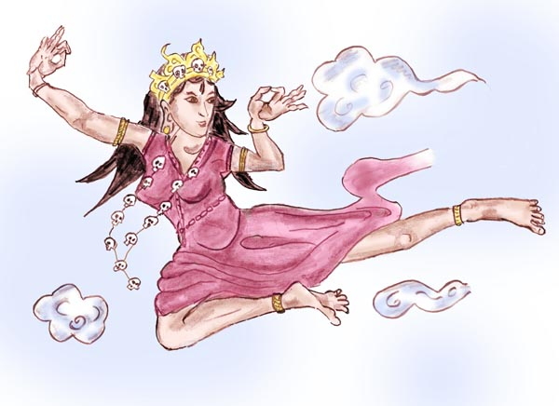

fliegende Dakini

„Dieses Wolkenspringen will ich Dich jetzt lehren. Die Übung ist einfach in Worten, jedoch schwer in der Durchführung.
Wenn die Stille der Nacht angebrochen ist, und Du in kurzem Schlaf deine Müdigkeit überwunden hast, dann lege Dich mit dem Rücken auf den Boden. Unter den Kopf lege eine weiche Unterlage und neige Dein Gesicht zur Seite, damit Dich Deine Zunge nicht behindert, dadurch dass sie in die Gaumenhöhle rutscht.
Nunmehr entspanne Dich. Lass Deine äußere Sinneswahrnehmungen immer weiter entschwinden, vergiss deinen Körper in seinen Regungen, bleibe jedoch fest in ihm verankert.
Wenn Dir die Übung gut gelingt, wirst du zunächst bunte Farben und Bilder sehen. Lasse Dich nicht hiervon ablenken, sondern mache weiter. Dann wirst Du Töne hören. Es kann ein Rauschen oder ein Brummen sein oder auch Zirpen. Die Töne können sehr unterschiedlich sein. In einer auf die Natur bezogenen Poesie werden diese Töne dem Donner gleichgesetzt. In unseren chinesischen, mystischen Schriften wird deshalb immer wieder vom Donnergrollen geschrieben. Viel später wirst du lernen, was die unterschiedlichen Töne bedeuten.
Während Du noch den Ton hörst, kann es geschehen, dass Du Dich ganz plötzlich, von einem Augenblick zu anderen, in einer unglaublichen Stille befindest, einer Stille, wie Du ihr noch nie begegnet bist. Als nächstes fühlst Du den Atem des Windes, wie er Deinen Körper umstreicht, Dich empor hebt und fort trägt. Lass Dich von ihm tragen, er beschützt Dich und behütet Dich, ist Dir Vater und Mutter zugleich. Nach wie vor bist Du von Schwärze umgeben. Nur die Mutigsten lassen sich forttragen, ohne zu sehen wohin die Reise geht. Wenn die Reise zu Ende ist, wirst Du ab diesem Augenblick sehen können. Hierbei wirst du erkennen, dass Du weit fort bist, in einem unbekannten Land. Es ist Dir gelungen auf den Wolken zu springen.“

Der Gelehrte erhob sich, zum Zeichen, dass das Gespräch zu Ende war. Keine weiteren Worte oder gar Unterhaltung sollten die Bedeutung des Gesagten schwächen. Es war ihm wichtig, dass sich Hsien jedes Wort gut einprägte. Dieser blieb noch eine geraume Weile sitzen und vertiefte das Gehörte, ehe er sich einer Arbeit zuwandte.

Hsien übte täglich vor Tagesanbruch. Schon in der ersten Woche hatte er erste Erfolge. Er erlebte genau jene Zustände, die ihm sein Lehrer vorhergesagt hatte. Danach war er einige Tage erfolglos. Anschließend jedoch geschah etwas Bemerkenswertes:
Hsien übte wie er angewiesen worden war. Zunächst erlebte er Farbschlieren, dann Töne, durchaus so wie es ihm der Gelehrte damals beim Tee vorhergesagt hatte. Dann aber kam unerwartet etwas völlig Neues, was in keinem der Gespräche erwähnt worden war. Er sah einen Wirbel, der zu einem Tunnel wurde. Ehe er es sich versah wurde Hsien in den Tunnel hinein gesaugt.


.
Hsien wurde in einen Tunnel hinein gesaugt

Der Tunnel war völlig schwarz, nur weit weg, an seinem Ende sah er Licht. Dieses Licht kam schnell näher und auf einmal stand Hsien in einer fremdartigen Landschaft. Es war eine weite Ebene, bedeckt von einem Blütenmeer aus rotem Mohn. Mitten in diesem roten Blütenfeld war ein Hügel, auf dem ein Tempel stand. Es war ein steinerner Tempel von seltsamer Bauart. Seine äußeren Wände waren mit Figuren und Ornamenten dekoriert.
Hsien trat in den Tempel. Orange-goldenes Licht erfüllte den Tempel. Dort, wo üblicherweise ein Altar steht, war ein Doppelthron. Darauf saß seine Göttin. Sie trug eine Krone aus einem Juwelenkranz mit goldenen Flammen gleich den Blättern einer Lotosblüte. Die Kleidung der Göttin war ein fremdartiges rotes Tuch mit goldenen Stickereien.

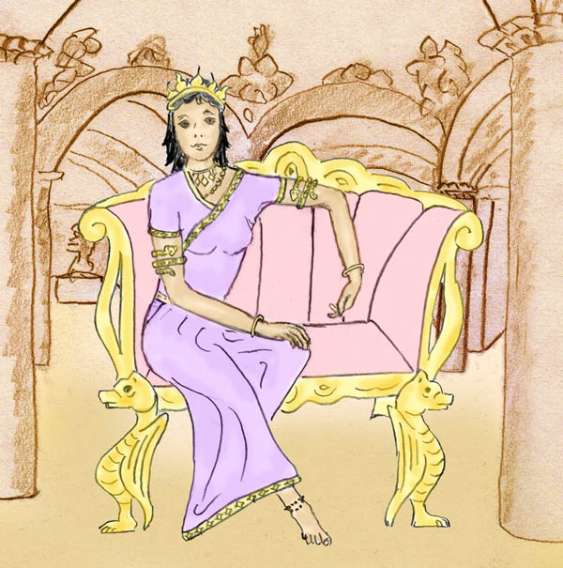

Sehnsüchtig warte ich darauf bis wir wieder vereint sind.

Die Göttin lächelte Hsien zu und sprach: "Ich war und bin Dir immer nah. Sehnsüchtig warte ich darauf bis Deine Reise in der Welt der Menschen erfolgreich zu Ende ist und wir wieder vereint sind. Komm, setze Dich zu mir."
Hsien saß schweigend neben seiner Göttin. Tiefe Liebe erfüllte ihn, die seinen Körper mit Energie, Glückseligkeit und Liebe durchflutete. Goldenes Licht umhüllte nun beide. Hsien fühlte sich in einem zeitlosen, ewigen Zustand, in dem vergängliche Worte nicht angebracht waren.

Mit einem Ruck war Hsien wieder in seinem materiellen Körper. Glück und Liebe hielten jedoch an.

Der Tod des Taoisten

Jahre vergingen und der Taoist bemühte sich auf sorgfältigste Weise, alle Lebenserfahrungen und all sein mystisches Wissen an Hsien weiterzugeben. Hsien war ein begabter Schüler. Beim Kreisen des Lichtes zeigten sich bei ihm bald die verschiedensten Zeichen des Fortschrittes. Hsien war auf dem besten Weg ein Meister zu werden.

Der Taoist wurde alt, die herbstgrauen Haare wurden winterlich weiß. Der Körper wurde gebrechlich, aber die Augen leuchteten, wann immer er Hsien sah. Er hatte mit seinem Adoptivsohn eine glückliche Wahl getroffen. Dieser war ihm treu ergeben und bemühte sich, ihm das Leben so schön wie möglich zu machen. Nicht aus Pflichtbewusstsein, wie man das von einem guten Sohn erwarten würde. Nein, es war mehr, es war hingebungsvolle Liebe. Der Taoist blickte zurück auf jenen Lebensabschnitt, als er sich am Hof aufgehalten hatte und viele Menschen kannte. Welcher Vater unter den vielen hatte einen Sohn, der ihn so innig liebte, wie er von Hsien geliebt wurde? Es gab keinen.

Als der Taoist nur noch mit großem Mühen über die Stufen und Steigungen seines geliebten Gartens zu gehen vermochte, ließ Hsien an einen Stuhl zwei dicke Bambusstöcke montieren, so dass der Taoist wie in einer Sänfte getragen werden konnte. So konnte der Taoist weiter seinen Garten bewundern, Sonne und Schatten genießen.
Doch eines Tages war auch für den alten Mann die Zeit gekommen und er starb.

Die Stimme des Taoisten war verstummt. Einst hatte er gesagt: „Das Leben eines Menschen ist wie der Klang einer Glocke. Du schlägst sie an, der Ton erklingt und wird schwächer, bis wieder Stille herrscht. Unser Leben ist nicht anders. Es ist kurz und vergänglich gleich dem Klang. Aber nicht alle Glocken sind gleich. Manche ertönen in Wohlklang und mit solcher Kraft, dass ihr Klang bis zu den Felsen reicht. Ja, die Felsen selbst stimmen in den Gesang der Glocke ein und werfen ihn vielfach wieder zurück.“

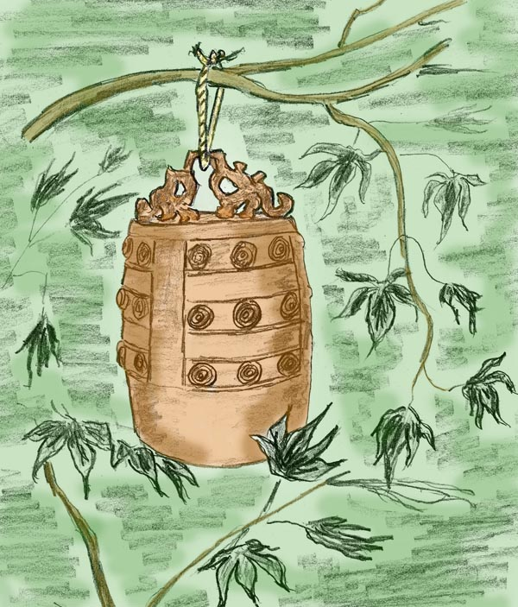

Altchinesische Glocke

„Ja, der Taoist war mit einer solch wohl tönenden Glocke vergleichbar“, dachte Hsien, „und in mir lebt sein Tönen weiter, vergleichbar dem vielfachen Echo der Berge.“
Weiter konnte Hsien nicht denken, denn der Schmerz übermannte ihn und erstickte alle Gedanken. Als er wieder aufblickte, fiel sein Blick auf die Glocke vor der Tür, die der Taoist immer anschlug, wenn er seine Diener rief.

Schon stand Hsien auf, um sie ertönen zu lassen, so als hätte sich nichts geändert und würde sein Meister noch leben. Doch nach dem ersten Schritt zögerte er und blieb stehen. Er wollte weder sich noch die Welt betrügen. Schwer lenkte er seine Schritte zum Schrank und holte Kerzen hervor, stellte sie im Kreis um den Körper seines Meisters, entflammte ihr Licht und setzte sich auf den Schemel, um für seinen Meister Nachtwache zu halten.

Während der Nachtwache, gegen Morgen, schlief Hsien ein. Da war es ihm, als ob er seine Augen öffnen würde, und vor ihm stand in einem Lichtkörper der Taoist.
Er lächelte: "Sieh an, ich kann mich wieder frei bewegen. Ich wurde gleichsam in einem jungen Körper wieder geboren. Ich habe von der Ferne das wundervolle Land gesehen, das für einige Zeit meine künftige Heimat sein wird. Es ist schwer von dort wieder zurück zu kommen, deshalb habe ich gezögert dorthin zu reisen, um zuvor von Dir mein Sohn, Schüler und Freund Abschied zu nehmen. Ich liebe Dich und schenke Dir mein ganzes Herz. Unsichtbar werden Dich mein Segen und meine Liebe immer begleiten." Er lächelte noch, erhob seine Hand zum Segen und war verschwunden.

Die buddhistischen Mönche

Nach dem Tod des Taoisten wurde es still in der Einsiedelei. Hsien war als Adoptivsohn des Taoisten Besitzer des Anwesens und eines kleinen Vermögens geworden. Da er von Natur aus mit einfacher Lebensweise zufrieden war, hatte er keinen Bedarf an so viel Personal. Lediglich das alte Ehepaar blieb - die Köchin und ihr Mann. Die Einsiedelei war ihnen zur Heimat geworden und sie hätten nicht gewusst, wo sie hin ziehen und leben sollten. Zudem liebten sie Hsien und er sie auch, sowohl den alten Mann, der sich um Haus und Garten kümmerte, als auch die Frau, die ihm dereinst als Köchin die Bedeutung der Kräuter erklärt hatte.

Es war nun still in der Einsiedelei. Alle drei vermissten den Taoisten und niemand sprach es aus, um nicht im anderen den Schmerz zu schüren.

Nach einiger Zeit war es wieder nötig, aus der Stadt Reis und Güter zu holen. Jetzt gab es kein Dienstpersonal, das sich auf den Weg hätte machen können. Hsien selbst musste den Esel am Halfter führen und er tat es mit Vergnügen. Gelegentlich hatte er die Diener beim Einkauf begleitet und kannte sich aus. Mit breitem Hut aus Reisstroh, einfachen Leinenkleidern und einem dicken Bambusstock, in dem sein Schwert verborgen steckte, machte er sich auf den Weg.

Der Weg durch den stillen Wald und entlang des Flussufers, der fast einen ganzen Tag bis zur Kleinstadt dauerte, rief in ihm viele Erinnerungen wach. Vor vielen Jahren war er ebenfalls allein unterwegs gewesen. Damals hatte er zur Klause gefunden. Ob es auch diesmal das Vorzeichen für einen neuen Lebensabschnitt war? Wie Ahnungen kamen ihm die Gedanken. Er umfasste den Bambusstock fester, eigentlich das Schwert, das darunter verborgen war und ihm als heiliges Objekt galt, Erinnerung und Segen seines adeligen Mentors. Täglich vollzog er damit ein Tanzgebet in das Schwertkampfstellungen einflossen und auch Verbeugungen und Ehrungen gegenüber seinem adeligen Mentor, den er durch sein ganzes Lebens auf diese lebendige Art ehren würde. Ebenso ehrte er den Taoisten. Das tat er schon zu dessen Lebzeiten, ohne dass dieser es wusste. In stiller Meditation erbat er den Segen der Götter und aller anderen Mächte für seinen zweiten Mentor, der letztlich sein Adoptivvater geworden war.

Noch in den zahlreichen Bildern seiner Vergangenheit versunken, stand er die Zeit
vergessend plötzlich vor den Mauern der Stadt. Jetzt war er wieder in voller Aufmerksamkeit, verwundert darüber wie er dermaßen in Gedanken abgleiten konnte. Aber es hatte ihm gut getan. Er hatte die Schriftzeichen seines Lebens noch einmal durchgelesen, vieles hatte sich geordnet. Jetzt konnte er sie schließen und in die Tiefen seiner Erinnerungen zurücklegen, verborgen und verwahrt wie in dunklen Stoffhüllen, in welchen man die Schriften verwahrt.

Mit dem Esel am Halfter durchschritt er die engen Gassen. Fremdartig erschien ihm die lärmende Welt, aber er hatte sie nicht vergessen und wusste sich in ihr zu behaupten.

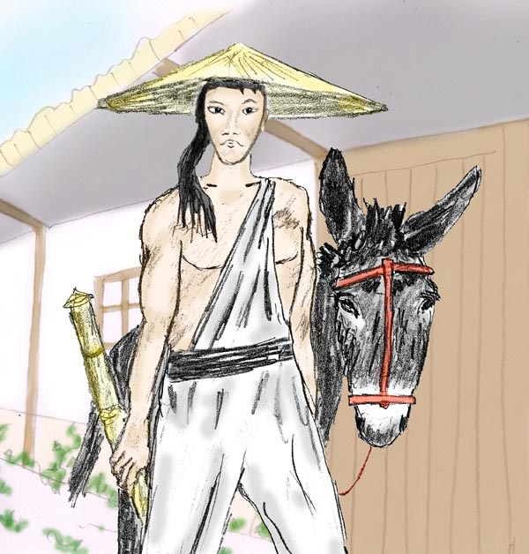

Hsien als Bauer verkleidet

Der Großeinkauf, drei Sack Reis, war bald getätigt. Die Gehilfen des Kaufmannes luden die Säcke auf den Rücken des Esels und verschnürten sie, während Hsien dabei stand und sah, dass alles in Ordnung ging. Jetzt fehlten noch Trockenfrüchte, Stoff für die Köchin als Geschenk und Sandalen für ihren Ehemann, ebenfalls als Geschenk. Er suchte eine Geschäftsstraße auf und ging die Verkaufstände entlang. Früher war dies für ihn eine entspannende Angelegenheit. Jetzt mit dem Esel am Strick wurde es zur Kunst Ware zu prüfen, den Preis zu verhandeln und zugleich zu verhindern, dass der Esel sich an den Speisen selbst bediente. Der Esel zerrte am Strick, die Verkäufer, die sonst jedem ihre Waren anpriesen, riefen ihm zu, er möge verschwinden.
In seiner Not erblickte Hsien einen buddhistischen Mönch. Er bat ihn beim Einkauf den Esel zu halten und versprach ihm reichlich Essen als Belohnung. Der Mönch war einverstanden. Bald standen zwei weitere Mönche wie zufällig in der Nähe. Der Mönch hatte an den Gütern bemerkt, dass Hsien nicht arm war und hatte seine Gefährten herbeigewinkt, in der Hoffnung, dass auch für seine Kameraden ein Abendessen herausschauen würde..
Hsien scheute sich nicht den Mönch zu fragen, ob die zwei anderen seine Weggefährten wären und sie sich ebenfalls ein Nachtmahl verdienen wollten. Der Mönch winkte seine Gefährten herbei und ehe sie sich’s versahen, bekamen alle drei ihre Arbeit zugeteilt, als wären sie seine Diener. Hsien gab ihnen etwas Geld und beauftragte sie dies und jenes einzukaufen. Gleichzeitig wollte er testen, ob ihre Moral mit ihrer religiösen Lehre Schritt gehalten hatte, oder ob sie mit dem Geld verschwinden würden.
Die Mönche schienen ehrlich zu sein. Bald waren die Einkäufe getätigt und die Körbe des Esels beladen, inklusive einiger Speisen, die man selbst im Freien zubereiten konnte. Hsien bemerkte zu seiner Belustigung, dass die Mönche dreimal so viel hiervon kauften als angeordnet. Offenbar waren die Mönche doch schlitzohrig und wollten sich für die nächsten Tage voll essen.

Sie verließen die Stadt, um an einem Lagerfeuer das Essen zuzubereiten. In der Natur draußen zu essen sei besser, denn man müsse auch dem Esel eine Mahlzeit gönnen, meinte Hsien. Gleichzeitig jedoch wollte er sich mit ihnen ungestört über ihre Religion und ihre Praktiken unterhalten.

Neugierig nahmen die Mönche die Gelegenheit wahr, um herauszufinden, wer der Fremde im Bauerngewand mit den feinen Gesichtszügen wäre. Doch sie stießen auf taube Ohren.
Hsien stellte natürlich seinerseits Fragen nach dem Woher und Wohin der Mönche. Sie kamen aus den Bergen im Westen. Wie sich weiter herausstellte, hatten die Mönche ihr Kloster verlassen müssen, weil der Regen lange ausgeblieben war. Nach der Dürre kam die Hungersnot. Sie hatten ihr Kloster verlassen und seitdem irrten sie in der Welt herum.

Bald jedoch wechselte Hsien das Gespräch zu religiösen Themen. Die andersartigen Anschauungen der Mönche waren für ihn faszinierend. Manche der Praktiken waren identisch, andere wieder völlig fremdartig zu dem, was er kannte.
Zu seiner Zufriedenheit stellte er fest, dass die Mönche fundiertes Wissen hatten.

Als sie mitten im Gespräch waren, kamen vier Männer in verwahrloster Kleidung und mit Stöcken in der Hand. Sie wurden noch verdächtiger als sie in einiger Entfernung stehen blieben und zu tuscheln begannen. Sie blickten immer wieder zu dem Esel und den auf dem Boden liegenden Reissäcken und Körben.
Die Mönche wurden unruhig, zumal der Fremde, dem sie sich zugesellt hatten ruhig weiter aß.
Schon kamen die vier Männer herbei: „Ihr habt dem Bauern hier, und sie deuteten auf einen in ihrer Mitte, den Esel samt seinen Säcken und Körben gestohlen.“
Die Mönche blickten besorgt zu Hsien und dann zu den vier Männern. Hsien schwieg und aß weiter.
„Ihr habt den Bauern bestohlen“, wiederholte der Anführer jetzt seine Worte mit lauter Stimme und kam einige Schritte näher.
„Ich bin anderer Ansicht“, sagte Hsien und erhob sich. Er sah, wie die vier verunsichert wurden und ihre Stöcke fester umgriffen, als er sich in voller Größe vor ihnen aufgebaut hatte und sie an der Sprache erkannten, dass er kein Einheimischer wäre. Scharf blickte sie Hsien an: „Ich möchte euch empfehlen meinen Beweis der Eigentümer zu sein zu akzeptieren“, fügte er hinzu. Bedächtig, beinahe zeremoniell hob er den Bambusstock und auf einmal in Sekundenschnelle fiel ein Teil zur Seite und mit pfeifendem Ton tanzte ein Schwert vor ihnen. In akrobatischem Tanz wirbelte es vor den Augen der vier erstaunten Männer, und erzeugte einen Gesang unterschiedlicher Töne, als das Schwert die Luft durchschnitt. Erschrocken wichen die vier zurück und suchten das Weite. Zwei ihrer Stöcke blieben im Gras liegen.

Die Mönche staunten. Nachdem sie im Laufe der Gespräche zum Schluss gekommen waren, einen Gelehrten vor sich zu haben, mussten sie ihr Bild von dem seltsamen Mann abermals korrigieren.

Als Hsien ihnen seine Klause beschrieb und sie einlud, willigten sie sofort ein. Zusätzlich zu einigen schönen Tagen mit sicherem Essen reizte sie die Möglichkeit, weitere Gespräche mit diesem Mann zu führen.

Bei der Klause angekommen waren die Mönche ein weiteres Mal überrascht, denn sie standen vor einem durchaus luxuriösen kleinen Anwesen, schöner noch als es ihnen beschrieben wurde.

In angeregten Gesprächen unterhielten sich Hsien und die Mönche. Die Mönche wurden zusehends offener und zugänglicher und enthüllten Hsien so manches Wissen, zu dessen Verschweigen sie verpflichtet gewesen wären. Aber wie es so schön heißt, Wissende sind deshalb zur Verschwiegenheit verpflichtet, weil andere sonst verwirrt werden könnten – und das galt für ihren Gastgeber nicht.

Die Gespräche stießen in immer tiefere Erfahrungen vor. Die Mönche erkannten zu ihrer Freude, dass Hsien ihnen manches Unbekannte zu bieten vermochte und selbst ihre eigenen buddhistische Schriften aus seiner eigenen Erfahrung heraus und anderen Blickwinkeln interpretieren konnte. Sympathie und gegenseitige Anerkennung wuchs auf beiden Seiten.

Das Kloster

Aus dem Besuch der Mönche wurden mehr als nur wenige Tage. Das alte Ehepaar wohnte in einer kleinen Hütte. Das ehemalige und viel größere Dienstbotenhaus stand vollkommen leer. Hsien übergab es den Mönchen. Bald war aus dem Speisezimmer, dem größten Raum, ein Andachtsraum gestaltet. Nicht lange darauf hatte einer der Mönche aus Lehm eine Buddhastatue geformt, und diese mit Ockererden und zerriebener Holzkohle bunt gefärbt. Die Statue sah schön und ästhetisch aus.

Um ihrem Gastgeber nicht zu sehr zur Last zu fallen, verdienten sich die Mönche einen Großteil ihres Unterhalts, indem sie bei Hochzeiten Segen sprachen, Begräbnisriten durchführten, Horoskope stellten oder für gute Ernte beteten. Allmählich wurden sie in der Umgebung bekannt und es ergaben sich immer mehr Aufträge.
Alle waren mit der Situation in der Eremitage zufrieden. Hsien liebte die religiöse, spirituelle Atmosphäre, die durch die Mönche eingebracht wurde. Er lernte von den Mönchen und die Mönche lernten von ihm.

Es kamen weitere Mönche hinzu. In dieser nun größeren Gemeinschaft bildete sich eine Ordnung, die vielleicht etwas seltsam anmuten mochte: Der Klostervorsteher war ein Taoist, die Mönche Buddhisten. Die Köchin verwaltete Küche, Kräuter und Heilpflanzen. Ihr Mann kümmerte sich um die Pflege des Anwesens. Da beide bereits alt waren, ließen sie die Arbeit durch die Mönche verrichten und kümmerten sich nur um die Organisation.

Es verging wiederum einige Zeit. Die Mönche lernten von Hsien nicht nur geheime taoistische Praktiken, sondern auch die Technik der Selbstverteidigung mit Stock oder bloßer Hand. Selbstverteidigung war auch für Mönche durchaus ratsam, speziell in entlegenen und verarmten Gegenden. Für die Mönche, fast alle im jugendlichen Alter, waren die Selbstverteidigungstechniken zugleich Sport, als Ausgleich zur Meditation. Entsprechend lebten sie sich begeistert in die Kampfkünste ein.

Das Können der Mönche blieb nicht unbeachtet. Bald verbreitete sich ihr Ruf und wohlhabende Familien erkannten den Vorzug, ihre Kinder im Kloster im Lesen und Schreiben, aber auch in den Kampfkünsten auszubilden. Die Mönche wurden zu gesuchten Lehrmeistern. Manche der jungen Leute blieben und wurden ihrerseits Mönche. Das Kloster wuchs und wurde durch neue Zubauten vergrößert.

Die Jahre vergingen und Hsien war alt geworden. Sein Anwesen war eine Art Shaolin Kloster, das prächtig gedieh und bis weit in das Land einen guten Ruf hatte.

Oft saß Hsien im Garten, um ihn herum blühende Kräuter und Sträucher, umflattert von bunten Schmetterlingen und belebt durch das Gezwitscher der Vögel. Es war für ihn der freudvolle Rahmen zu seinem inneren Glück fortwährend mit seiner Göttin verbunden zu sein. Sie war in ihm und um ihn herum. Ob es nun ein Schmetterling war oder eine Blume, in allem gewahrte er göttliche Liebe und Freude, eins geworden mit der kosmischen, beseelenden Kraft, die das Herz der Schöpfung bildet. Sein Ich hatte an Bedeutung verloren. Hsien schwamm im Strom seiner Liebe zur Göttin, die er in sich und in der Welt um ihn herum erlebte.

Hsien strahlte diese Liebe aus und wie Bienen vom Nektar der Blumen angelockt werden, so kamen zu ihm täglich Menschen, um Rat und Hilfe oder auch nur Frieden und Glück zu finden.
Hsien gab Rat aus seinen reichen Erfahrungen heraus. Manchmal half er auch durch die Tat. Sehr oft aber schwieg er und die Menschen vergaßen in seiner Gegenwart ihre Fragen und Sorgen. Wenn sie gingen, wunderten sie sich, wie es nur möglich war, dass sich alle Probleme, ohne dass auch nur ein Wort gefallen war, aufzulösen vermochten. Und sie wunderten sich ein weiteres Mal, wenn sich ihr scheinbares Unglück unvermutet zum Guten wendete, als ob eine gütige Hand das Schicksal gelenkt hätte.

Worterklärungen

Sehen mit geschlossenen Augen:
Es handelt sich hierbei um ein schattenartiges, durchaus plastisches Sehen bei geschlossenen Augenlidern. Ich hatte durch einige Zeit diese Fähigkeit. Wenn ich in der Nacht auf die Toilette ging, hielt ich meine Augenlider geschlossen und es machte mir Freude dennoch genau sehen zu können (besser als mit offenen Augen in der Finsternis). Ich sah die Kanten an Zimmerdecke und Wänden, die Türe mit ihren Strukturen und Feldern. Ich sah so gut, dass ich jegliche Vorsicht außer Acht ließ, einfach zur Türe ging und zur Schnalle griff. Eines Tages jedoch sah ich die Türe versetzt – sie war etwa 30 cm näher als ich sie wahrnahm. Ich schlug mir dadurch kräftig den Kopf an. Ab da tastete ich wieder und ich verlor die Fähigkeit durch Desinteresse und mangelnde Übung.

In einigen Fällen kam ich per e-mail in Kontakt zu Leuten mit der Fähigkeit des Astralreisens, die ebenfalls diese seltene Art des Sehens an sich beobachtet hatten. Es waren jedoch von den mehrere tausend Korrespondenzen auf dem Gebiet des Astralwanderns nicht mehr als etwa drei Zuschriften. Somit betrachte ich diese Fähigkeit als eine seltene Fähigkeit. Ich fand auch einige wenige Beobachtungen in Google unter "seeing with closed eyes" und "sehen mit geschlossenen Augen". Die Berichte schienen authentisch zu sein, die Kommentare hierzu waren meist falsch. Es wurde mit Hellsehen verwechselt oder mit hypnagogen Bildern.

Windpferd:

Mongolische Bezeichnung: Hiimori, Chiimori
Türken: Rüzgar Tayi
Tibeter: Lung-Ta
Griechen: Pegasus
Germanen als das Reittier von Odin: Sleipnir

Die schamanischen Überlieferungen eines Windpferdes dürften ihren Ursprung im Gebiet der heutigen Mongolei (Tengrismus) sowie in Tibet (Bön) haben.

Eine mongolisch-türkische Legende erzählt von einem magischen Pferd, das als Fohlen mit acht Beinen und der Fähigkeit zum Fliegen geboren wurde.

Hiimori steht für die innere Kraft eines Menschen, für seine Seele. Diese Kraft hilft das Gleichgewicht zwischen Vater Himmel (alttürk. tengri; mong. tenger) und Mutter Erde zu finden. Gute Taten stärken die Seele und ihre Kraft. Jede Tat, die das Gleichgewicht der Welt stört, lässt die innere Kraft schwinden. Damit erklärt der Tengrismus, dass böse Menschen mit der Zeit häufig ein selbstzerstörerisches Verhalten entwickeln.

Wolkenspringen:
Wolken stehen hierbei für die geistige, himmlische Welt (auch im alten Europa wurden die Engel oft als auf Wolken sitzend dargestellt). Es ist mit Wolkenspringen das Reisen mit dem Geistkörper (Seelenkörper, Astralkörper) gemeint.

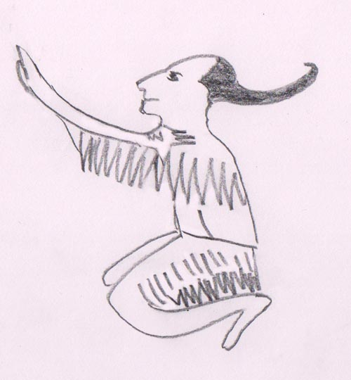

Gefiederte Hsien = taoistischer Unsterblicher
(nach einer alten Darstellung nachgezeichnet)

Mongke der Mongole

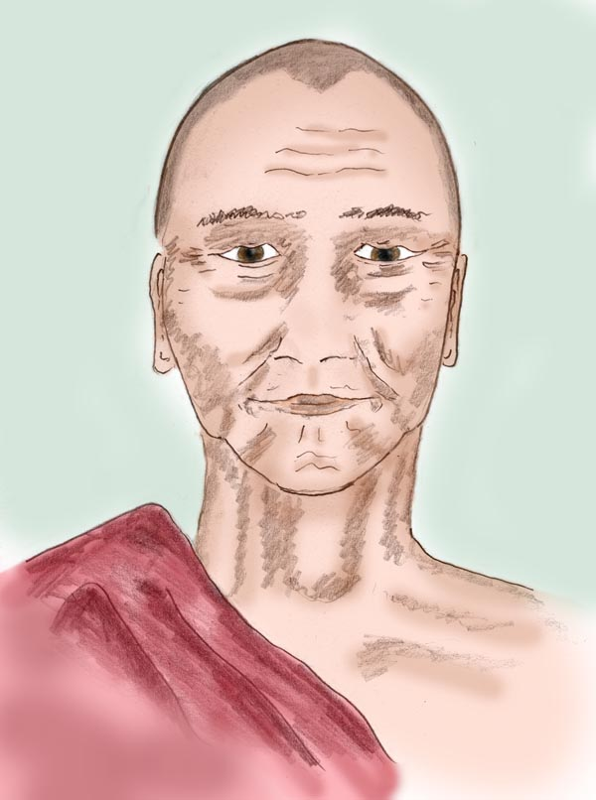

Mongkes verlorene Liebe

Mongke wuchs in den weiten Steppenhügeln der Mongolei auf. Er liebte die Familie, die Jurte und die Welt um ihn. Es war ein freies Leben, in einer Welt, in welcher die Unendlichkeit die Erde berührte und den Menschen Ehrfurcht vor den vielfältigen Geschöpfen lehrte.

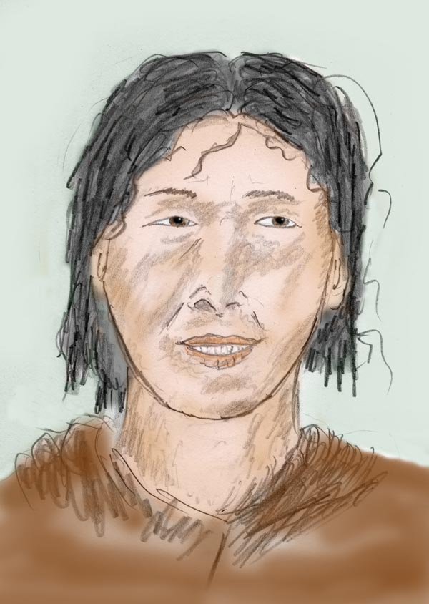

Mongke als Jugendlicher

Er liebte es mit seinem Pferd in die mit Steppengras bewachsenen Hügel hinaus zu reiten, den Ruf der Adler zu hören und zu jagen oder friedlich in der Nähe der Yakherde zu sitzen, die Tiere zu beobachten und vor den Wölfen zu beschützen.

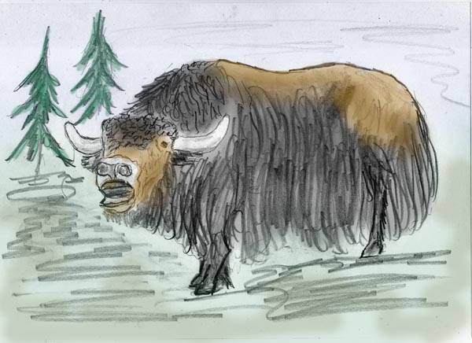

Yakbulle

Mongke war zu einem jungen Mann gereift und hatte sich in ein Mädchen verliebt. Nur selten sah er sie, denn die Entfernung zwischen den einzelnen Zelten war groß. Es gab jedoch immer wieder Festlichkeiten, an denen man sich treffen konnte. Das waren seine schönsten Tage. Die Liebe zu dem Mädchen und ihre Liebe zu ihm wuchsen mit jedem Tag. Schon waren die Trennungen, die bisweilen Wochen oder Monate dauerten, für beide kaum zu ertragen. Beide Familien waren mit einer Heirat einverstanden und alle freuten sich, das junge Paar bald vereint zu sehen.

Schon träumte Mongke von einem Leben mit seiner Geliebten und von fröhlichem Kindergeschrei, das sein Zelt mit Leben füllen würde. Plötzlich jedoch, mitten in seinem greifbar nahem Glück, stürzte das Mädchen unglücklich vom Pferd und starb von einer Stunde zur anderen.

Eine Zeit hindurch war der Jüngling vom Schock gelähmt, unfähig irgend etwas zu tun, unfähig zu denken oder gar sein Leben neu zu gestalten. Er schlich mit leblosem Gesicht zu den von Erinnerungen geschwängerten Lieblingsplätzen, als ob er dem Geist seiner Geliebten dort begegnen könnte. Doch alles war ohne Leben, selbst Bäume und Gräser, die früher zu ihm gesprochen und ihre Kraft mit ihm geteilt hatten, sie alle schwiegen, als wären auch sie gestorben. So durchstreifte er ruhelos die Plätze seiner Erinnerung und jedes Mal erfüllten sie ihn mit schmerzvoller Trauer.

Da jene Plätze nicht in unmittelbarer Nähe der Jurte waren, sah ihn seine Familie oft tagelang nicht. Vater und Mutter mahnten ihn immer wieder, ins Leben zurück zu kehren, doch vergeblich. Zuletzt hielt er es nicht mehr in seiner vertrauten Umgebung aus und beschloss wegzuziehen, irgendwohin zu reisen als Flucht vor seinen Erinnerungen.

Sein Vater, der einerseits um das Leben seines Sohnes bangte und andererseits die Hoffnung hegte, dass sein Sohn durch Ablenkung vom Schmerz wieder genesen würde, gab ihm sein bestes Kamel und reichlich haltbaren Proviant. So zog Mongke von zu Hause fort.

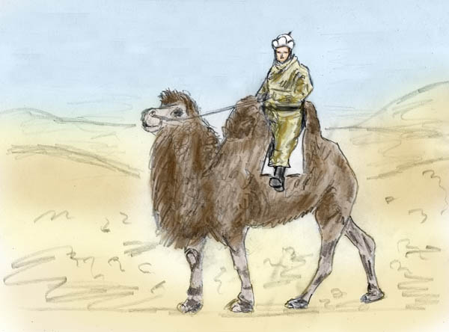

Zuerst zog er kreuz und quer durch das Land, ohne Ziel, so als könnte er dabei seiner eigenen Vergangenheit entfliehen. Später wendete er sich nach Süden, immer der Mittagssonne nach.

Es war ein mit schütterem Gras bewachsenes Land, das seinem Kamel ausreichend Nahrung bot und ihm ermöglichte, von gejagtem Wild zu leben. Das Land war durchzogen von schmalen Bächen. Hohe Berge mit Schneegipfeln waren weit weg am westlichen Horizont, wie niedere Wolken, zu erkennen.
Da der Weg bergiger und beschwerlicher wurde, wandte sich Mongke nach Osten. Das Land wurde flacher und allmählich dürftiger, die Grasflecken seltener und ebenso Bäche und Seen.
Mongke ritt weiter in das ihm unbekannte Land hinein. Dieses wurde zusehends trockener und als er sich der Konsequenzen so richtig bewusst wurde, war es schon zu spät um umzukehren. Es wäre weder ihm noch seinem Kamel möglich gewesen die zuletzt aufgefundene Wasserstelle zu erreichen, wobei gar nicht sicher war, ob er sie auch finden würde. Mit Schreck wurde sich Mongke klar, dass er zu leichtsinnig gewesen war.
Und nirgends war Wasser!
Die einzigen Wasserstellen, die er fand waren salzig und nicht trinkbar.

Mongkes Durst brannte, seine salzigen Lippen sprangen auf. Schon begann er sich in Träumen zu verlieren und er musste mit Willenskraft seine Augen offen halten.

Da sah er wie sein Kamel an einem Gerippe vorüber ging. Er reagierte kaum und wollte schon vorbei reiten, da wurde ihm gewahr, dass es ein menschliches Gerippe gewesen war. Ein Verlorener wie er selbst?
Ein Gefühl der Verbundenheit kam hoch und er dachte: oh, sicher hat hier niemand ein Gebet gesprochen, auf dass die Seele des Verstorbenen ihren Weg finden möge. Ohne Sterbensgebete muss diese Seele in der Dämmerung herumirren.

Mongke stieg ab und hielt sein Kamel zur Vorsicht am Zügel. Es fiel ihm schwer, seine Beine waren bereits schwach, aber er sprach das Totengebet. Als er dabei war, eine kleine Steinpyramide zu errichten, sah er plötzlich etwas blinken. Er sah näher hin und aus dem Staub blinkte ihm ein goldener Metallteil mit dem Kopf einer Dakini entgegen. Dakinis sind mächtige magische Feen und die meisten Menschen fürchten sich vor ihnen. In abergläubischer Furcht schreckte Mongke zurück. Dann besann er sich und zog den Metallteil aus dem Staub heraus. Es war ein Phurba, ein Ritualdolch, wie ihn nur Meister unter den Lamas verwenden. Da kam Mongke die Idee, dass dieser Phurba ein Geschenk des Toten sein könnte, als Dank für die Segensgebete. Es könnte auch sein, dachte er weiter, dass die dem Ritualdolch innewohnende Gottheit - der Einsamkeit überdrüssig - ihn erwählt hatte, um sich ihm als beschützende Begleiterin anzuschließen. Vielleicht war es auch ihr Dank dafür, dass er sich ihres Schützlings angenommen hatte. Ja, so war es ohne Zweifel. Denn er hatte ja erst jetzt nach dem Totengebet den Ritualdolch gesehen, vorher war er seinen Augen verborgen und unsichtbar geblieben. Solche Phurbas sind lebendig, manche von ihnen von immenser magischer Kraft und niemand darf sie verwenden, dem sie nicht gegeben worden sind.

Mongke aber durfte diesen Phurba bei sich tragen, ihm wurde er gegeben. Ja, die Gottheit Phurba hatte ihn gerufen und erwählt, deshalb sah er auch zuerst ihr Antlitz und nicht etwa die dreifache Klinge. Letzteres wäre ein schlechtes Zeichen gewesen. Mongke kniete nieder, berührte mit der Stirne den Boden als Zeichen seiner Ehrfurcht und nahm dankbar den Phurba an sich.

Erst jetzt besah sich Mongke den Ritualdolch genauer. Der Phurba war ein harmonisches Kunstwerk. Er zeigte keine überflüssigen Schnörksel und dennoch war er von großer Schönheit und mit Edelsteinen und Elfenbein ausgelegt. Gerade durch die Kombination von Schönheit und Einfachheit schien er ein Bündel magischer Kräfte zu sein. Er war von dreifachem Metall. Der dolchartige untere Teil war eine eiserne Klinge, im mittleren Teil eine große Perle. Der Griff des Phurba und der Kopf schien aus purem Gold zu sein, mit Ornamenten aus Gold, Rotgold und Weißgold. Der Kopf der Dakini trug eine Schädelkrone mit Schädeln aus Elfenbein. Statt einer gegossenen Haarpyramide hatte dieser Phurba einen echten Haarschopf, wahrscheinlich Haare eines heiligen Lamas.

Je mehr er hinsah, umso schöner erschien ihm der Ritualdolch. Kaum konnte er sich von dem Anblick trennen. Schon schien seine Hand von der Kraft des Phurba warm zu werden und zu prickeln beginnen. Mongke wäre es nicht im Schlaf mehr eingefallen, dieses wunderbare Geschenk zu den anderen Utensilien in die Satteltasche zu stecken. Dies wäre eine Entheiligung Phurbas gewesen. So nahm er einen Lederriemen aus der Satteltasche und hängte sich den Phurba um den Hals.

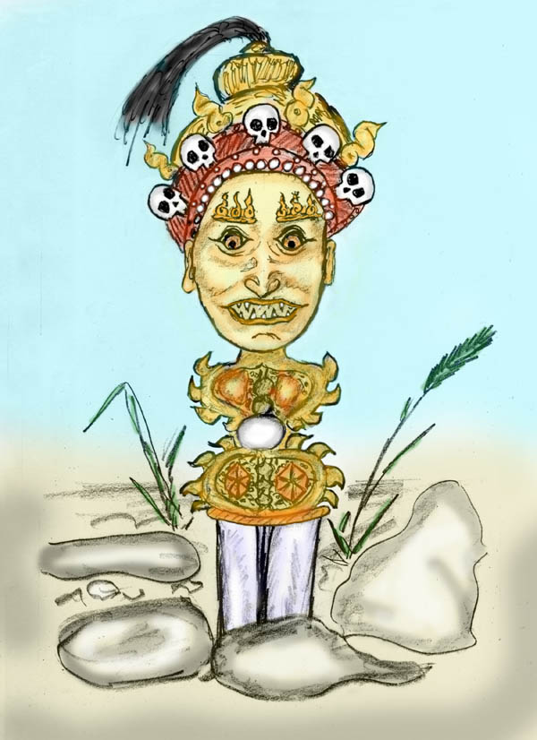

Phurba

Wieder saß er auf dem Kamel und wiegte sich in dessen monotonen Schritten. Würde er ebenso wie der heilige Lama bald als Gerippe hier liegen?
Er war von der Göttin Phurba angenommen als ihr neuer Schützling!
Sie solle ihn auch führen, dachte er, und er ließ die Zügel sinken, damit nicht er, sondern Phurba das Kamel zum Wasser geleite.

Mongke wusste nicht wie lange er auf dem Kamel saß, träumend und einzig darauf achtend, nicht vom Kamel zu fallen.

Das Kamel blieb stehen. Er wurde sich dessen erst nach ungewisser Zeit bewusst. Er öffnete die Augen und sah vor sich Wasser und wie sein Kamel dieses in langen Zügen trank.
Eilig stieg Mongke ab, und trank seinerseits. Er füllte den Wasserschlauch und indem er mit einer kurzen Schnur die Vorderbeine des Kamels nahe beisammen hielt und diesem dadurch nur kleine Schritte ermöglichte, so dass es nicht davon laufen konnte, ließ er es im Ufergras weiden.
Er blieb den ganzen Tag am Ufer dieses kristallklaren Sees. Es gelang ihm einige Fische zu fangen, die er roh aß, weil es weder Holz noch trockenen Dung gab, um Feuer zu machen.
Endlich konnte er sich entspannen und von dem langen Ritt erholen. Mongke wollte einige Tage hier bleiben.

Es wurde Abend und Mongke wickelte sich in die warme Decke, die ein Teil seines spärlichen Reisegepäcks war und zugleich als Sattel verwendet wurde.

In der Nacht hatte er einen seltsamen Traum:
Vor ihm erschien ein dreifaches Leuchten, in Rot, Silber und Gold. Es kam näher und er erkannte Phurba. Die stumpfe Klinge leuchtete rot wie Feuer. Das Diamantszepter in der Mitte erstrahlte in Weiß und Phurbas Kopf bildete sich aus dem goldenen Licht, wolkenartig wallend und halb durchsichtig. Ihr Antlitz war das einer Furcht einflössenden Dakini, aber ihr Blick war mild. Ihr offener Mund zeigte die spitzen Zähne, aber nicht drohend, sondern fast lächelnd. Mongke fürchtete sich nicht und sandte ihr in Gedanken einen Ehre erbietenden Gruß und seinen Dank zu.

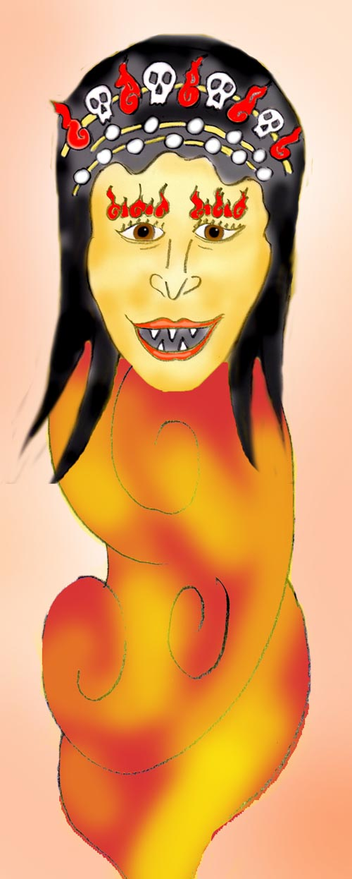

„Vertraue meinem Schutz“, sprach sie und löste sich in Sternenfunkeln auf. Und in immer weiterer Entfernung sich verlierend erhallte ein Lied:

Ich bin Phurba, Deine magische Beschützerin.
Gegossen bin ich aus fünf Metallen,
bei Mondlicht und Sonnenschein.
In mir ist die Kraft von Himmel und Erde.

Ich bin das Flammenschwert des Himmels,
Dein Schutz und der Schrecken Deiner Feinde.
Wohlwollen und magische Kraft der Dakinis,
Unvergänglichkeit des Vajra bin ich,
Phurba bin ich, Deine Beschützerin.

Von ganz weit hörte er noch: "Ich bin immer bei dir, als Phurba, als Göttin, in vielerlei Gestalt. Nie werde ich dich verlassen!"

Mongke hatte vor, einige Tage hier zu verweilen, doch es kam anders. Am nächsten Nachmittag kamen zwei Männer auf ihn zugeritten. Sie sahen nicht sehr vertrauenswürdig aus. Außerdem wusste Mongke, dass Nomaden in diesen Ländern bettelarm waren und sich keine Gelegenheit entgehen ließen, ihr karges Leben durch Beute aufzubessern.

Mongke hatte sich nicht getäuscht. Die zwei Reiter stiegen ab und kamen näher, ihn von oben bis unten musternd. An ihrem enttäuschten Blick konnte er ablesen, dass sie keine auch nur mittelmäßigen Wertobjekte an ihm entdeckten. Er trug keine schmucke Ziertasche am Gürtel, ein wichtiges Statussymbol, das Würde und Herkunft signalisierte. Statt dessen hing dort nur ein schlichter Lederbeutel, wie ihn Hirten tragen. Zu besonderen Anlässen - wie eine Reise - ist es üblich, repräsentativere Objekte zu tragen, um sich Respekt zu verschaffen. Das einzige Brauchbare schien den Nomaden das Kamel zu sein.

Einer der Männer hielt Mongke einen kleinen unbearbeiteten Türkis hin und sprach etwas in einer unbekannten Sprache. Mongke antwortete in seiner Sprache und wurde seinerseits nicht verstanden. Die Miene des Mannes wurde unfreundlicher. Er deutete auf das Kamel, dann auf den Türkis und machte eine Gestik, die auf Tausch hindeutete. Mongke dankte der Lehre der Gewaltlosigkeit, wie es die Lamas lehren. In heidnischen Ländern hätten ihn solche Nomaden ohne zu fragen gleich getötet. Hier aber boten sie einen Scheintausch an. Sie kauften das wertvolle Kamel gegen einen Stein von geringem Wert. Sie raubten nicht, sondern tauschten – es sei denn, man wäre mit dem Tausch nicht einverstanden.
Aber was soll es, ohne Kamel war er hier genau so gut tot. Niemand konnte dieses Land zu Fuß durchqueren.

Mongke hatte nichts zu verlieren. Er hob das Lederband über den Kopf, griff in seinen Ausschnitt und holte den Phurba hervor. Ruckartig wie in einer Beschwörung hielt er ihn schräg nach oben und wie ein Wahnsinniger schrie er zugleich PHURBA. Es war Verzweiflung, Hoffnung und Zuversicht, die sich in ihm aufbäumten und durch die Stille hallten, so laut, dass die Göttin Phurba es hören musste, selbst wenn sie schlief.

Die Nomaden prallten zurück. Eilig murmelten sie einen Abwehrzauber - noch während sie auf die Pferde sprangen und davon galoppierten.

Phurba hatte Mongke abermals das Leben gerettet.

Mongke trank noch einige Schluck Wasser, leitete sein Kamel an es ebenfalls zu tun, füllte seinen Wasserbehälter und stieg auf. Man sollte sein Schicksal nicht herausfordern, dachte er, und ritt weiter.

In Tibet

Mongke durchquerte eine weite Steinwüste. Wie Wellen erhoben sich sanfte Hügel. Gelegentlich gab es vom Salz verkrustete Mulden, die er zur Vorsicht mied. Sofern es hin und wieder ein Grasbüschel gab, ließ er seinem Kamel die Freiheit es abzugrasen. Sein Kamel musste bei Kräften bleiben.
Vom klaren Horizont her näherte sich ein quer liegender Bergrücken, als hätte ihn ein riesiger Dämon hingeworfen, um ihm den Weg zu versperren. Mongke betrachtete diesen Hügel jedoch nicht als Hindernis, sondern hoffte dort Wasser zu finden.
Endlich war er beim Bergrücken angekommen. Der Bergrücken jedoch war kahl, die Bachrinnen ausgetrocknet, die Felsen steil und bizarr.
Das Wasser war mittlerweile knapp geworden und wieder stand er vor einer Entscheidung auf Leben oder Tod.

Welche Seite bot weitere Berge oder trockene Steinfelder und welche Seite bot ein Tal mit einem Bach oder einem kleinen See, wenn er Glück hatte? Mongke erinnerte sich an eine Orakelmethode, die er einmal bei einem Schamanen aus dem Westen gesehen hatte. Dieser hatte einen Knochen eines seiner Krafttiere als Pendel verwendet, das ihm Auskunft auf allerlei Fragen gegeben hatte.
Warum sollte er diese Methode nicht auch versuchen? Phurba hatte versprochen ihn zu beschützen! Er nahm das lederne Halsband mit Phurba daran und ließ Phurba wie ein Pendel senkrecht zum Berg schwingen. Laut brachte er sein Anliegen vor. Allmählich schwang das Pendel nach links.

Er war überzeugt, die Göttin Phurba hatte ihm den richtigen Weg gezeigt und ihm den richtigen Rat gegeben.
Und so war es.
Am Ende des Bergrückens öffnete sich ein Tal mit einem kleinen Bach. Es war ausreichend Grün für sein Kamel vorhanden. Auch einen Hasen vermochte er zu erlegen und hatte damit Nahrung.
Abermals hatte ihm Phurba bewiesen, dass sie seine Beschützerin war.
Hier wollte Mongke einige Tage ausruhen und es war ihm auch gegönnt.

In der dritten Nacht hatte Mongke einen Traum. Abermals erschien ihm Phurba.
Sie stand vor ihm, eine goldene Aureole um ihren Kopf und einen Leib, der wie eine Flamme nach unten lodernd spitz zulief.
Mongke verneigte sich im Traum tief vor der Schutzgöttin.
Als er sich wieder aufrichtete und zu ihr sah, hatte sich ihr Antlitz zu dem seiner Geliebten verwandelt. Während er noch ungläubig hinstarrte, hörte er eine süße Melodie:

Durch Ewigkeiten bin ich deine Begleiterin
als deine himmlische Mutter Tara,
als deine Beschützerin Phurba,
auch deine Geliebte bin ich.
Wo immer dein Herz ist, bin auch ich.

Wenn Augen in Liebe erglänzen,
so sind es auch meine Augen.
Wenn ein Mund lächelt,
so ist es auch mein Mund.
Wenn eine Hand zärtlich ist,
so ist es auch meine Hand.

Du suchst mich in deinem Sehnen,
blicke um dich, ich bin überall.
Du trauerst um deine Geliebte,
sieh mich an, sie lebt in mir.

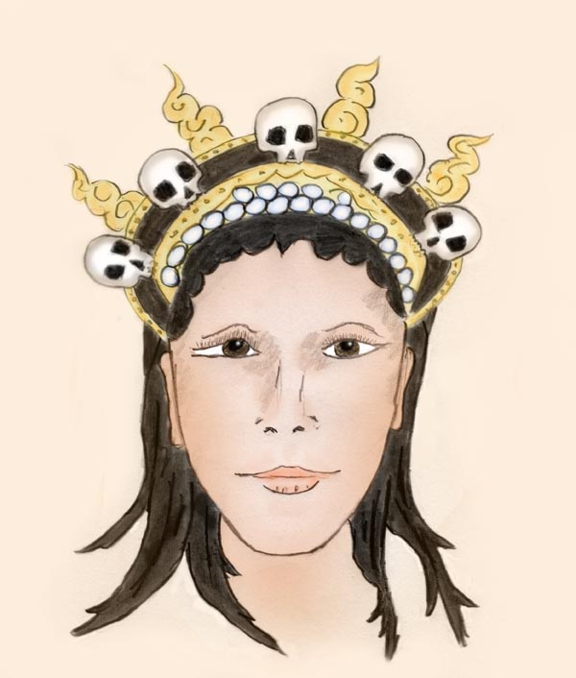

Du trauerst um deine Geliebte,
sieh mich an, sie lebt in mir.

In süßem Glück erwachte Mongke. Er war vom Traum derart aufgewühlt, dass er nicht mehr einschlafen konnte.
Im Laufe des Tages ebbte sein Glücksgefühl ab und er fragte sich, ob es Phurba war oder Tara. Die Göttin konnte doch nicht alles zugleich sein. Warum sollte sie gerade ihn seit Ewigkeiten begleiten? Wie konnte sie zugleich auch seine Geliebte sein, wo er ein sterblicher Mensch war. Mongke war verwirrt und konnte das alles nicht verstehen. Vielleicht legte er alles zu direkt aus? Die Liebe, die er jedoch empfing war unbeschreiblich groß und überwältigend. Sie war die eigentliche Botschaft, das erfasste er wohl.

Mongke verbrachte noch einige ruhige Tage in dem Tal. Dann machte er sich Bach abwärts weiter auf die Reise.
Die Vegetation wurde üppiger, der Ritt war unbeschwerlich und entspannend. Teilweise ging Mongke neben seinem Kamel, um dieses zu entlasten. Auch ihm sollte Erholung gegönnt sein.
Zwei Tage später sah er ein an eine Felsenwand angeschmiegtes Gebäude mit weißgekalkten Mauern und rotem Dach. Davor war ein kleiner Garten und einige kleine Äcker. Es war das erste Anwesen, das er nach langer Zeit zu sehen bekam, außer einigen Nomadenzelte, um die er einen großen Bogen gemacht hatte.
Mongke steuerte auf das Anwesen zu. Bei seinem Kommen lief ein junger Mann ins Haus und bald darauf erschien ein älterer Mann in der Tür, anscheinend der Hausherr. Mongke übergab dem jungen Mann, der herbeieilte, das Kamel und begrüßte den nobel gekleideten Hausherrn mit einer Verbeugung. Der sprach ihn in tibetisch an. Mongke verstand die Sprache nicht. Zum Glück aber stellte sich heraus, dass der Noble auch mongolisch verstand. Er lud ihn zu sich ins Haus ein und eine Dienerin brachte eine Kanne Buttertee. Reisende waren die Vermittler von Neuigkeiten aus nah und fern und aus diesem Grund willkommen. Ein Mongole von weit her war überhaupt sehr vielversprechend.
Mongke erzählte, was er so alles erlebt hatte. Nur den Besitz seines Phurba verschwieg er und die zwei Träume. Die Reise interessierte jedoch den Noblen kaum, dafür umso mehr die Heimat von Mongke und die Gerüchte, die dieser über noch fernere Gegenden gehört hatte.

Wie sich heraus stellte, war das Anwesen der Alterssitz eines Adeligen, der hier in erholsamer Weise seine religiösen Praktiken ausführte, um gutes Karma anzuhäufen oder gar mit Erleuchtung begnadet zu werden.
Auf die Anfrage Mongkes, ob er hier als Diener bleiben könne, im Austausch für einen Unterricht in Lesen und Schreiben, willigte der Alte ein.

In den nächsten Tagen wurde Mongke immer wieder am Abend zum Buttertee eingeladen und auch später in größeren Abständen. Hierbei wurde er mit großem Interesse nach seiner Heimat befragt und nach allem, was er über die große, unbekannte Welt im Westen, dem Land der weißen Tara und im Osten dem Land China gehört hatte. Selbst Gerüchte, und waren sie noch so absurd, wurden mit Neugier und Staunen aufgenommen. Zum Glück war Mongkes Vater einmal in der Hauptstadt gewesen und hatte oft darüber erzählt. Jetzt konnte Mongke alles, was er gehört hatte weiter geben und es wurde dankbar und mit Interesse aufgenommen.

Mongke erkannte zum ersten Mal, dass seine Heimat Geschichte und Ansehen bei anderen Völkern hatte. Dass Mongolisch als Weltsprache galt und von der Oberschicht vieler Völker und von allen Händlern verstanden und gesprochen wurde. Auch hatten die Mongolen Tibet einige Male vor den Chinesen beschützt.

Mongke erhielt auch den versprochenen Unterricht. Dieser erfolgte durch einen Lama, der im Haushalt lebte und aus einem Kloster in nicht zu großer Entfernung stammte. Er war von dem Vorsteher seines Klosters dem alten Adeligen zugewiesen worden, um ihn beim Studium religiöser Schriften zu unterstützen und beschützende Zeremonien abzuhalten. Dieser Mönch konnte ebenfalls etwas Mongolisch und unterrichtete Mongke in der tibetischen Schrift an Hand einfacher religiöser Texte, die in der Bibliothek zu finden waren. Schon bald hatte er sich mit Mongke befreundet und bemühte sich, ihm die tibetische Sprache beizubringen. Mongke machte in allem gute Fortschritte. Der Mönch fand besonderen Gefallen an Mongkes religiösem Eifer und versorgte ihn mit Schriften aus der reichlich bestückten Bibliothek. Von jedem Folienstapel besprach er mit Mongke den Inhalt und erklärte ihn. Mongke las durch halbe Nächte beim Schein der Butterlampen. Zu immer selteneren Schriften arbeitete sich Mongke durch und las so manchen Text mit geheimen magischen Riten und tiefen Weisheiten.

Es waren zwei Jahre vergangen. Der Winter nahte, die Ernten waren schlecht und ebenfalls spärlich waren die Abgaben der Bauern für die Leihäcker. Zudem hatte Mongke das Flair des Besonderen allmählich verloren und konnte auch keinen weiteren neuen Gesprächsstoff liefern.
So kam es dem Adeligen sehr gelegen, als sein jüngerer Bruder, eben jener Abt von dem Kloster aus dem der Mönch stammte, mit Gefolge auf Besuch kam. Der Adelige lobte Mongke in höchsten Tönen und pries ihn seinem Bruder an, nicht aus Überzeugung, sondern weil er hoffte, dass sein Bruder Mongke zu sich ins Kloster nehmen würde.
So geschah es auch.

Der Adelige rief Mongke zu sich, und eröffnete ihm, dass sein Bruder der Rimpotsche als Klostervorsteher bereit wäre, ihn zu sich zu nehmen, um ihn als Lama einzuweihen und weiter auszubilden. Eine einmalige Chance, fügte er hinzu. Er musste sich jedoch keine Mühe geben, Mongke die Entscheidung schmackhaft zu machen, denn dieser war sofort hellauf begeistert.
Nebenbei zeigte sich, dass für das Kamel dort kein Bedarf wäre, es aber hier bleiben könne. Schweren Herzens trennte sich Mongke von seinem Kamel, das nunmehr in den Besitz des Adeligen überging.

So schloss sich Mongke dem Gefolge des Rimpoche an und reiste mit ihm.

Die Vision

Die Gruppe mit dem Rimpoche wanderte durch zwei Tage den Fluss abwärts und bog dann in ein seitliches Tal. Nicht lange und sie erblickten vor sich die weißen Mauern des Klosters. Es war nicht groß, aber dort hoch auf den Felsen, mit seinen weißen ineinander geschachtelten Mauern, den rot bemalten Erkern, Holzsäulen und Dachpfosten sah es reich und wunderbar aus. Es war ein reiches Kloster. Mongke staunte, als wäre er in das Land der Götter versetzt worden.

Mongke wurde einem Lama zugeteilt, der für die Sauberkeit des Hauses zuständig war. Ab nun bestand das Leben von Mongke im Kehren und Waschen. Nur morgens und abends durfte er an den gemeinsamen Zeremonien teilnehmen. Zum Lesen und Lernen war er durch die harte Arbeit zu müde.
Mongke begann allmählich zu verzweifeln. So hatte er sich sein Leben als Lama nicht vorgestellt. Eigentlich hatte er keine Lebensziele, besann er sich, er ist ja bloß von zu Hause der Trauer entflohen, ohne Ziel. Aber jetzt wusste er, so sollte sein Leben nicht aussehen.
Jede Anfrage beim Lama nach Schulung stieß auf taube Ohren.
Mongke grübelte, wie er dieser Monotonie entfliehen könne. Er fand keinen Ausweg und seine Seelennot wurde immer größer.
Da hatte er eines Nachts folgenden Traum:
Er stand vor einem Regenbogen. Dieser führte hoch hinaus über das Kloster, hinauf zu den Wolken. Dort sah er eine Göttin, die ihm zulächelte.

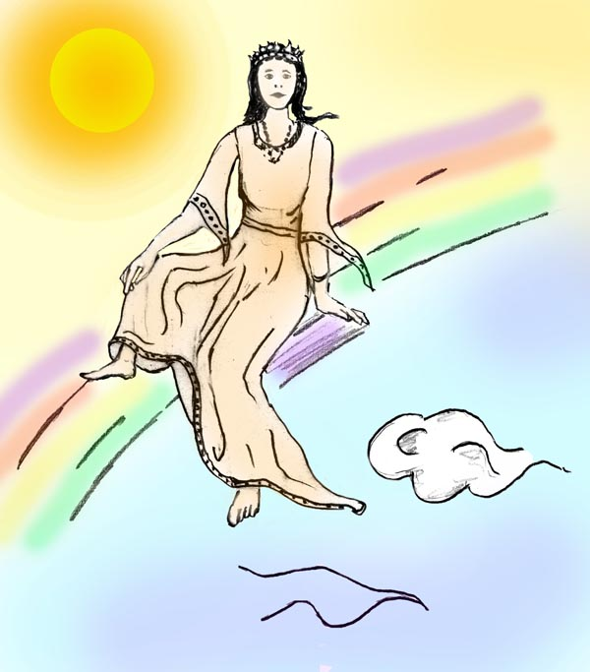

Sieh den Regenbogen,
er ist die Brücke zu den Göttern.
Kein schwerer Fuß kann ihn betreten,
er ist der Weg des Herzens.

Wie eine Melodie klangen die Worte der Göttin nach.

Am Morgen war Mongke getröstet, obwohl er mit den Worten nichts anfangen konnte. Das Wichtigste aber war, dass die Göttin ihn nicht vergessen hatte.
Am Nachmittag kam eine kleine Gruppe von drei Lamas zum Kloster. Sie hatten kein großes Ansehen und wurden deshalb nicht vom Rimpoche empfangen, sondern nur von einem untergeordneten Lama.
Mongke wurde angewiesen ihnen eine dürftige Stube herzurichten. Danach sollte er aus der Küche eine große Kanne mit Buttertee zu den drei Lamas bringen.

Mongke stellte die Kanne vor dem älteren Lama ab. Er schien der Führer der Gruppe zu sein. Nachdem Mongke mit einer tiefen Verbeugung die Kanne abgestellt hatte und wieder aufblickte, sah er in das Antlitz eines gütigen abgeklärten Menschen. Um diesen schien ein Regenbogen zu sein. Mongke wurde plötzlich sein Traum voll gegenwärtig, nunmehr jedoch war ihm der Traum verständlich. Der Regenbogen umgab den Lama, gleich der Regebogenaura der Buddhas. Die weiteren Worte der Botschaft wiesen darauf hin, dass die Güte und Liebesfähigkeit des Lamas den Weg zu den Göttern zeigen würde.
Mongke kniete vor dem Lama nieder und bat darum mit ihm sprechen zu dürfen. Dann erzählte er seinen Traum, sein Streben nach inneren Fortschritt, der hier in diesem Kloster keine Erfüllung finden konnte.
Der Lama zeigte Interesse an Mongke und ließ sich sein Leben erzählen. Mongke berichtete alles, inklusive dem Gerippe, des Phurba und der Träume.
Nachdem Mongke alles erzählt hatte, stellte der Lama keine weitere Frage, sondern schwieg und schloss die Augen.
Mongke war verunsichert. Er wusste nicht, was dies bedeuten solle, etwa ob es ein Zeichen der Ablehnung wäre und ihn der Lama nicht mehr sehen wolle. Hilfesuchend blickte er zu einem der Begleiter des Lamas. Dieser lächelte ihm zu und deutete mit der Hand zu bleiben und abzuwarten.

Endlich öffnete der Lama die Augen, gab Mongke seinen Segen und bot ihm an, mit ihm zu seinem Kloster zu reisen.
Mongke sagte mit Begeisterung zu.

Die Reise war lang. Sie führte durch Schluchten und über Bergsättel in abgelegenes Land, umgeben von Wüsten und Felsen, eine Welt, die außer von den Lamas nur von Göttern und Dämonen belebt zu sein schien.
Endlich nach zwei Wochen gelangten sie zu dem Kloster Es war klein und dürftig. Außer dem Lama und seinen zwei Reisebegleitern waren nur zwei weitere Mönche hier.
Bald schon erkannte Mongke den Unterschied zu dem großen Kloster: Diese kleine Gruppe von Lamas war wie eine Familie. Der Abt war keine unnahbare Halbgottheit, sondern von allen geliebt und verehrt. Er aß zusammen mit seinen Mönchen und diese konnten sich jederzeit an ihn um Rat oder spirituelle Hilfe wenden. Der Abt - so zeigte sich - war sehr um den geistigen Fortschritt seiner Mönche bemüht. Auch Mongke konnte das bald zu erkennen.

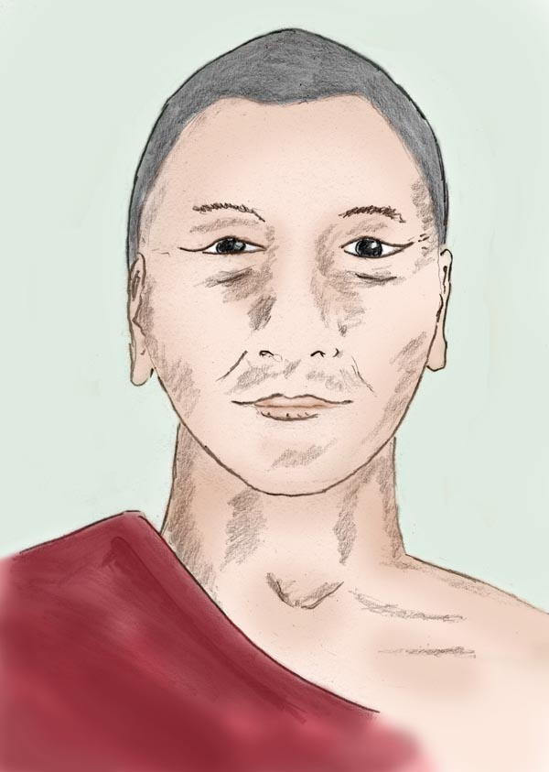
Mongke als Mönch

Der Abt gab Mongke einige Übungen, erkundigte sich nach dem Fortschritt und erweiterte die Übungen. Gerade weil Mongke durch den Tod seiner Geliebten so gelitten hatte, wies er ihm den Totengott Yama als Yidam, als persönliche Schutzgottheit, zu. In vielen Gesprächen versuchte er Mongke die Gottheit näher zu bringen. Des weiteren gab er ihm eine Statue von Tara, in die er seine beschützende Göttin hinein denken sollte, um ihr zu danken und um sie nahe zu fühlen.
Er ließ sich den Phurba zeigen und wies Mongke darauf hin, dass auch Phurba mit Yama verbunden sei, wie die Schädelkrone zeige.
Er erklärte Mongke das Wechselspiel zwischen dem Yidam und seiner Shakti, dem Aspekt der Schöpfung. Der Yidam sei reines Bewusstsein aus der Stille heraus und der männliche Aspekt, den Mongke in sich verwirklichen solle. Wenn er dies erreicht habe, so könne er die höchste Verwirklichung anschließend durch die Vereinigung mit der Shakti erlangen. Nach diesen Worten zeigte er Mongke eine Yab-Yum Statue, die Yama in Vereinigung mit seiner Shakti Yami zeigte.
Als der Abt den Eindruck hatte, dass Mongke das Prinzip verstanden hatte und ernsthaft zu verwirklichen versuchte, gab er ihm ein Rollbild von Yama (Anmerkung: von Yama und nicht von Yamantaka!!). Mongke hängte es in seinem Zimmer auf und meditierte davor. Er hatte dazu ausreichend Zeit, denn die anfallende Arbeit wurde auf alle gleichmäßig verteilt und war nicht allzu viel.

Mongke wurde angewiesen, so lange vor dem Bildnis Yamas zu meditieren, bis dieser vor seinem geistigen Auge lebendig werden würde. Es war eine Meditationsart, wie sie in mongolischen und tibetischen Klöstern gelegentlich üblich war.
So meditierte Mongke Tag und Nacht davor, wann immer es die Zeit erlaubte.
Bisweilen war er übermüdet und schlief für kurze Augenblicke ein, Augenblicke, in denen er manchmal den büffelköpfigen Yama als Nachbild vor sich sah, manchmal den Schein einer Butterlampe oder irgendein Bild von geringerer Aussage.

Meditation und Ritual flochten ein immer dichter werdendes Band zu Yama und das Bildnis begann sich allmählich zu beleben. Im flackernden Kerzenlicht begannen die Augen auf dem Bildnis hin und wieder zu glänzen, anfangs ganz kurz, kaum wahrnehmbar. Dann schienen sich die Augen Yamas zu bewegen und zu ihm zu blicken. Später merkte Mongke aus den Augenwinkeln, dass sich der Kopf Yamas neigte und wendete, als wäre das Rollbild ein Fensterrahmen durch den Yama blickte. Wenn Mongke dann genau hinsah, war das Bildnis wieder erstarrt. Mongke, der inzwischen zum Lama eingeweiht worden war, bemerkte das wachsende Interesse Yamas an ihm. Mit der Zeit wurden beide miteinander vertraut. Bisweilen war es Mongke, als würde Yama in Gedanken zu ihm sprechen und nach wieder einiger Zeit sah er mit dem inneren Auge, einer plastischen Vorstellung gleich, Yama im Raum, als würde auch er hier wohnen.

Die Beziehung des Mönches zum Totengott änderte sich. War Yama am Anfang eine erhabene, schreckliche Erscheinung gewesen, so wurde er allmählich vertraut und später zum väterlichen Freund.
Das Ziel der Meditation jedoch war die Einswerdung mit der Schutzgottheit und so setzte Mongke die Meditation fort.

Eines Tages hatte Mongke die entscheidende Vision:
Er war Yama! Als solcher befand er sich in der Mitte eines großen Ritualsaales. Das Licht des Raumes war dämmrig, nur von wenigen Butterlampen erhellt.
Er stand hier, groß und mächtig, und mit seinem gehörntem Büffelhaupt berührte er fast die Decke des Saales. Am Boden hockend, in einem großen Ring entlang der Wände des Raumes, saßen Mönche und starrten zu ihm. Über die unverhoffte Erscheinung hatten sie mit dem Ritual inne gehalten, ja, sie hatten es gleichsam vergessen, gebannt von dem Ereignis, das sich vor ihnen abspielte.

Mongke als Erscheinung Yamas begann sich zu drehen und zog einen Flammenkreis um sich, indem er aus seiner Schädelschale Blut goss, das sofort als rote Flamme empor loderte, sobald es den Boden berührte. Und schneller wurde er. Wie ein Wirbelwind tanzte er im Kreis; es war der sichtbare Ausdruck seiner Energie.

Stampfend dreht sich Yama im Kreis.
In der Hand die Schädelschale,
Feuer ist es, das sie füllt,
das Feuer des Lebens.

Und er dreht sich im Kreis,
schüttet aus der Schädelschale
die reinigende Kraft des Feuers,
einen Flammenkreis bildend, der ihn umgibt.

Und er dreht sich,
um sich die Flammen.
Leben ist es, das die Welt erfüllt,
dem Feuer gleich tanzend, leuchtend, erglühend,
verlöschend und wieder entstehend.

Und weiter tanzt Yama,
in der zweiten Hand den Vajra,
ewiges, nie verlöschendes Bewusstsein,
Ursprung des Seins.

Und er tanzt.
In seinem Herzen verschmilzt er beides,
Feuer und Vajra,
formt aus ihnen unvergängliche Liebe.
Liebe, die in allem ruht,
im Gras, im Zweig
und in den Herzen der Menschen.

Als leuchtende Liebe tanzt Yama,
sich selbst vergessend, Mensch werdend.
Mit jedem seiner Feuerschritte
verbindet er die Herzen vieler,
lässt sie schlagen im Gleichklang.

Wie von Glocken tönt es zeitlos,
Vergangenheit, Gegenwart und Zukunft,
alles eins.

Hör’ auf den alles durchdringenden Glockenklang,
Ommmmm.
Er hallt durch die Herzen,
verschmilzt sie in Liebe,
lässt sie vibrieren und glühen.

Hör’ auf das Pochen der Herzen -
es sind die Flammenschritte Yamas!

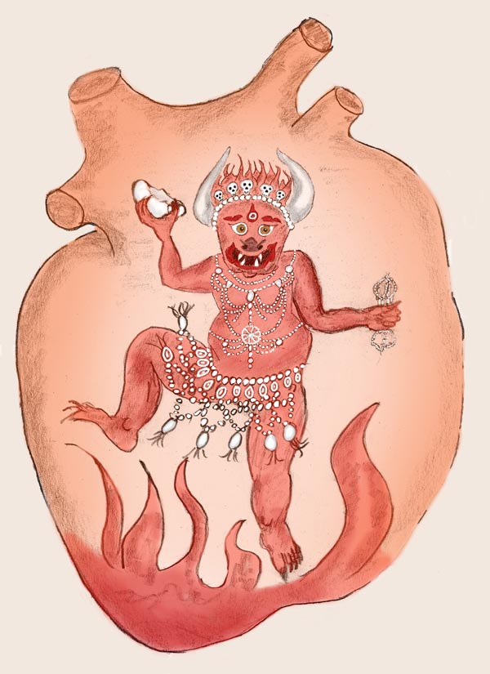

Von nun an lebte Yama in Mongke, als sein innerstes Wesen. Nur der Körper war noch Mensch, er aber fühlte und dachte wie Yama. Tiefe Ruhe kehrte in ihn ein, Friede und Liebe zu allen Wesen. Er fühlte sich verbunden und eins mit allem.

Herzreisen

Durch einige Zeit war Mongke glücklich, dass er den Zugang zur Leere gefunden hatte, dem Zustand jenseits von Raum und Zeit, jenseits der Schöpfung. Zunächst hatte er den Eindruck, dass er gemäß der heiligen Schriften den höchsten Zustand erreicht hätte. Doch bei genauerer Selbstbetrachtung hatte er den Eindruck, dass ihm etwas fehle. Es war die Liebe, erkannte er, eine alles umfassende Liebe, eine Liebe zu allem Leben, ja selbst zu Steinen und Sand, eine liebevolle Hinwendung zur gesamten Schöpfung. Mongke erinnerte sich an sein Bhoddisatva Gelübde, das er einst abgelegt hatte: nicht die Vollendung ist das höchste Ziel, sondern in Liebe zu dienen, bis auch der letzte Mensch erlöst sei. Das aber erkannte er wiederum, könne er nur erreichen, wenn ihm ein weiterer Schritt gelingen würde, die Vereinigung mit der Shakti. Aber wer oder was ist seine Shakti?

Eines Nachts sah er einen Lichtschein, der sich immer stärker aufhellte. Da stand vor ihm eine Göttin in rotgoldenem Kleid, mit kohlschwarzen Haaren und einer goldenen Krone.

Sie lächelte ihn an und sprach. "Ich war und bin immer an deiner Seite. Ich bin diejenige, welche die Gestalt von Phurba angenommen hatte, um dich zu beschützen, ich bin die Göttin, welche du in deiner Vision auf dem Regenbogen sahst und jene Göttin, welche das Aussehen deiner Geliebten angenommen hatte. Ohne dass du meiner gewahr warst, habe ich dich immer begleitet und beschützt. Jetzt bist du so weit, dass du mich bleibend als deine jenseitige Gefährtin wahr nehmen kannst.
Ich bin Deine Shakti, Deine Liebe, deine Gefährtin durch viele Geburten und bleibe an deiner Seite in aller Ewigkeit!"

Kurz darauf war Mongke in seinem irdischen Körper zurück. Lange dachte er noch über das Erlebte nach.

Und seltsam, ab dieser Begegnung hatte er immer, wenn er an die Göttin dachte, ein glühend heißes Herz. Wie ein mächtiger Strom erfüllte ihn die Liebe und ließ ihn die Welt mit anderen Augen sehen.

Mongke liebte es, in einer Felsenhöhle gleich neben dem Kloster zu meditieren. Vom Kloster her führte ein schmaler Felspfad entlang eines steilen Berghanges dort hin, auf dem wegen der Trockenheit nur gelegentlich Grasbüschel oder Kräuter wuchsen. Wenn es Regen gab, kamen wie aus Zauberhand viele Blumen hervor. Jedoch auch während der trockenen Zeiten war dieser Weg schön. Auf dieser Gegend musste ein großer Segen liegen, denn wenn das Gras in den Dürrezeiten vertrocknete, so war es nicht braun, wie anderswo, sondern seine Halme leuchteten in wunderschönem Goldgelb und wie eine Krone trugen sie rotbraune oder silberne Samenstände.
Auf dem Weg zur Felshöhle gab es einige kleine Felswände und glatte Felsplatten. In diese waren im Laufe alter und auch gegenwärtigen Zeiten Gebetsformeln und Buddhafiguren gemeißelt und bunt bemalt worden. Die wunderschöne Felslandschaft mit den goldenen Gräsern und den bunten Buddhafiguren im Stein formten das Umfeld zu einem einzigen religiösen Kunstwerk. Die solcherart geheiligte Landschaft wurde zum Altar der alles beseelenden Kraft, die jenseits und zugleich in der Schöpfung präsent ist. Jener Kraft, der das alles beseelende Bewusstsein entspringt, das wir Leben nennen.

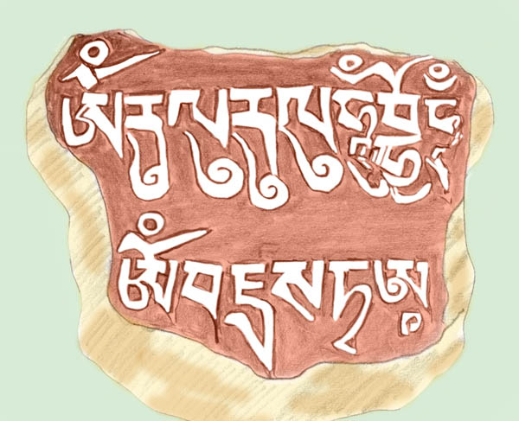

Mani Stein

Mongke liebte diesen Weg und laut seine Gebete murmelnd gab er dieser wundervollen Bilderwelt auch den heiligen Klang.

In der Höhle setzte sich Mongke in der Regel auf einen Sitz mit Seitenlehnen und Rückenlehne. Der Sitz sah einer nach oben offenen und gepolsterten Kiste ähnlich, welcher die vordere Seite fehlte. Sie hielt ihn warm und verhinderte ein Umkippen in der Meditation oder Tieftrance.

Mongke tauchte ein in einen endlosen Raum der Stille und Leere. Bisweilen aber öffnete er sich auch den Bildern, die aufkamen, und wies diese Bilder nicht als Täuschung ab, wie es so oft den Mönchen empfohlen wird. Sehr schnell tauchte er durch statische Schwellenbilder durch und befand sich dann in einer Welt, die so real war wie die äußere Welt. Er hatte dort auch einen Körper und konnte wie gewohnt sehen, hören und tasten. Meist traf er seine Shakti und besuchte mit ihr zusammen die vielfältigen Welten. Es waren Welten niederer Geister oder farbenfrohe Götterwelten. Mongke wanderte durch diese Reiche, um zu lernen und zu lieben. Er tauchte in die Seelen und Schicksale der Menschen ein und erspürte ihre Freuden und Schmerzen.

In den Reisen lernte Mongke verstehen, wie die Menschen durch ihre innere Seelenlage ihr Dasein formen. Leid entsteht nicht als Bestrafung für vergangene Taten, sondern durch ein Gefangensein in einem Dickicht geistiger Verirrungen, so erkannte er. Immer tiefer drang Mongke in seinem Verständnis der menschlichen Schicksalskräfte vor.

Eines Tages hatte Mongke ein neuartiges Erlebnis. Es war ihm, als hörte er einen inneren Schrei nach Hilfe und geistiger Führung. Mongke folgte dieser unsichtbaren Spur und tauchte in einen weiten leeren Raum, so wie man sich den Weltenraum vorstellt, jedoch ohne Sterne aber mit einem lebendigen Zentrum. In diesem Zentrum war ein Mensch, von dem das Rufen ausging. Es war ein verkörperter Mensch. Zunächst war Mongke erstaunt, dann tauchte er in diesen Menschen ein und verschmolz gleichsam mit ihm. In dem Augenblick der Verschmelzung war ihm das gesamte Leben jenes Menschen präsent, nicht als Bilderflut, sondern als empfundene Persönlichkeit, die von den Erfahrungen nicht nur des gegenwärtigen Lebens sondern vieler Leben davor geprägt war. Es war ein erhabenes Empfinden, eine ehrfurchtgebietende Größe, in die Mongke tauchte. Und dennoch, jenes Wesen rief um Hilfe. Es fühlte sich allein in der irdischen Welt, wollte einen geistigen Lehrer, der das verborgene Wissen alter Zeiten in ihm wieder erwecken würde.

War Mongke bis zu diesem Augenblick passiv, nur ein Wanderer und Beobachter, so brachte er sich jetzt in das Bewusstsein jenes Menschen ein. Wie ein kostbares Objekt, so holte Mongke aus der Fülle seiner eigenen tiefsten Erfahrungen einen hohen Bewusstseinszustand der Zeitlosigkeit hervor und erfüllte damit den inneren Raum des Menschen. Er ließ den Menschen die Vergänglichkeit des Irdischen erschauen, ließ ihn erkennen, dass die Menschen unsterbliche Wanderer durch endlose Zeiten sind. Er gab ihm Mut und bestärkte ihn darin, dass er kein verlorenes hilfloses Wesen sei, sondern gleichsam eine Gottheit. Durch Identifikationen sei er von Geburt an in dem verzerrenden Spiegelkabinett der irdischen Welt gefangen und unfähig geworden zu sich selbst, zu seinem wahren Urgrund zurück zu finden. Es war die Rückkehr zum Allbewusstsein nach dem er sich sehnte und Mongke ließ es ihn durch die Möglichkeit der Bewusstseinsverschmelzung erkennen.

Mongke hielt die Verbindung zu jenem Menschen aufrecht, vertiefte in ihm das Erlebte durch Wiederholung und verhalf ihm zu immer tiefer werdenden Zuständen. Mongke hatte seinen ersten Schüler gefunden. Es war ein Schüler aus einem fernen Land, so weit entfernt, dass man es nie zu Fuß oder auf einem Pferd erreichen mochte und doch war dieser Schüler nah. Mongke brauchte sich nur in sein Herzzentrum vertiefen. Dort ruhte die Liebe zu jenem Menschen wie ein kostbarer Juwel. Und wenn er sich dahinein begab, so war er im selben Augenblick bei diesem Menschen. Sie waren einander nah durch die Liebe.

Mongke fand noch andere Schüler. Er war ein geistiger Lehrer, der einsam in einer Höhle saß, von Schülern umgeben, die nicht zu sehen waren. Für Mongke war dies selbstverständlich, aber in früheren Jahren hätte er sich gewundert und es wahrscheinlich auch nicht verstanden. Wie konnte jemand Lehrer sein, ohne dass er je einen seiner Schüler zu Gesicht bekam? Wie konnte jemand in fernen Welten wirken, ohne mehr als einige Schritte vom Kloster zu einer Felsenhöhle zurück gelegt zu haben?

Kommentare

Phurba:
Magisch aufgeladener Ritualdolch. Phurba ist zugleich die Bezeichnung der dem Ritualdolch innewohnenden Schutzgottheit.

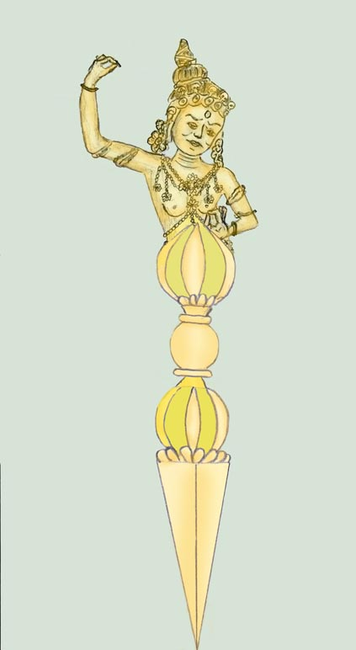

Vajra:

Diamantszepter – Symbol für das Unvergängliche

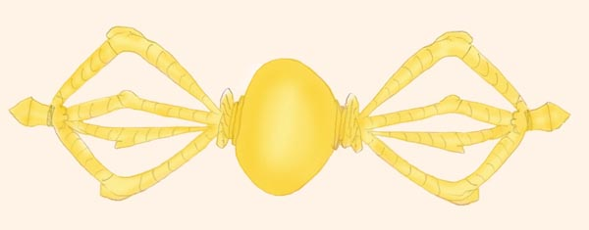

Yama:

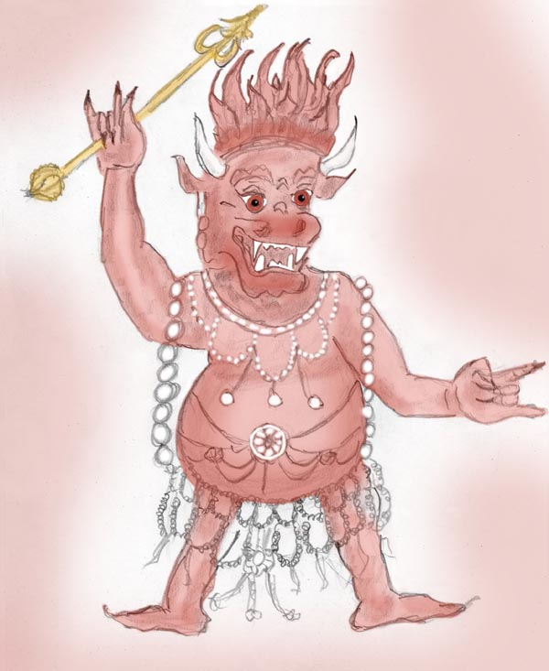

Yama mit einer tantrischen Knochenkette bekleidet.

Yama ist der Totengott in Indien (meist in menschlicher Gestalt mit Keule dargestellt) und in Tibet (in Büffelgestalt oder menschlicher Gestalt mit Büffelkopf dargestellt).
Hier in der Geschichte erfolgt im Gegensatz zu gegenwärtigen Gepflogenheiten die Yidam-Meditation NICHT auf Yamantaka sondern auf Yama als Kala-Yama, den Herrn über die Zeit und das Schicksal.

Hiimori der Hexenkönig

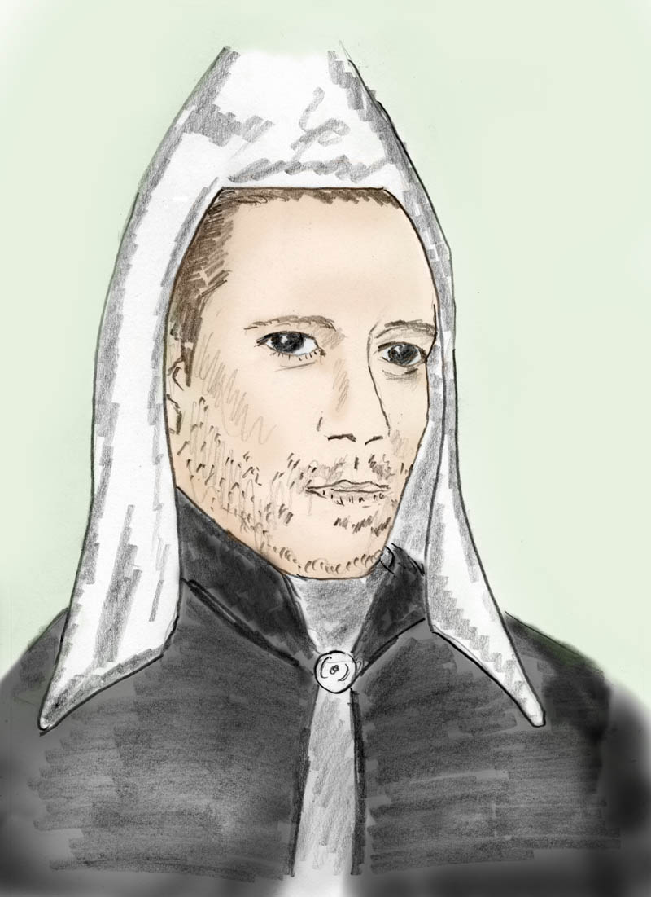

Hiimoris glückliche Jahre

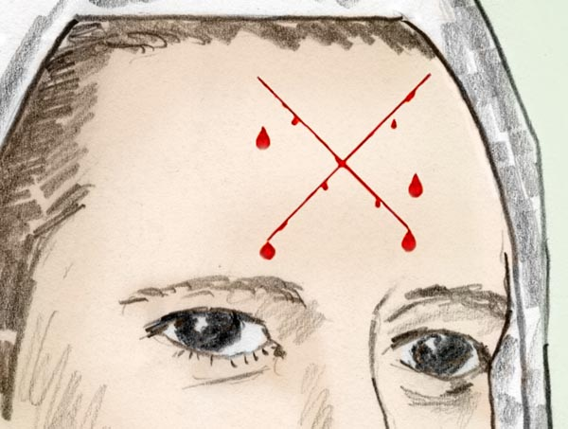

"Dein Blut fließt im Zeichen des Hexenkultes"

"Die Soldateneintreiber kommen, die Soldateneintreiber kommen!" Laut schreiend schlug ein Bauer auf sein Pferd ein und jagte mit dem Wagen durch das Dorf. Er war in der Mühle im Nachbarort gewesen, um das Getreide seiner soeben eingebrachten Sommerernte mahlen zu lassen. Auf der Dorfstraße mit ihren Steinen und Löchern warf es den Wagen polternd hoch und um die Mehlsäcke bildete sich eine Staubwolke. Bald folgte das Gerufe der Dorfleute zum Schreien des Bauern. Mütter ließen das Essen anbrennen und steckten ihre Köpfe aus der Türe.

Zwei Mütter, denen eine ungewisse Flucht ihrer Söhne lieber war als deren Tod auf dem Schlachtfeld, holten in aller Eile den Brotleib aus der Küche und dazu Speck und geräuchertes Fleisch. Sie warfen es in die Winterpelzmäntel ihrer Ehemänner, den wertvollsten Kleidungsstücken, und drückten das Bündel ihren Söhnen in die Arme, um ihnen nach einer festen Umarmung durch einen Vorhang von Tränen nachzusehen.

Als die Soldateneintreiber des Zaren kamen, das Dorf abriegelten und die Einwohner zum Dorfplatz zusammen trieben, waren die zwei Jungen schon weit fort.

Die zwei beeilten sich möglichst weit weg vom Dorf zu kommen. Der Weg lief entlang eines Waldes und in weit fortgeschrittener Nacht warfen sie sich ermüdet in das weiche Laub zwischen zwei Büschen. Mit weiten Schritten gingen sie am kommenden Tag weiter und wieder kam eine Nacht, eine unruhige Nacht. Nach wenigen und viel zu kurzen Stunden des Schlafes wachten sie durch lautes Bellen in der Nähe auf. Es waren zum Glück Rehböcke, doch bald hörten sie auch das Heulen der Wölfe. Eilig kletterten sie auf einen Baum und brachten sich auf seinen dicken Ästen in Sicherheit. An Schlafen war nicht mehr zu denken.

Müde von der Nacht schleppten sie sich am nächsten Tag weiter. Allmählich wurden sie durch die langen Märsche abgestumpft, sie gewöhnten sich an vieles und die Nächte schienen weniger gefährlich. Immer weiter entfernten sich die zwei Freunde von dem heimatlichen Landesteil. Der Dialekt der Menschen wurde schwerer verständlich und auch die Kleidung der Dorfleute wurde anders. Wenn sie jetzt jemanden ansprachen, erweckten sie Neugier und nicht Misstrauen. Gelegentlich fanden sie Arbeit gegen Essen und Übernachtung und ohne Lohn. Schon machten sich die zwei Sorgen wegen des herannahenden Winters.

Wieder war ein ermüdender Tagesmarsch zu Ende. Es war Dämmerung und Kerzen flackerten hinter verschlossenen Türen in den Häusern. Die zwei Freunde fanden am Rande des Dorfes einen verwilderten Garten mit einer Hausruine inmitten. Einige Apfelbäume mit reifen Früchten standen zwischen hohem Gras und Brombeergeflecht. Es war wohltuend, die leeren Mägen zu füllen, auch wenn die Äpfel nicht lange sättigen würden. Ganz nahe bellten die Hunde der benachbarten Häuser und wollten sich nicht beruhigen. Es war klar, nicht lange und misstrauische Bauern würden einen Blick auf die Umgebung werfen. So füllten die zwei Freunde noch schnell den Ranzen und begaben sich auf die Suche nach einem sicheren Nachtquartier.

Nicht weit von dem Obstgarten war die dunkle Silhouette eines Waldes zu sehen. Seine Tiefe versprach ein sicheres Versteck. Das Gestrüpp und vor allem die Dornenranken waren in der anbrechenden Nacht schlecht zu sehen. Die zerfetzten Hosen bekamen noch einige Löcher dazu und zu den Schrammen kamen noch blutige Striemen.
Nachdem sie sich eine Stunde durch Buschwerk durchgekämpft hatten, standen sie unversehens vor einem halbverwachsenen Höhleneingang. Die Höhle schien ein sicheres Versteck zu bieten, falls kein Bär oder Wölfe drinnen hausten. Nichts deutete jedoch darauf hin. Schon stieg in beiden die Hoffnung auf, dort für einige Zeit zu bleiben und von Waldfrüchten und Pilzen zu leben. Es war verlockend und sie fassten Mut die Höhle zu betreten.

Als sie in dem niederen Gewölbe standen, sahen sie einen Gang, hinter dessen Biegung ein schwacher Lichtschein schimmerte. Schon wollten die zwei sich wieder heimlich entfernen, als ihnen zwei bewaffnete Wächter den Ausgang versperrten. Die Wächter hatten sich anscheinend nahe der Höhle verborgen gehalten und waren von den zwei nichtsahnenden Freunden übersehen worden. Man führte sie den Gang entlang, der sich alsbald zu einer großen Höhle ausweitete. Dort befand sich eine Gruppe von zirka 30 Menschen. Die Gruppe wurde unruhig und starrte die zwei Unbekannten an, die von den Wächtern in die Versammlungshöhle gebracht wurden.

Es war Zufall oder Schicksal, dass die zwei ausgerechnet auf eine geheime Kultstätte der Hexen gestoßen waren. Allmählich begriffen sie, dass sie in eine lebensgefährliche Situation geraten waren. Der Tod stand ihnen näher als das Leben. Die Hexengruppe, selbst von Verfolgung bedroht, konnte es sich nicht leisten, Fremde entkommen zu lassen, welche die Gesichter der Mitglieder und den geheimen Ort der Zusammenkunft gesehen hatten. Es hätte den Tod aller bedeuten können. Das Risiko war zu groß.
Es entstand eine lebhafte Diskussion. Plötzlich herrschte Stille und die zwei wurden aufgefordert, über ihre Herkunft und ihre Reise zu berichten. Nachdem beide über ihre Flucht vor der Soldateska und ihrem weiten Weg berichtet hatten, herrschte wieder aufgeregtes Stimmengewirr.

"Schaut sie euch an, die sind ja noch halbe Kinder. Wenn es viel ist, sind sie knapp 16 Jahre alt." Es war eine alte Frau, die das sprach.
Eine zweite alte Frau pflichtete ihr bei: "Wir können kaum noch junge Leute finden, die sich uns zugesellen wollen. Die Leute sind zu sehr eingeschüchtert und auch wir müssen uns vorsichtig jedes Wort überlegen. Jeder junge Mensch, den wir aufnehmen, ist ein Risiko. Also, warum sollen wir nicht auch hier ein Risiko eingehen. Ich bin bereit einen oder beide bei mir aufzunehmen. Gönnt einer alten Frau eine Lebensstütze!"

Wieder war ein Gemurmel, aber es klang bereits weniger bedrohlich. Schließlich einigten sich alle unter der Bedingung einer vorläufigen Gefangenschaft der beiden, vorausgesetzt, dass beide sich dem Kult anschließen wollten.

Die zwei hatten keine große Wahl. Was den Hexenkult anbelangte, so hatte er für sie die Aura des Geheimnisvollen und versprach tiefes, magisches Wissen. Es übte auf beide eine Anziehung aus und sie sagten diesbezüglich nicht widerwillig zu.

Zwei ältere Hexen, die stärksten Fürsprecher, waren bereit, jeweils einen der Burschen bei sich aufzunehmen und einzuschulen. Die Hexengemeinde willigte ein. Die zwei Freunde waren erleichtert. Vielleicht war ihnen damit auch die Möglichkeit einer neuen Heimat geboten. Unvermutet schien die entbehrungsreiche Flucht gerade vor der Ausweglosigkeit des Winters ein Ende zu haben. Nahrung und Wärme boten sich an. Hierfür konnte man einen vorübergehenden Verlust an Freiheit wohl in Kauf nehmen.

Beim Haus der Hexe angekommen, wurde Hiimori - nennen wir ihn so wie er später immer genannt wurde – gebeten einen großen Sack mit Stroh zu stopfen, der seine zukünftige Schlafstätte sein sollte. Bevor er sich jedoch darauf werfen konnte, musste er sich noch gründlich waschen und bekam anschließend Essen. Es schlief sich gut, erstmals unter einem Dach und mit gefülltem Magen.
Am nächsten Tag war es schon Mittag als Hiimori aufwachte. Das Haus war von einem ansprechenden Essensduft durchzogen. Nachdem sich Hiimori für den Tag fertig gemacht hatte, wartete auch schon das Essen auf dem Tisch. Im Nu hatte Hiimori seine Schüssel geleert und seine Kostgeberin füllte ihm lachend und zufrieden nach. Es wurden mehrere Schüsseln. Dann ließ ihn seine Hexenlehrerin über sein Leben erzählen. Es war kein Ausfragen, sondern Interesse an seiner Person und seinen Vorlieben. Dazwischen wurde ihm Tee serviert und Kuchen zugeschoben.

Hiimori hatte sich seine Gefangenschaft schlechter vorgestellt. So verwöhnt zu werden, war eine angenehme Überraschung. Hiimori war mit seiner Situation glücklich und bemühte sich seinerseits, der alten Frau jegliche Arbeit abzunehmen. Alles, was ihn die Hexe lehrte, nahm er mit höchstem Interesse auf. Eine neue Welt wurde ihm erschlossen. In vielen kleinen Geschichten wurden ihm die Augen für die Wunder, welche uns umgeben, geöffnet. Er lernte das Kleine und die Vielfalt lieben. Was ihm an Übungen gegeben wurde, war ohne Zwang und gleich einer Belohnung, wobei die Hexe bei den Erklärungen bisweilen ihre Stimme geheimnisvoll zu einem Flüstern senkte, so als könnte jemand mithören. Die Stimme der Hexe war dann ein Hinweis darauf, dass das soeben Gehörte in Verschwiegenheit im Herzen getragen werden sollte.

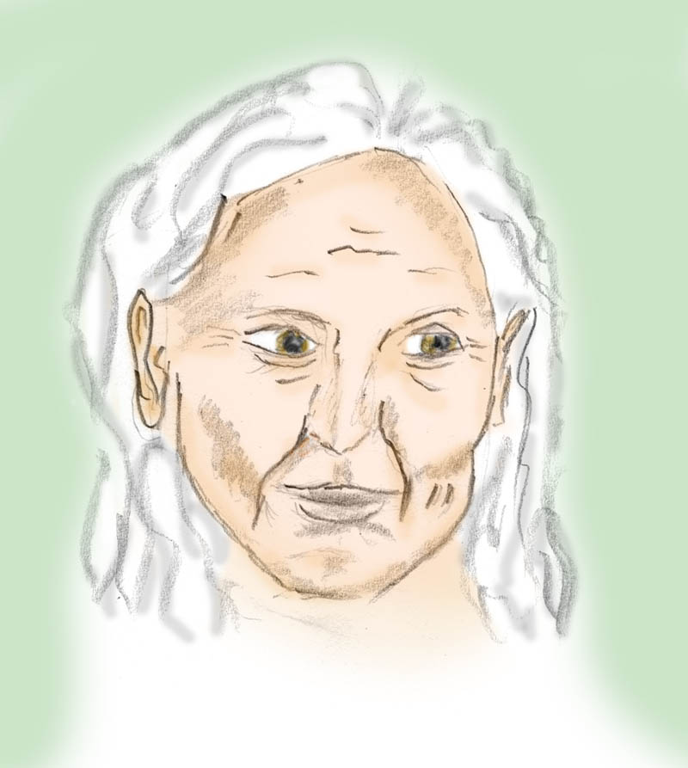

Hiimoris Hexenmutter

Hiimori lernte bei seiner Hexenmutter auch Lesen und Schreiben. Sobald er es konnte, studierte er bis tief in die Nacht Bücher, welche die Hexe eigens für ihn von irgendwo ausgeliehen hatte.

Die im Hexenkult eingeweihten Frauen waren schon alt und bemühten sich, möglichst viel von dem Wissen, das sie bis in ihr Alter angehäuft hatten, weiter zu geben. Das praktische Wissen und vor allem Fähigkeiten ließen sich nicht durch Büffeln erlernen. Hierzu mussten zur Unterstützung Tränke und Salben verwendet werden, um eine verfeinerte Wahrnehmung zu fördern. Neben den Ingredienzien etlicher Pflanzen, deren Wirkstoffe in Fett gelöst werden mussten, um dann als Salbe aufgetragen zu werden, wurde auch der heilige Pilz verwendet, um die Fähigkeit des Reisens zu fördern. Kleine Stücke des Pilzes wurde in getrockneter Form eingenommen, auch im Sommer. Die Wirkung war anders als von einem frisch geerntetem Pilz. Dadurch, dass Wirkstoffe unterschiedlicher Herkunft verwendet wurden, konnte man die angestrebte Wirkung erhöhen und zugleich die unangenehmen Nebenwirkungen reduzieren. Das war eine sehr hohe Kunst. Sie erforderte Fingerspitzengefühl und Einfühlungsvermögen in einem hohen Ausmaß. Hier zeigte sich das wirkliche Können einer Hexe.

Hiimori kam in Wissen und Können rasch voran, ohne dass seine Persönlichkeit destabilisiert oder seine Gesundheit angegriffen wurde. Seine Begabung war für seine Hexenlehrerin die höchste Freude, die ihr je im Leben beschert worden war. Bald übertraf Hiimori alle in seiner Gruppe an Wissen und Können. Sein Ruf unter dem Hexenvolk verbreitete sich.
Sein brennendes Interesse und die liebevolle Zuwendung seiner Hexenlehrerin und Ziehmutter förderten seine Begabung. In ihrer Frömmigkeit ließ sie keinen Tag ohne kleine Opfer und Gebete zum Segen ihres Schützlings vergehen. Sie war eine fromme Frau. Auf ihrem Altar standen für Außenstehende unverfängliche Figuren und Bilder christlicher Heiliger, mit kleinen kaum erkennbaren Attributen, durch welche sie von der Hexe altslawischen Göttern zugeordnet wurden. Während der Andacht stellte sie ihnen Opfer von Speisen und Kräutern in kleinen Schälchen hin.

Hiimoris Freund war weniger erfolgreich. Vielleicht war seine Hexenmutter zu ehrgeizig oder nicht genügend bewandert in den Kräutermischungen, jedenfalls erlitt er psychischen Schaden und starb bald darauf oder wurde getötet.

Hiimori wurde in immer höhere Geheimnisse eingeweiht. Als er etwa 26 Jahre alt war, überschritt sein Ruf als begabter Hexer die Grenzen seines Dorfes. Ungewöhnlich für einen noch so jungen Menschen.

Als seine hochbetagte Adoptivmutter und Hexenlehrerin das Empfinden hatte, ihm nicht mehr viel aus ihren Erfahrungen beibringen zu können, wandte sie sich an den Hexenkönig, den schwarzen Khan, sich ihres Ziehsohnes anzunehmen. Und wirklich, bald darauf klopfte ein Reiter an die Türe. Er wurde ehrfürchtig von der Hexe begrüßt und reich bewirtet. Er hatte ein zweites Pferd mitgebracht - es war für Hiimori vorgesehen.

Am nächsten Tag beim ersten Schein des Tageslichtes war der Abritt. Mit einigem Bedenken hörte der Bote, dass Hiimori noch nie in seinem Leben geritten sei. Der Bote ließ sich von der Hexe zwei Tücher bringen, wickelte diese als Ersatz für Stiefel um die Unterschenkel von Hiimori und wickelte eine Schnur herum. Die Hexenmutter gab ihrem Ziehsohn noch überreichlich Essen mit und sah ihm unter Tränen nach.
Der Ritt erfolgte zunächst einige Stunden im Schritt, bis die Pferde ihre überschüssige Energie abgearbeitet hatten, um dann über kurze Strecken immer wieder in kurzen, nunmehr sanften, Galopp zu fallen. Der Bote empfahl Hiimori, sich beim Galopp am Widerrist des Pferdes abzustützen und federnd im Bügel zu stehen. Hiimori gewann bald Sicherheit und überstand den Ritt ohne Sturz.

Sie ritten zügig drei Wochen bis sie den Khan erreichten. Für Hiimori tat sich eine neue Welt auf. Es war eine größere Gruppe, welche den Khan wie ein Hofstaat umgab. Dennoch war der Khan zu allen liebenswürdig und zuvorkommend.
In den folgenden Tagen beobachtete der Khan Hiimori unauffällig und rief ihn gelegentlich auf ein kurzes Gespräch zu sich. Er schien Hiimori positiv zu bewerten, denn bald darauf, als einige Tage Aufenthalt vorgesehen waren, wurden bei einem Schuster Stiefel für Hiimori angemessen und eilig angefertigt. Hiimori erhielt auch eine praktische Reisekleidung und einen wetterfesten Reitmantel und war ab nun in der Ausstattung von den anderen der Gruppe nicht mehr zu unterscheiden.

Hiimori bekam vom Khan aus dem Gefolge einen Lehrer. Was Hiimori bei diesem lernte, war in erster Linie Landeskunde und die Gebräuche der Völkerschaften, mit denen sie auf ihren Reisen in Kontakt kamen. Im magisch-spirituellem Wissen unterrichtete der Khan selbst. Nach einem Jahr entschied sich der Khan, Hiimori in einen höheren Grad einzuweihen. Es war für Hiimori ein aufregendes Ereignis.

Die Einweihung erfolgte um Mitternacht. Der Vollmond hing am Himmel und beleuchtete die Umgebung mit seinem scharfen, weißen Licht. Man konnte nicht weit sehen, denn Nebelschlieren lösten das sichtbare Umfeld zu einem Nichts auf, hinter dem man selbst mit wenig Fantasie das Ende der Welt oder den Übergang zum Geisterreich vermuten konnte.

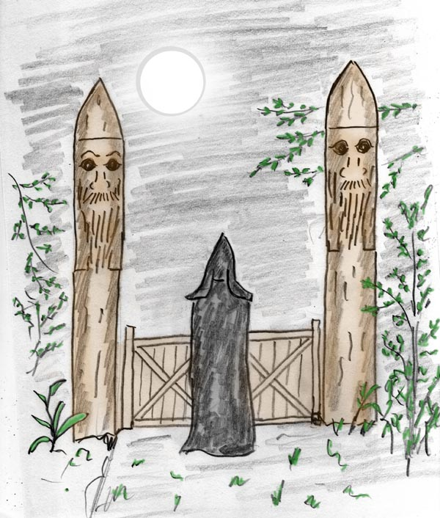

Vor der symbolischen Anordnung eines Tores mit zwei Wächtern

Hiimori wurde einen kurzen Weg geführt, der an zwei Holzpfeilern endete, die links und rechts wie Wächter standen. Zwischen den Pfeilern war ein Brust hohes Tor aus Zweigen und Rinde. Es war geschlossen. Hiimori blieb davor stehen, gemäß dem Ritual, in das er zuvor eingewiesen worden war. Laut sprach er die Bitte um Einlass, als einer, der sein zukünftiges Leben einzig und allein den Diensten des Hexenkultes unterordnen wolle.
Das Tor wurde von der anderen Seite geöffnet und er schritt durch. Nach einem kurzen Stück des Weges gelangte er zu einem kleinen Platz, der von einem Kreis von unangezündeten Fackeln umgeben war. Lichter und Schatten einer Feuerstelle außerhalb des Kreises vollführten - vom Nebel verschleiert - in den dunklen Konturen der umstehenden Bäume einen geisterhaften Tanz. Tiefste Stille herrschte. Da erhob sich aus der Stille die kraftvolle Stimme des Khans, die Hiimori anwies den Kreis zu betreten.

Als Hiimori im Kreis stand, betrat auch der Khan diesen. Die Fackeln wurden angezündet und beide standen nun in einem Lichterkreis. Der Khan wies Hiimori an, sich nieder zu knien, um sein Gelübde zu sprechen. Hiimori bestätigte noch einmal seine Bereitschaft, sein Leben voll und ganz der Lehre und dem Hexenvolk zu weihen. Er betonte, sein Leben - wenn nötig - jederzeit zum Schutz des Volkes hinzugeben. Dreimal sprach er laut sein Gelübde aus. Dumpf klang jedes Mal das Echo aus der Nebelwand und den Schattenbäumen zurück, als stünde ein Volk von Geistern um ihn und würde das Gelübde wiederholen.

Der Khan erhob ein kurzes Schwert und ritzte Hiimori ein Malkreuz in die Stirne.
"Dein Blut fließt im Zeichen des Hexenkultes. Du und die Hexenmagie, ihr seid eins", sprach der Khan. Auch seine Stimme kam gleich einem geisterhaften Flüstern als Echo zurück.

Am zeitigen Morgen wurden das Holztor und die zwei geschnitzten Pfeiler in das Feuer geworfen und ebenso die Reste der Fackeln. Nichts von dem verbliebenen Brandplatz ließ darauf schließen, dass hier ein kultisches Treffen stattgefunden hatte. Die verkohlten Reste hätten ebenso gut von Jägern stammen können, die sich hier ein Reh gebraten hatten. Gegen Mittag war die gesamte Reitergruppe bereits weit weg.

Hiimori erfreute sich bald einer väterliche Zuneigung des Khans und seines nunmehrigen Gönners, der ihn in vielen Abendgesprächen in tiefste Geheimnisse einweihte. Auch legte der Khan Wert darauf, dass Hiimori sich ein großes Allgemeinwissen aneignete. Der Khan erzählte Hiimori über die Kulturen, die Geschichte und die Religionen der Länder. Es war ein lebensnahes Wissen, da Hiimori mit dem Khan und seinem Gefolge kreuz und quer durch das Land mit seinen unterschiedlichen Völkern zog, bis hinein in muslimische und buddhistische Länder, die nicht mehr zu Russland gehörten, in denen jedoch Angehörige des Tschöd-Kultes lebten, die ebenfalls den Khan als ihren Führer betrachteten.
Hiimori wurde zu einem Vertrauten des Khans und dieser sprach mit ihm über Dinge, über die er sonst schwieg, etwa über die politischen Kräfte einzelner Länder und die diversen Gruppierungen, die um Macht und Einfluss kämpften.

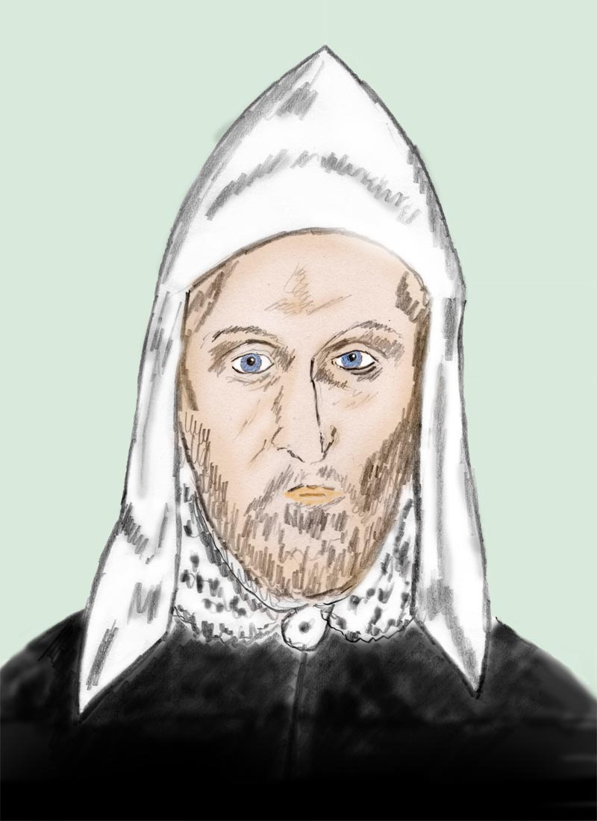

Der Khan

Hiimori liebte den Khan und der Khan liebte ihn. Es war für Hiimori eine glückliche Zeit und er wünschte sich, dass das Leben so ewig weiter gehen würde. Es geschah jedoch etwas Fürchterliches.
Sie waren schon einige Wochen unterwegs in Richtung der alten Seidenstraße, als das Pferd des Khan im Galopp stürzte. Der Khan wurde so unglücklich vom Pferd geworfen, dass er sich das Genick brach. Gelähmt lag er auf dem Boden.
Er rief Hiimori zu sich und gab ihm seinen Segen. Seine Begleiter bat er, Hiimori als seinen Nachfolger zu akzeptieren und zu respektieren. Normalerweise hätte sich der eine oder andere für berufener gefühlt und dagegen aufbegehrt, doch jetzt unter dem Schock wagte niemand zu widersprechen und dem Khan den letzten Willen zu verweigern.

Alle saßen die ganze Nacht um den Khan und versuchten ihn warm zu halten. Es herrschte bedrückende Stille. Gegen Morgen, als die Sonne aufging und mit ihren rotgoldenen Strahlen die Welt in neues Licht eintauchte, bat der Khan ihm eine Ader aufzuschneiden. Mit sich und der Welt in Frieden gab er seinen Körper der Erde zurück.

Hiimori war gerade 35 Jahre. Die Verantwortung, die er nun übernehmen sollte, erschien ihm als übergroße Last. Es würde nicht leicht sein von allen als neuer Khan akzeptiert zu werden. In der Regel wurde der Nachfolger durch Jahre als solcher dem Volk der Tschöd/Hexenmagie vorgestellt und mit verantwortungsvollen Aufgaben betraut, die sein Ansehen stärkten. Diesmal jedoch war der neue Khan für alle eine Überraschung und zudem ungewöhnlich jung.

Schicksalsschläge

Hiimori war als neuer Hexenkhan pausenlos unterwegs. Das Gebiet der Altreligion, die im späteren Hexentum aufging, war groß. Teile aus dem Westen unterlagen immer mehr europäischen Einflüssen, während die Teile im Osten nach wie vor unverändert dem alten turk-mongolischem Glauben huldigten oder dem Buddhismus angehörten. Ihnen war das Christentum fremd. Mochte auch das östliche Gebiet flächenmäßig größer sein, der Westen war dichter bevölkert und einflussreicher.

Ursprünglich war das Hexentum in den Weiten Russlands eine schamanische Naturmagie. Teilweise vermischte es sich später mit Glaubenselementen der Ostgoten und Ostwikinger. Die Praktiken waren vornehmlich auf Heilen und Lebenshilfen ausgerichtet. Es gab allerlei Gebrauchsmagie für den Alltag, bis hin zur Wettermagie, Zukunftsvorhersage, Geburtssegen und Sterbebegleitung. Das Hauptaugenmerk lag auf der praktischen Anwendung. Ethik war eine Angelegenheit des Charakters und hatte nichts mit der Weisheitslehre und magischen Wissenschaft zu tun. So wie vieles, etwa Werkzeuge, wie Messer oder der Gebrauch des Feuers, konnte auch diese Kunst zum Guten oder Bösen verwendet werden. Wie sie eingesetzt wurde, hing vom Charakter der jeweiligen Hexen oder Hexer ab.

Diese Auffassung änderte sich gerade in Hiimoris Zeit überaus schnell. Im Westen Russlands verschob sich der Schwerpunkt von der Gebrauchsmagie zur Ideologie. Diese war von der Denkweise des Christentums geprägt. Was das Christentum kennzeichnete, war eine Polarisierung der Schöpfung und der Handlungen des Menschen in Gut und Böse. Die Schöpfung war dadurch gespalten. Es war undenkbar für die altasiatischen Anschauungen, dass Böses gegenüber dem Schöpfergott hätte aufbegehren können. Für sie war das sogenannte Dunkle ein notwendiger Teil der Schöpfung, so wie Tag und Nacht, wie Geburt und Tod. Ohne "Gut" und "Böse" gäbe es keine Dynamik, welche die Vielheit des Lebens überhaupt ermöglichen könnte. Überhaupt war ein Schöpfergott mit menschlichen Zügen unvorstellbar. Wie sollte eine alles belebende Allkraft, die allem innewohnt, gleich einem Menschen denken und fühlen? Das wäre so als würde man erwarten, dass der Wind nachdenken würde, in welche Richtung er wehen solle.

Im Westen Russlands waren christliche Anschauungen allgegenwärtig und wurden bereits den Kindern eingeprägt, auch jenen Kindern deren Eltern zum Hexenvolk gehörten. Es war den Eltern unmöglich, den Kindern ihre eigenen Anschauungen nahe zu bringen. Eine kleine unbedachte Bemerkung der Kinder hätte die gesamte Familie gefährdet. Dadurch wurden die Kinder ohne Gegengewicht einseitig christlich geprägt, mit Anschauungen, die auch später, falls die Kinder den Hexen beitraten, beibehalten wurden. Als Folge hiervon stand nicht mehr die Naturmagie im Mittelpunkt, sondern die ideologische Auseinandersetzung zwischen Gut und Böse, zwischen christlicher Kirche und den verfolgten Hexen und natürlich auch zwischen Gott und Satan. Satan bekämpfte den christlichen Gott und war somit der naturgegebene Verbündete der Hexen.

Hiimori konnte beobachten wie sich die Denkungsart seines Volkes zunehmend änderte, war aber nicht imstande, auf die Strömungen neuartiger Denkweisen einzuwirken, die durch Verfolgungen stark angefacht wurden. Christliches Gedankengut im Hexentum gab es schon zu der Zeit, als er dem Hexentum beitrat. Was jetzt jedoch neu hinzu kam, war die Ausrichtung auf dunkle Magie und der Hass auf das Christentum.

Es geschah eines Tages, dass im Westen des Landes ein Konvent der dortigen obersten Führungsriege einberufen wurde. Hiimori wurde gebeten am Treffen teilzunehmen. Die Spaltung in der ideologischen Ausrichtung innerhalb des Hexenvolkes wurde zum Hauptanliegen der Zusammenkunft.
Der größte Teil der Führungsriege bestand darauf, den schwarzen Moses anzurufen, um durch ihn zu einer Entscheidung zu kommen. Hiimori lehnte den schwarzen Moses inklusive seiner Anrufung ab. Hiimori war ein Mensch hoher Ethik und fand die schwarzen Kulte abstoßend.

Die Vertreter des schwarzen Moses in der Versammlung bestanden auf ihrer Vorgehensweise. Eigentlich war es schon eine unter ihnen im vorhinein abgesprochene Sache gewesen, denn es lagen bereits abgesägte Wacholdersträucher für das Ritualfeuer bereit. Man beschloss, in der Nacht eine Anrufung mit Hilfe einer Rauchmagie durchzuführen.

Es war eine dunkle Nacht. Vor dem Mond standen immer wieder Wolken und auch die Sterne waren nur stellenweise und in schwachem Licht zu sehen. Es war windstill. Man richtete in der Mitte der Lichtung einen Platz zurecht, grenzte ihn durch einen Ring aus Steinen ab und schritt ihn ab, wobei geheime Zauberworte gemurmelt wurden, um den Platz vor ungebetenen Geistern und Kräften frei zu halten. Zwischen dem Ring aus Steinen, die das Unzerstörbare darstellten, wurden Fackeln in den Boden gesteckt. Am Ende der Vorbereitungen sollten die Fackeln entzündet werden, um unter Beschwörungen, den heiligen Platz mit dem Feuer der Vernichtung abzusichern. In der Mitte des Ringes wurde der Feuerplatz zurecht gerichtet. Wiederum war es ein Steinkreis, der ihn umgab und auch der Boden der Feuerstelle wurde mit Steinen ausgelegt. Auf die Steine wurden mit Lehmfarben geheime Zeichen gemalt.

Nachdem ein Feuer entzündet war, erzeugte man einen Schwelbrand, aus dem nur da und dort kleine Flämmchen emporloderten. Alle saßen um den Schwelbrand herum und einer nach dem anderen trat an die Feuerstelle, machte in der Luft magische Gebärden und warf unter Beschwörungsformeln Essenzen und diverse Kräuter wie Sumpfporst in den Schwelbrand. Alle um das Feuer atmeten den Rauch ein und kamen immer tiefer in Trance. Sie bemühten sich ihre Wahrnehmungsfähigkeit zu steigern, um selbst die kleinsten Präsenzen und magischen Wirkkräfte wahrnehmen zu können. Teilweise erhob sich ein gemeinsamer Gesang, abgewechselt durch gesprochene Beschwörungen.
Dies dauerte etwa zwei Stunden.

Dann kam der große Augenblick, auf den alle gewartet hatten. Das Feuer wurde stärker angefacht. Damit das Feuer nicht zu hoch würde und ausreichend Rauch liefern könne, wurden zusätzlich zu den getrockneten Ästen grüne Nadeln und Beeren vom Wacholder hinein geworfen. Auch andere Essenzen kamen in großen Mengen dazu.

Meterhoch wallte der Rauch empor, manchmal tief schwarz, manchmal grauweiß. Schatten und Lichter wechselten unaufhörlich auf den sich bewegenden Formen des Rauches. Es waren Schatten und Lichter, die aus dem Feuer darunter, aus den Funken und dem Schein der Fackeln des äußeren Kreises gebildet wurden. Nur der in den Lichtern wechselnde Rauch war zu sehen, während die Mitglieder in ihren schwarzen Gewändern mit dem Dunkel der Nacht verschmolzen.

Unaufhörlich und monoton wurde immer wieder die Anrufung des schwarzen Moses gemurmelt. Wie Wellen des Meeres ebbte das Gemurmel auf und ab, wurde lauter und sank wieder zu einem Rauschen ab, monoton gleichmäßig und doch unruhig wie der Rauch.

Da auf einmal schien mitten im Rauch eine Gestalt zu sein. Sie schien, immer wieder von dunklen Rauschschwaden verdeckt, dann wieder feurig aufleuchtend, mitten in den Flammen zu stehen. Als stünde der schwarze Moses an der Schwelle zwischen dieser und einer anderen Welt. Die Gestalt wallte, wurde deutlicher, um bald darauf wieder in die Dunkelheit des Rauches zurück zu kehren und erneut wieder sichtbar aufzutauchen.

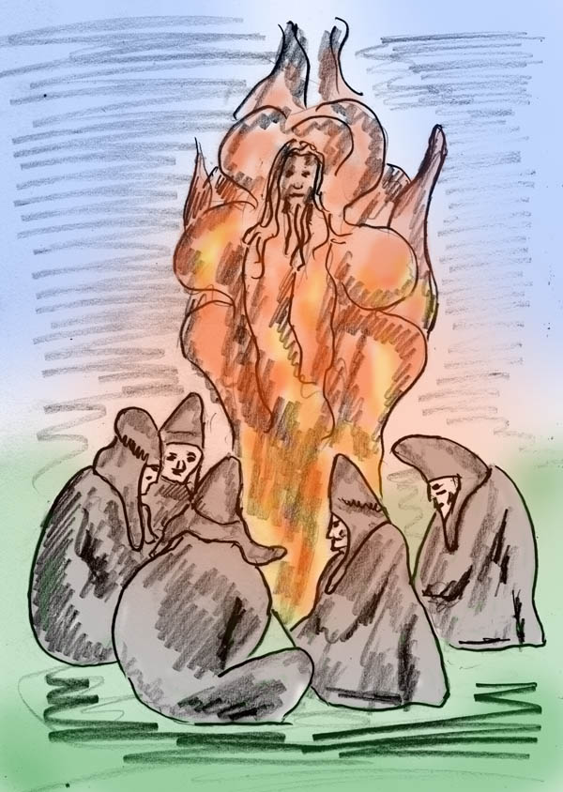

Die Gestalt schien von feurigen Rauschschwaden umgeben, mitten in den Flammen zu stehen.

Der Führer der Gruppe schritt zum Feuerplatz, kniete auf einem Bein nieder und sprach sein Anliegen. Eine Zeit lang blieb er reglos, dann beugte er sich vor, als wolle er auf etwas lauschen. Anschließend verneigte er sich, erhob sich wieder und kehrte an seinen Platz in der Gruppe zurück.

Alle schwiegen gespannt und warteten auf die Botschaft, die er verkünden würde. Durch vielleicht eine Minute herrschte tiefste Stille. Der Gruppenführer schien wieder zu sich zurück finden zu müssen oder er war durch den Kontakt mit dem schwarzen Moses noch derart beeindruckt, dass er nicht sprechen konnte. Dann erhob er sich und verkündete laut, dass der schwarze Moses erwarte, dass Hiimori sich vor ihm niederwerfe und ihm die Treue schwöre.

Hiimori, der nicht am Ritual teilgenommen hatte, war empört. Für ihn war die Inszenierung ein betrügerisches Unterfangen und so lehnte er es schlichtweg und bestimmt ab der Forderung nachzukommen. Er war der Khan und hatte sich keinem schwarzen Moses zu beugen. Zudem lehnte er die neuartigen religiösen Modeströmungen aus dem Westen ab. Empörung flammte unter den Mitgliedern der Versammlung auf, ob der Beleidigung ihres hohen transzendenten Führers. Manche gingen zur Feuerstelle und baten den schwarzen Moses um Vergebung und darum, nicht der gesamten Gruppe zu zürnen. Sie gelobten ihm sich an seiner statt an dem Provokateur zu rächen, um solcherart den Frevel zu sühnen. Der schwarze Moses ließ sich nicht besänftigen. Im Gegenteil, sein voller Zorn zeigte sich dadurch, dass er das Feuer funkensprühend hoch auflodern ließ, um wütend den Ort der Anrufung zu verlassen. Der Rauch schien nur noch bloßer Rauch zu sein.

Der Anführer der rebellischen Gruppe schrie auf. Der Zorn des schwarzen Moses würde das gesamte Hexenvolk ins Unglück stürzen, wenn nicht sofort alle ihre unbeugsame Loyalität beweisen würden, indem sie zum Zeichen der Reue und Sühne den Urheber des Zornes auf der Stelle vernichteten.

Die Mitglieder des Konvents versuchten sich wütend auf Hiimori zu stürzen. Das Gefolge von Hiimori zog seine Schwerter und stellte sich schützend vor ihn. Da tauchten plötzlich aus dem Wald zahlreiche Bewaffnete auf. Nun war es klar, dass Hiimori und sein Gefolge in der Minderzahl und in einen geplanten Hinterhalt geraten war. Die Begleiter von Hiimori wurden niedergemetzelt. Hiimori blieb als einziger über. Tobend vor Zorn traten und schlugen sie auf ihn ein.
Das Leben von Hiimori wäre schnell zu Ende gewesen, wenn nicht eines der Mitglieder gerufen hätte: "Tötet ihn nicht, seine Schmerzen wären viel zu kurz, er soll länger leiden!" Das Argument vermochte die Wut der Hexer umzulenken. Die Vorstellung, Hiimori in langjährigem Siechtum unter Torturen das Leben langsam auszulöschen, anstelle eines kurzen und fast schmerzlosen Todes war zu verführerisch.

Hiimori wurde gefesselt. Er konnte noch einen kurzen Blick auf sein geliebtes Pferd werfen, ehe er mit verbundenen Augen auf den harten Boden eines überdachten Pferdewagens geworfen wurde. In einer langen Reise wurde sein Körper in unbequemer Lage durchgerüttelt und einem unbekannten Ziel entgegen gebracht.

Der Wagen blieb stehen, sie waren am Ziel. Hiimori wurde zu einem runden, turmartigen Gebäude gebracht, dessen kahle Außenwände kaum durch die winzigen, vergitterten Fenster aufgelockert wurden. Das Gebäude stand verlassen in einer Einöde und war nur von wenigen Gebäuden umgeben, in denen das Dienstpersonal lebte.
Eine schmucklose Eisentüre wurde geöffnet und Hiimori hinein geführt. Auf den großen quadratischen Steinplatten des dämmrigen Ganges, klirrten die Reitstiefel der Soldatenwächter. Sie gingen in einem Halbrund an groben Holztüren vorbei, bis zu einer Türe, die geöffnet und durch die er hinein geschoben wurde. Hiimori stockte der Atem. An den Wänden, mit Eisenketten angeschirrt, saßen ausgemergelte Gestalten. Es war ein Gefängnis. Nein, es war noch schlechter, es war ein Kerker, der als Narrenturm getarnt war. In einen solchen Kerker konnte man missliebige Familienangehörige oder wen auch immer entsorgen, ohne Prozess und ohne dass eine Straftat vorlag. Wozu auch, ein von Dämonen Besessener kann sich nicht verteidigen, immer wären es die Dämonen, die aus ihm sprächen, war das übliche Argument.

Die Gesetzlosigkeit, die für einen solchen Narrenturm galt, nahm den Inhaftierten jegliche Hoffnung. Hinzu kam noch ein schreckliches Faktum. Der Narrenturm war in seiner Alibifunktion eine Einrichtung zur Austreibung der Dämonen, die von den Besessenen Besitz ergriffen hatten. Deshalb wurde nach damaliger Auffassung versucht die Besessenheitsgeister durch Quälereien und exorzistische Verhöre auszutreiben. Zudem war die Nahrung der Gefangenen sehr dürftig und so mancher verhungerte oder wurde krank. Die meisten überlebten nur wenige Jahre.

Während andere an diesen Umständen zerbrachen, wurde Hiimori stärker. Er nützte die Zeit der Verlassenheit im Kerker für seine magischen Übungen. Bald hatte er herausgefunden, dass er ein wenig den Willen der Kerkeraufseher lenken konnte. So erwirkte er eine Einzelzelle, in der er nicht angekettet leben musste und in welcher ihm sogar ein für dortige Verhältnisse komfortables Strohlager gegeben wurde.

Während sich andere in den langen Zeiten, in denen sie am Boden saßen Grübeleien und der Verzweiflung hingaben, vermochte Hiimori mit seiner Seele den Körper zu verlassen, um auf Seelenreisen zu gehen. Er sah ferne Orte und jenseitige Reiche und lernte.

Zwischen seinen Visionen und Seelenreisen gab es für Hiimori viel nachzudenken. Er war erst 40 Jahre. Seine Zeit als Hexenkhan war kurz gewesen. Bei seinem Antritt als Khan war er jung, unbekannt und hatte ein verfolgtes Volk der geheimen Magie zu verwalten, das sich immer stärker in zwei Richtungen polarisierte. Für Hiimori war das Leben als Khan ein ständiger Kampf gewesen, in dem er sich beweisen und bewähren musste, um durch die Kraft seiner Persönlichkeit Spaltungstendenzen zu unterbinden. Wie schön im Vergleich war das Leben früherer Khane gewesen, die als Repräsentanten von Tengri, dem Himmelsgott, galten. Sie wurden vom Volk ob ihrer Weisheit verehrt, und es galt als großes Glück und Ehre einmal im Leben ihre Nähe atmen zu dürfen.

Hiimori ging in sich, dachte nach, ob er Fehler gemacht hatte, ob er ein schwacher Herrscher gewesen wäre und als solcher den Zerfall des Hexenvolkes beschleunigt hätte. Hätte er stärker gegen destruktive Kräfte einschreiten sollen?
Derlei Gedanken belasteten Hiimori. Zweifel und Ratlosigkeit in ihm waren so schwer wie die drückende Luft des Gefängnisses.

Eines Tages hatte Hiimori eine Vision. Eine unbekannte Göttin erschien ihm in goldenem Lichterglanz. Sie lächelte ihn an.

Hiimori blickte lange zu ihr, sie schien ihm vertraut, obwohl er sie noch nie gesehen hatte.

"Wer bist Du", fragte Hiimori.

"Seit urdenklichen Zeiten bin ich Deine Begleiterin, Geliebte und Beschützerin. Für Dich unsichtbar habe ich mich mit Dir gefreut und mit Dir gelitten! Jahrhunderte oder länger waren wir in Liebe vereint. Auf Erden, in Himmel und Hölle waren wir eins, in Glück und Not. Nie werden wir uns trennen!
Hier im Gefängnis konntest Du durch die Stille und das Alleinsein ungestört deine inneren Sinne entfalten. Der Hunger half gleich dem Fasten der Mönche. Er machte Dich durchlässig, belebte Deine inneren Sinne.
Wenngleich die äußere Nahrung karg ist, soll es Dir an innerer Nahrung nicht fehlen. Siehe den Krug, den ich bei mir trage. In ihm ist Amrita, der Nektartrank der Götter, die Nahrung des goldenen Lichtkörpers. Trink!"

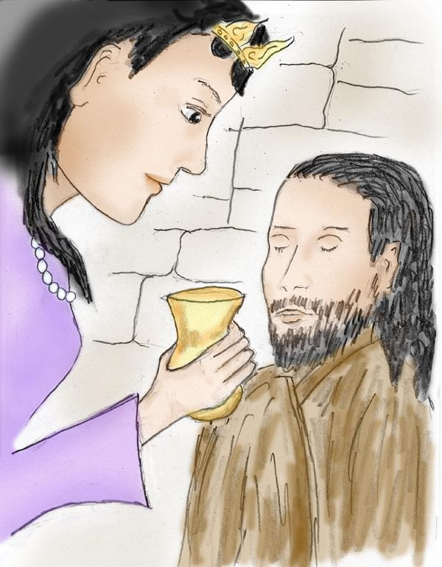

Trink den Nektar aus flüssigem Gold

Hiimori trank. Ein ekstatisches Glücksgefühl, Wärme, Kraft und Liebe durchfluteten ihn. Hiimori fühlte sich wie neugeboren.
Dann löste sich die Erscheinung auf, aber Hiimori verblieb in unbeschreiblichem Glück. Der Hunger war verschwunden, der Körper fühlte sich gestärkt.

Ab nun erschien ihm die Göttin täglich und gab ihm von dem Nektar zu trinken. Wenn er die Augen schloss, sah Hiimori statt des Dämmerlichtes der Kerkerzelle einen goldenen Lichtschein. Dieser weitete sich als Aureole weit über seinen Körper hinaus. Die Liebe jener Göttin erfüllte ihn bleibend mit Wärme und Glück und vor allem mit einer versöhnlichen Liebe. Liebe und Güte verbunden mit der Kraft der Göttin strahlte aus seinen Augen.

Hiimoris Kraft, Glück und Zufriedenheit blieb vor den Gefängniswärtern nicht verborgen. Was sie beobachteten, war ihnen fremd und noch nie in diesen düsteren Mauern gesehen worden. Die einen entwickelten Scheu vor ihm, andere öffneten sich ihm als wäre er ihr Vater. Manche holten sich bei ihm Rat oder baten ihn um Heilung und gaben ihm Zusatznahrung als Entlohnung. Sie alle verhielten sich zuvorkommend zu Hiimori und ermöglichten ihm innerhalb ihres Rahmens alles, was sie an Annehmlichkeiten bieten konnten.

Es waren keine zwei Jahre vergangen, da hatte Hiimori eines Nachts eine Vision. Der Raum erfüllte sich mit perlmuttartigem Licht. Die Kerkerwände verwandelten sich in Felsen, aus deren Ritzen Blumen wuchsen. Da stand vor Hiimori der Khan, in einem langen Mantel mit grünen Blättern als Stoffmuster, die mit von Gold
gestickten magischen Zeichen durchzogen waren. Der Khan blickte Hiimori mit festem, liebevollen Blick an und sprach: "Auch dieses Tor wird sich für dich öffnen". Dann gab er Hiimori seinen Segen und die Erscheinung löste sich auf.

Am nächsten Tag hörte Hiimori die Wächter vor seiner Türe diskutieren. Er konnte heraus hören, dass in der Zwischenzeit niemand nach ihm gefragt hatte und er anscheinend in Vergessenheit geraten war. In der weiteren Diskussion einigten sich die Wächter, dass nichts dagegen sprach ihn an einen Soldateneintreiber zu verkaufen. Es wäre zwar nicht viel Geld aber doch eine Aufbesserung für sie. Sollte sich später jemand wider Erwarten nach dem Gefangenen erkundigen, so konnte man sagen, dass dieser an Auszehrung gestorben sei.
Und so geschah es auch. Am nächsten Tag wurde Hiimori einem Soldateneintreiber übergeben. Es kamen noch zwei weitere Gefangene dazu, die noch ausreichend gesund waren, um für den Soldateneintreiber interessant zu sein.

Letztendlich hatte Hiimori das Schicksal, das ihm in seiner Jugend bestimmt gewesen war, doch eingeholt. Er wurde gezwungen Soldat zu sein. Der Unterschied zu einem Soldatenleben, wie es ihn in seiner Jugend erwartet hätte, war allerdings groß. Jetzt war es Hiimori gleichgültig, wo er lebte und was er zu tun hatte. Immer war er in der Liebe der Göttin eingehüllt und das war sein eigentliches Zuhause. Die Welt hier war für ihn nur eine Durchgangstation, eine vorübergehende Reise, die er wie ein Tourist beschaute. Er war weit davon entfernt, sich noch mit den Geschehnissen zu identifizieren.

Gegenüber den Bauernsöhnen hatte sein jetziger Dienst auch Vorteile. Verpflichtete und ältere Soldaten konnten sich im Laufe relativ kurzer Zeit bessere Positionen oder Bedingungen verschaffen als die Bauernsöhne. Sie bildeten eine eigene Gruppe innerhalb der Soldaten, die zusammen hielt und sich die günstigsten Dienste zuzuschieben wusste. Der Küchenchef bat den Kommandanten, ihm Hiimori als Gehilfen beim Küchendienst zuzuweisen, da dieser über exzellente Kräuterkenntnisse und Kochkünste verfüge. Das waren Argumente, denen sich der Kommandant nicht verschließen konnte, vor allem in Hinblick darauf, dass er sich das Essen extra kochen ließ und gutes Essen liebte. Für Hiimori war das nicht nur eine angenehme Tätigkeit, sondern er hatte zudem oft Ausgang, um für den Kommandanten Zutaten und Wein zu besorgen. Das waren Gelegenheiten, in welchen Hiimori Informationen sammelte und so manchen Kontakt knüpfte.

Hiimoris Garnison wurde kreuz und quer durch das Land geschickt. Gelegentlich kamen sie in größere Städte wie Nowgorod oder Kiew. Wann immer sich die Möglichkeit bot, suchte er in den Städten Buchhändler auf und stöberte in deren Läden nach seltenen Werken religiöser oder spiritueller Weisheiten, egal ob jüdischen oder buddhistischen Ursprungs oder woher auch immer sie stammen mochten. Manch wertvollen Schatz trug er in sein Soldatenlager heim.

Gelegentlich traf Hiimori alte Vertraute aus dem ehemaligem Hexenreich. Sie berichteten ihm, dass nach seinem Sturz die Gegensätze zwischen dem östlichen und westlichen Teil unüberbrückbar geworden waren. Es war ihm kein Khan mehr nach gefolgt und das westliche Hexenreich war in viele kleine Splitterteile zerfallen. Der Osten dagegen blieb relativ heil, schon deshalb, weil Tschöd-Angehörige eng mit buddhistischen Klöstern verbunden waren, dort spezielle Funktionen ausübten und sich nicht verbergen mussten.

Nach einigen wenigen Jahren entstand für Hiimori eine neue Situation, als seine Kompanie in den Osten des Landes verlegt wurde. Es war ein vom militärischen Standpunkt aus friedliches Gebiet. Die Soldaten hatten lediglich die Aufgabe, durch ihre Präsenz die Stärke der russischen Nation zu zeigen und durch ihre Gegenwart vor etwaigen Übergriffen abzuschrecken.

Für Hiimori brach ein ruhiges Leben an. Er hatte viel Zeit zum Nachdenken, zum Schreiben und zum Lesen. Auch begegnete er hin und wieder Schamanen, Lamas und gelegentlich auch Rabbis, mit denen er Erfahrungsaustausch pflegen konnte und viel Neues dazu lernte.
Hiimori begann über seinen früheren Lebensabschnitt als Hexer nachzudenken. Wie schnell kann doch ein Leben zu Ende sein, dachte er. Zu oft hatte er kräftige, vitale Kameraden um sich gesehen, die unverhofft in einem Gefecht oder durch eine Krankheit ihr Lebensende fanden. Der Tod war allen ein ständiger Begleiter und er zeigte jedem, wie kurz und hinfällig ein menschliches Leben sein konnte, wenngleich es nur die wenigsten begreifen wollten. Unter dieser Perspektive schien eine Gebrauchsmagie, wie sie unter Hexen vorherrschte, an Bedeutung zu verlieren. Es lohnte sich kaum Lebensbedingungen durch Magie zu verbessern. Der Aufwand hierfür war viel zu groß. Ein guter Geschäftsmann konnte mit weniger Aufwand sein Schicksal wesentlich erfolgreicher aufbessern und einfacher zu behaglichem Wohlstand gelangen.
Unter den vielen Tschöd-Hexenpraktiken und Fähigkeiten gab es jedoch auch solche, deren Wert durch alle Schätze der Welt nicht aufzuwiegen war. Fähigkeiten, die er nie und nimmer vermissen wollte. Dazu gehörte das Seelenreisen und die Fähigkeit, tief in die Seelen der Menschen eintauchen zu können. Dieses Hellsehen erschloss ihm Wissen vom gegenwärtigen Sein jener Menschen bis in deren Zukunft und bisweilen sogar zurück in die Zeiten ihrer vorheriger Leben. Ja, dass es Vorleben gab, hatte er erschauen gelernt. Er wusste, dass es so etwas gab, auch wenn viele im Westen dies anzweifelten. Jedenfalls bekam das Schicksal durch die Möglichkeit der Vorgeburten eine andere Logik und einen anderen Stellenwert. Es zeigte sich nicht mehr in der oberflächlichen Sichtweise. Die Schicksale, welche durch die Zeiten erlebt wurden, zeigten sich als Schule, als ein Weg des Lernens. Das Ziel war es zum Ebenbild Gottes zu werden, jedoch nicht im Sinne Luzifers, der mächtig wie Gott werden wollte, sondern im Sinne der All-Liebe, jener Kraft, der die Schöpfung ihr Entstehen verdankte.

Wenngleich Hiimori aus Angst vor Unverständnis niemandem über die tiefsten mystischen Erkenntnisse etwas erzählte, so war er dennoch unter den Soldaten geehrt und ob seiner inneren Würde und Lebensweisheit geschätzt. Niemand wusste seine Herkunft oder seinen Namen. Im Grunde genommen war er für alle ein vom Geheimnis umwitterter Mensch, der immer bereit war mit Rat zu helfen, oder so manche Krankheit durch Kräuter oder sonst wunderbare Art zu heilen.

Es war knapp ein Jahr in diesem abgelegenen Soldatenlager vergangen, als ein mongolischer Reiter auftauchte und sich im Lager nach Hiimori erkundigte. Er hatte ein langes Gespräch mit Hiimori, das niemand verstand, weil es in mongolischer Sprache erfolgte.

Am nächsten Tag wurde Hiimori beim Lagerkommandanten vorstellig. Er bat um seine Dienstentlassung. Der Kommandant lehnte ab.
"Ich kann meinen rechten Arm kaum bewegen und bin praktisch unfähig meinem Dienst nachzukommen". Mit diesen Worten schob Hiimori dem Kommandanten drei große Goldstücke hin.

Der Kommandant blickte mit großen Augen auf die Goldstücke: "Bei einer schwerwiegenden Krankheit ist ein weiterer Dienst unmöglich", pflichtete er nun dem Ansuchen bei. Er rief seinen Sekretär und diktierte ihm ein Entlassungsschreiben. Dann ließ er einen Adjudanten rufen und gab die nötigen Anweisungen.

Hiimori nahm nur seine Bücher und Notizen mit sich. Alles andere verschenkte er. Durch das große Holztor verließ er das Lager. Draußen wartete ein mongolischer Reiter mit einem zweiten Pferd. Sie ritten weg. In einiger Entfernung gesellten sich neun weitere Reiter dazu. Sie waren wie Lamas gekleidet, allerdings mit seltsamen Mützen und mit Gewehren bewaffnet, welch Letzteres für Lamas undenkbar war.

Sie ritten gegen Osten ab. Der aufgehenden Sonne entgegen. In endlosem Ritt durchquerten sie die weiten Steppen, dem Altaigebirge entgegen, wo sich ihre Spur verlor.

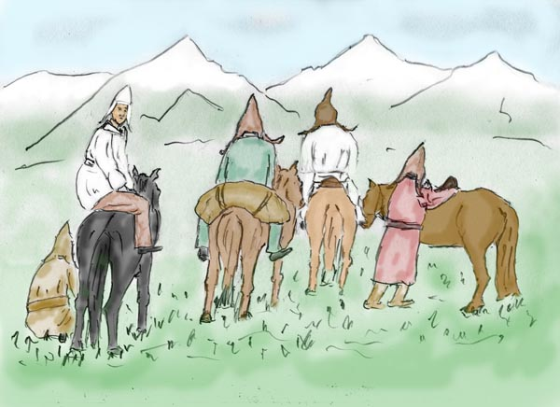

dem Altai entgegen

Bis in die heutige Zeit erzählt man sich von einem geheimnisvollen Kloster, das unauffindbar in den felsigen Bergen versteckt sei. Die Phantasie der Menschen schuf um dieses Gerüchte und geheimnisvolle Geschichten; Schätze wären dort und geheimnisvolles Wissen. Dort residiere ein schwarzer Khan, tief an Wissen, Kraft, Liebe und Vollkommenheit. Nur wenige wussten die verschlungenen Wege zu diesem Kloster, das verborgen hinter felsigen Höhen und entlegenen Tälern lag. Es gäbe eine geheime Gefolgschaft bis weit nach Russland. Die Mitglieder gäben sich nicht zu erkennen. Niemand weiß, ob es viele oder wenige sind.

Rechtshinweise

Erstausgabe Wien, 2012, überarbeitet 2017
Urheber- und Publikationsrechte aller Bilder und Texte von Alfred Ballabene. Eventuelle Literaturstellen sind mit genauem Zitat versehen.
Nach GNU Richtlinien frei gegeben.

Ich bedanke mich für Ihren Besuch

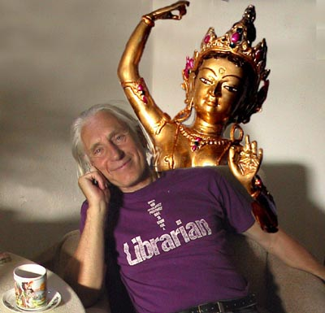

Alfred Ballabene

